ACTA

DE LA SESIÓN ORDINARIA CELEBRADA POR EL AYUNTAMIENTO PLENO EL DÍA 24 DE NOVIEMBRE DE 2022. SESIÓN Nº13/2022

SEÑORES ASISTENTES:

Alcaldesa-Presidenta: Dª María Concepción Brito Núñez

Grupo Socialista: D. Jorge Baute Delgado, Dª Olivia Concepción Pérez Díaz, D. José Francisco Pinto Ramos, Dª Hilaria Cecilia Otazo González, D. Airam Pérez Chinea, Dª Margarita Eva Tendero Barroso, D. Manuel Alberto González Pestano, Dª Mª del Carmen Clemente Díaz, D. Olegario Francisco Alonso Bello, D. Reinaldo José Triviño Blanco.

Grupo Popular: D. Andrés Rodríguez Delgado, D. Jacobo López Fariña, D. David Crego

Chaves

Cód. Validación: 34S6WSSYZSMRF6EP4MLTP6K43 | Verificación: https://candelaria.sedelectronica.es/
Documento firmado electrónicamente desde la plataforma esPublico Gestiona | Página 1 de 112

Grupo Mixto: Dª Lourdes del Carmen Mondejar Rondón (Si Se Puede) Dª Ángela Cruz Perera (Coalición Canaria Partido Nacionalista Canario).

Secretario General: D. Octavio Manuel Fernández Hernández

Interventor: D. Nicolás Rojo Garnica

En Candelaria, a veinticuatro de noviembre de dos mil veintidós, siendo las 9:00 horas, se constituyó el Ayuntamiento Pleno en el Salón de Sesiones de la Casa Consistorial con asistencia de los Sres. Concejales expresados al margen, y al objeto de celebrar sesión ordinaria para tratar los asuntos comprendidos en el orden del día de la convocatoria.

Avenida Constitución Nº 7. Código postal: 38530, Candelaria. Teléfono: 922.500.800. www. candelaria. es

El debate íntegro de la sesión del pleno está disponible en:

https://www.youtube.com/watch?v=YUWarGl-PYI

ORDEN DEL DÍA

A) Parte Resolutiva de la Sesión.

1.- Expediente 11354/2022. Toma de posesión de Don David Crego Cháves como concejal del Ayuntamiento de Candelaria.

2.- Expediente 12122/2022. Propuesta del Concejal delegado de Hacienda de fecha 3 de noviembre de 2022 al Pleno sobre la toma en consideración de la auditoría de gestión correspondiente al Ayuntamiento de Candelaria prevista en la Ley 3/1999, de 4 de febrero, del Fondo Canario de Financiación municipal.

3.- Expediente 11739/2022. Propuesta del Concejal delegado de Hacienda de fecha 16 de noviembre de 2022 al Pleno de aprobación inicial de la modificación presupuestaria por suplementos de créditos financiado con remanente de tesorería para gastos generales por la cantidad de 859.904,87 euros.
Cód. Validación: 34S6WSSYZSMRF6EP4MLTP6K43 | Verificación: https://candelaria.sedelectronica.es/
Documento firmado electrónicamente desde la plataforma esPublico Gestiona | Página 2 de 112

4.- Expediente 12824/2022. Propuesta de la Alcaldesa-Presidenta de fecha 16 de noviembre de 2022 al Pleno de la aprobación inicial de la modificación presupuestaria por crédito extraordinario financiado con remanente de tesorería para gastos generales por un importe de 2.717.338,77 euros.

5.- Expediente 8669/2019. Propuesta de la Alcaldesa-Presidenta al Pleno de fecha 16 de noviembre 2022 en la que se propone la aprobación de la cesión temporal del uso y puesta a disposición del Cabildo de Tenerife para la ejecución del proyecto denominado "Actuaciones en la red de saneamiento de la costa de Candelaria, Fase 1."

6.- Expediente 12832/2022. Moción del Grupo Municipal Socialista con registro de entrada de 15 de noviembre de 2022 para instar a las Cortes Generales para que se proceda a la modificación de la DF 13ª de la Ley 7/2022, de 8 de abril, de residuos y suelos contaminados.

7.- Expediente 12698/2022. Moción del Grupo Municipal Mixto (CC-PNC) con registro de entrada de 14 de noviembre de 2022 para que de forma urgente se realicen todas las acciones necesarias para el control y erradicación de la plaga de la cochinilla mexicana.

8.- Urgencias.

- Control y Fiscalización de los Órganos de Gobierno.

9.- Dación de Cuenta de los Decretos de la Alcaldía-Presidencia y de los Concejales delegados.

10.- Informe del Interventor en su caso de las resoluciones adoptadas por la Presidenta de la Corporación Local contrarias a los reparos efectuados en cumplimiento de la Ley 27/2013, de 27 de diciembre de racionalización y sostenibilidad de la Administración Local

- Ruegos y preguntas.

11.- Ruegos y preguntas.

Cód. Validación: 34S6WSSYZSMRF6EP4MLTP6K43 | Verificación: https://candelaria.sedelectronica.es/
Documento firmado electrónicamente desde la plataforma esPublico Gestiona | Página 3 de 112

A) Parte Resolutiva de la Sesión.

1.- Expediente 11354/2022. Toma de posesión de Don David Crego Cháves como concejal del Ayuntamiento de Candelaria.

DICTAMEN FAVORABLE DE LA COMISIÓN INFORMATIVA DE HACIENDA, RECURSOS HUMANOS Y SERVICIOS GENERALES DE 21 DE NOVIEMBRE DE 2022.
La Comisión Informativa quedo enterada.

JUNTA DE PORTAVOCES DE 21 DE NOVIEMBRE DE 2022.
Quedó oída.

TOMA DE POSESIÓN EN EL PLENO DE 24 DE NOVIEMBRE DE 2022.
Una vez que se procedió a la lectura por el Secretario de la credencial que le acredita como concejal electo y verificado que se ha presentado toda la documentación exigida en el artículo 75.7 de la Ley de Bases del Régimen local, Don David Crego Cháves tomó posesión de su cargo de concejal del Ayuntamiento de Candelaria prestando el juramento ante el Pleno.
Cód. Validación: 34S6WSSYZSMRF6EP4MLTP6K43 | Verificación: https://candelaria.sedelectronica.es/
Documento firmado electrónicamente desde la plataforma esPublico Gestiona | Página 4 de 112

2.- Expediente 12122/2022. Propuesta del Concejal delegado de Hacienda de fecha 3 de noviembre de 2022 al Pleno sobre la toma en consideración de la auditoría de gestión correspondiente al Ayuntamiento de Candelaria prevista en la Ley 3/1999, de 4 de febrero, del Fondo Canario de Financiación municipal.

Consta en el expediente Informe de Intervención emitido por Don Nicolás Rojo Garnica, que desempeña el puesto de trabajo de Interventor Municipal, de 02 de noviembre de 2022, del siguiente tenor literal:

“INFORME DE INTERVENCIÓN

ASUNTO: AUDITORÍA DE GESTIÓN DEL EJERCICIO 2021 EN RELACIÓN A LA SITUACIÓN ECONÓMICA FINANCIERA DEL AYUNTAMIENTO DE CANDELARIA

Vista la Auditoría de Gestión, realizada en base al 31 de diciembre de 2021, prevista en la Ley 3/1999, de 4 de febrero, del Fondo Canario de Financiación Municipal de la situación económico-financiera del Ayuntamiento de Candelaria para el reparto del Fondo Canario de Financiación Municipal, remitida por la Viceconsejería de Administración Pública del Gobierno de Canarias, esta Intervención tiene a bien INFORMAR:
Cód. Validación: 34S6WSSYZSMRF6EP4MLTP6K43 | Verificación: https://candelaria.sedelectronica.es/
Documento firmado electrónicamente desde la plataforma esPublico Gestiona | Página 5 de 112

PRIMERO: Que la evolución económico - financiera y presupuestaria que ha experimentado el Ayuntamiento de Candelaria en el ejercicio 2021, ha empeorado en tres ratios (Remanente de Tesorería, Esfuerzo Fiscal y Gestión Recaudatoria) y mejorado en un indicador (Ahorro Neto), comparándolo con los datos del 2020.

En el examen de los ratios de Salud financiera, tenemos que:

- El Ahorro Neto, que mide la capacidad de generar autofinanciación, se sitúa en el 10,2 %, muy superior al obtenido en el 2020, que fue del -11,8 % %, esto es, sube en 22 puntos porcentuales, y por encima del nivel exigido, que está establecido en el 6 %, en virtud de la Ley 4/2012 de 25 de junio de Medidas Administrativas y Fiscales.

- El Endeudamiento a largo plazo (que no tiene en cuenta los avales concedidos ni el endeudamiento de los entes instrumentales), se mantuvo igual, situándose en un 0,00 % sobre los ingresos corrientes y por debajo del límite establecido en la Ley 3/1999, que es de un 70 %.

- El Remanente de Tesorería para Gastos Generales, que es el indicador de salud financiera que más claramente señala la fortaleza o debilidad de la estructura económica de la Corporación y la capacidad real para hacer frente a la estructura financiera, se encuentra en el 83 %, disminuyendo en 4,6 puntos porcentuales, respecto el 2020 y por encima del límite legal establecido del 1 %.

En el examen de los Condicionantes de Libre Disposición, que son los que determinan la percepción total del Fondo Canario de Financiación Municipal, ya que el incumplimiento de cada ratio determina una reducción del 5 % por cada uno de ellos, del total del Fondo (ó del 10 % respecto al 50 %), tenemos:

La Gestión Recaudatoria, se sitúa en el 97,1 %, inferior en 1,2 puntos porcentuales respecto el 2020, y muy por encima del límite legal del 75 %, porcentaje establecido en la Ley 4/2012 de 25 de junio de 2012.

El Esfuerzo Fiscal alcanzó el 89,2 %, superando el índice legalmente establecido de 72,36 %. Este indicador resulta de la comparativa de los derechos liquidados por el Ayuntamiento por los cinco impuestos municipales y los derechos potencialmente liquidados, de esos impuestos, aplicando los tipos máximos establecidos por Ley, con los obtenidos por el 78 % la media de los municipios canarios.

SEGUNDO: Ha mejorado la capacidad de autofinanciación, respecto del 2020, ya que se obtuvo un superávit por operaciones corrientes, de 4.163 miles de euros, frente al déficit de 246 miles de euros, motivado porque los ingresos corrientes liquidados han tenido una subida del 13,6 % y los gastos corrientes liquidados, aumentaron en el 5,6 %.

A través del Resultado Presupuestario, que nos determina en qué medida los ingresos presupuestarios han sido suficientes para financiar los gastos presupuestarios, se ha obtenido un superávit de 4.565 miles Euros, que mejora el obtenido en el 2020, con un déficit de 2.905 miles Euros. Con los ajustes en este Resultado Presupuestario del ejercicio, a través de los gastos de financiación afectada, se generó un superávit de 4.103 miles de euros.
Cód. Validación: 34S6WSSYZSMRF6EP4MLTP6K43 | Verificación: https://candelaria.sedelectronica.es/
Documento firmado electrónicamente desde la plataforma esPublico Gestiona | Página 6 de 112

En la evolución de la ejecución del Presupuesto del ejercicio corriente, en la doble vertiente del gasto e ingreso, se han situado en el 70,3 % en los capítulos de ingreso (en 2020 fue del 69,1 %) y 59,3 % en los capítulos de gasto (77,2 % en 2020).

Dentro de los ingresos destacan los de carácter tributario, que han supuesto el 51,4 % del total, seguidos de las transferencias corrientes, que representa el 41 % del total. Los ingresos corrientes totales por habitante fueron de 943 euros, superiores a los 833 euros del año 2020 y por encima de la media de los municipios canarios de similares características, que ascendieron a 940 euros por habitante.

La recaudación tributaria por habitante se situó por encima de la media de los municipios canarios de similares características, que ascendieron en dicho año a 509 euros, frente a los 433 euros de media en 2020.

La dependencia de subvenciones ascendió al 48,6 %, superior a la del ejercicio anterior y por debajo de la media de los municipios canarios de similares características en el ejercicio 2020, que se situó en el 50,1 %.

En los Gastos corrientes, se situó en 797 euros por habitante, por encima de los 757 euros por habitante, obtenidos en el 2020 y por encima también de la media de los municipios canarios de similares características, que para el ejercicio 2020, se situó en 767 euros por habitante.

Las Remuneraciones de Personal tienen el mayor peso en la estructura de gastos, subiendo hasta un 2,3 %, representando el 42 % del gasto total, seis puntos más que en el 2020, lo que representa un gasto por habitante de 361 Euros, frente a los 363 Euros del año anterior y los 362,3 Euros por habitante de media de los municipios canarios.

En cuanto a los gastos por operaciones corrientes en bienes y servicios y en transferencias corrientes, crecieron respectivamente, un 14,9 % y un 0,7 %.

En cuanto a los gastos de inversión, con unos gastos que importaron un total de 1.801 miles de euros, frente a los 3.854 miles de Euros del ejercicio 2020, el índice de inversión del municipio (porcentaje del gasto de inversión respecto del gasto total), ascendió al 7,4 %, por debajo del obtenido en el año anterior, del 14,9 % y, también por debajo del obtenido en año anterior, que fue del 11,5 %.

El nivel de carga financiera, se sitúa en el 2021, en el 0,1 %, frente al 11,6 % del ejercicio 2020, mientras que la media de canarias de los municipios de población superior a 10.000 habitantes, fue del 3,3 %. El saldo vivo de las operaciones financieras a largo plazo pendientes de rembolsar, ascendía al finalizar el ejercicio 2021 a 0 miles de euros, igual que a fin del ejercicio 2020. Habría que señalar que en 2021 la Corporación no formalizó operaciones de crédito a L/P.

El Remanente de Tesorería para Gastos Generales fue positivo y ascendió a 18.482 miles de Euros, frente a los 16.083 miles de Euros del año 2020, motivado por el mayor importe de los fondos líquidos, alcanzando el 83 % en 2021, frente al 87,7 % del ejercicio 2020.
Cód. Validación: 34S6WSSYZSMRF6EP4MLTP6K43 | Verificación: https://candelaria.sedelectronica.es/
Documento firmado electrónicamente desde la plataforma esPublico Gestiona | Página 7 de 112
La valoración general, presenta, de forma matizada, una evolución positiva en lo que se refiere a la gestión económica financiera y presupuestaria, en relación al ejercicio 2020, cumpliéndose todos los ratios y condicionantes de libre disposición, por encima de los niveles exigidos, incluido el Remanente de Tesorería para Gastos Generales, que es el ratio que más claramente nos señala la fortaleza o debilidad de la estructura económica de la Corporación, por lo que el Ayuntamiento de Candelaria, percibirá el 100 % del Fondo Canario, debiendo destinar el 50 % a inversión, y el otro 50 %, de libre disposición (inversión o saneamiento), sin perjuicio de destinarlo ayudas de emergencia social, según el artículo 1.1.a) de la Ley 3/1999, de 4 de febrero.

TERCERO: Las recomendaciones realizadas en el marco de equilibrio económico para el ejercicio 2021 y reflejadas en la auditoría de gestión realizada en el ejercicio anterior, eran:

- Mejorar los actuales niveles de generación de superávits presupuestarios y generación de ahorro.

- Mejorar la actual capacidad de captar recursos tributarios.

- Contener los gastos presupuestarios.

- Mejorar en lo posible la gestión financiera, consolidando el remanente de tesorería y aplicando recursos a la amortización de la deuda.

- Ajustar el nivel e inversión a la capacidad real de la que dispone la Corporación.
La valoración general, es que se han alcanzado las previsiones realizadas en la generación de ahorro y el Remanente de Tesorería, así como el nivel de endeudamiento, pero no en la contención del gasto.

CUARTO: El marco de equilibrio económico, para el periodo 2022/2025, persigue los mismos objetivos, planteados en el punto anterior.

QUINTO: Que, en la Auditoría de Gestión para el año 2022, se prevé una evolución positiva en los ratios de Remanente de Tesorería, Endeudamiento a Largo Plazo, gestión recaudatoria, esfuerzo fiscal, que permitiría alcanzar los objetivos previstos en la Ley 3/1999, logrando el objetivo de estabilidad presupuestaria. En cuanto al ahorro neto, la previsión es negativa y no cumpliría el objetivo.

SEXTO: Que, con respecto a la Sociedad Municipal, obtiene un resultado del ejercicio de 65 miles de euros, mejorando lo previsto en el 2020, que fue de 0 euros, con una tendencia de distinto signo de los ratios de salud financiera: Así, en el análisis de la estructura financiera, mejora de los ratios de economía, disminuye el de dependencia, manteniéndose la Calidad de la Deuda.
En los ratios de Solvencia, aumenta todos ellos: ratio de Tesorería, de Liquidez o solvencia a corto plazo, ratio de Disponibilidad Inmediata y de Garantía o solvencia a largo plazo.
Por último, el fondo de maniobra, que se sitúa en 238 miles de Euros aumentó en 261 miles de euros, respecto al resultado obtenido en el año 2020.
Cód. Validación: 34S6WSSYZSMRF6EP4MLTP6K43 | Verificación: https://candelaria.sedelectronica.es/
Documento firmado electrónicamente desde la plataforma esPublico Gestiona | Página 8 de 112
SÉPTIMO: Que con fecha 1 de mayo de 2020, se ingresó en las arcas municipales, en concepto de anticipo del Fondo Canario de Financiación Municipal, la cantidad de 1.139.716,04 Euros, correspondiente al 33 por 100 del citado Fondo, ingresándose el resto, con fecha 23 de noviembre, por importe de 2.036.248,14 Euros.”

Consta en el expediente propuesta del Concejal delegado de Hacienda, D. Airam Pérez Chinea, de fecha 03 de noviembre de 2022, que transcrito literalmente dice:

“PROPUESTA DEL CONCEJAL DELEGADO DE HACIENDA

ASUNTO: AUDITORÍA DE GESTIÓN DEL EJERCICIO 2021 EN RELACIÓN A LA SITUACIÓN
ECONÓMICA FINANCIERA DEL AYUNTAMIENTO DE CANDELARIA

Visto el informe de la intervención municipal relativa a la Auditoria de Gestión, de fecha 2 de noviembre de 2022.

Visto el examen de los ratios de Salud financiera, que se detallan a continuación:
- El Ahorro Neto, que mide la capacidad de generar autofinanciación, se sitúa en el 10,2 %, muy superior al obtenido en el 2020, que fue del -11,8 % %, esto es, sube en 22 puntos porcentuales, y por encima del nivel exigido, que está establecido en el 6 %, en virtud de la Ley 4/2012 de 25 de junio de Medidas Administrativas y Fiscales.
- El Endeudamiento a largo plazo (que no tiene en cuenta los avales concedidos ni el endeudamiento de los entes instrumentales), se mantuvo igual, situándose en un 0,00 % sobre los ingresos corrientes y por debajo del límite establecido en la Ley 3/1999, que es de un 70 %.
- El Remanente de Tesorería para Gastos Generales, que es el indicador de salud financiera que más claramente señala la fortaleza o debilidad de la estructura económica de la Corporación y la capacidad real para hacer frente a la estructura financiera, se encuentra en el 83 %, disminuyendo en 4,6 puntos porcentuales, respecto el 2020 y por encima del límite legal establecido del 1 %.
Vistos los siguientes Condicionantes de Libre Disposición, que son los que determinan la percepción total del Fondo Canario de Financiación Municipal, ya que el incumplimiento de cada ratio determina una reducción del 5 % por cada uno de ellos, del total del Fondo (ó del 10 % respecto al 50 %):

- La Gestión Recaudatoria, se sitúa en el 97,1 %, inferior en 1,2 puntos porcentuales respecto el 2020, y muy por encima del límite legal del 75 %, porcentaje establecido en la Ley 4/2012 de 25 de junio de 2012.
- El Esfuerzo Fiscal alcanzó el 89,2 %, superando el índice legalmente establecido de 72,36 %. Este indicador resulta de la comparativa de los derechos liquidados por el Ayuntamiento por los cinco impuestos municipales y los derechos potencialmente liquidados, de esos impuestos, aplicando los tipos máximos establecidos por Ley, con los obtenidos por el 78 % la media de los municipios canarios.
Cód. Validación: 34S6WSSYZSMRF6EP4MLTP6K43 | Verificación: https://candelaria.sedelectronica.es/
Documento firmado electrónicamente desde la plataforma esPublico Gestiona | Página 9 de 112
Vistos los aspectos más destacables de la Auditoría de Gestión elaborado desde la Comunidad Autónoma, que se detallan a con6tinuación:
- Ha mejorado la capacidad de autofinanciación, respecto del 2020, ya que se obtuvo un superávit por operaciones corrientes, de 4.163 miles de euros, frente al déficit de 246 miles de euros.
- Los ingresos corrientes totales por habitante fueron de 943 euros, superiores a los 833 euros del año 2020 y por encima de la media de los municipios canarios de similares características, que ascendieron a 940 euros por habitante.
- La recaudación tributaria por habitante se situó por encima de la media de los municipios canarios de similares características, que ascendieron en dicho año a 509 euros, frente a los 433 euros de media en 2020.
- La dependencia de subvenciones ascendió al 48,6 %, superior a la del ejercicio anterior y por debajo de la media de los municipios canarios de similares características en el ejercicio 2020, que se situó en el 50,1 %.
- Los Gastos corrientes, se situó en 797 euros por habitante, por encima de los 757 euros por habitante, obtenidos en el 2020 y por encima también de la media de los municipios canarios de similares características, que para el ejercicio 2020, se situó en 767 euros por habitante.
- Las Remuneraciones de Personal tienen el mayor peso en la estructura de gastos, subiendo hasta un 2,3 %, representando el 42 % del gasto total, seis puntos más que en el 2020, lo que representa un gasto por habitante de 361 Euros, frente a los 363 Euros del año anterior y los 362,3 Euros por habitante de media de los municipios canarios.
- los gastos de inversión, con unos gastos que importaron un total de 1.801 miles de euros, frente a los 3.854 miles de Euros del ejercicio 2020, el índice de inversión del municipio (porcentaje del gasto de inversión respecto del gasto total), ascendió al 7,4 %, por debajo del obtenido en el año anterior, del 14,9 % y, también por debajo del obtenido en año anterior, que fue del 11,5 %.
- El nivel de carga financiera, se sitúa en el 2021, en el 0,1 %, frente al 11,6 % del ejercicio 2020, mientras que la media de canarias de los municipios de población superior a 10.000 habitantes, fue del 3,3 %.
- La valoración general, presenta, de forma matizada, una evolución positiva en lo que se refiere a la gestión económica financiera y presupuestaria, en relación al ejercicio 2020, cumpliéndose todos los ratios y condicionantes de libre disposición, por encima de los niveles exigidos, incluido el Remanente de Tesorería para Gastos Generales, que es el ratio que más claramente nos señala la fortaleza o debilidad de la estructura económica de la Corporación, por lo que el Ayuntamiento de Candelaria, percibirá el 100 % del Fondo Canario, debiendo destinar el 50 % a invesión, y el otro 50 %, de libre disposición (inversión o saneamiento), sin perjuicio de destinarlo ayudas de emergencia social, según el artículo 1.1.a) de la Ley 3/1999, de 4 de febrero.
Cód. Validación: 34S6WSSYZSMRF6EP4MLTP6K43 | Verificación: https://candelaria.sedelectronica.es/
Documento firmado electrónicamente desde la plataforma esPublico Gestiona | Página 10 de 112
Esta Concejalía, PROPONE al Ayuntamiento Pleno la adopción del siguiente ACUERDO:
Primero: Tomar en consideración la Auditoría de Gestión correspondiente a este Ayuntamiento, realizada en base a la liquidación del Presupuesto municipal correspondiente al año 2021, prevista en la Ley 3/1999, de 4 de febrero, del Fondo Canario de Financiación Municipal.
Segundo: Remitir a la Dirección General de Administración Territorial y Gobernación certificación del acuerdo plenario de toma de consideración de la Auditoría de Gestión para su aprobación.

DICTAMEN FAVORABLE DE LA COMISIÓN INFORMATIVA DE HACIENDA, RECURSOS HUMANOS Y SERVICIOS GENERALES DE 21 DE NOVIEMBRE DE 2022.

Los 7 concejales presentes quedaron enterados:

Los 4 concejales del Grupo Socialista: Don Airam Pérez Chinea, Don Jorge Baute Delgado y Doña Margarita Eva Tendero Barroso y Don Olegario Francisco Alonso Bello.

- del concejal del Grupo Popular, Don Jacobo López Fariña.

- concejalas del Grupo Mixto: Doña Lourdes del Carmen Mondéjar Rondón (SSP) y Doña Ángela Cruz Perera (CC-PNC).

JUNTA DE PORTAVOCES DE 21 DE NOVIEMBRE DE 2022.
Quedó oída.

TOMA DE CONOCIMIENTO EN EL PLENO DE 24 DE NOVIEMBRE DE 2022.

Los 16 concejales presentes quedaron enterados:

11 concejales del Grupo Socialista: Doña María Concepción Brito Núñez, Don Jorge Baute Delgado,
Doña Olivia Concepción Pérez Díaz, Don José Francisco Pinto Ramos, Doña Hilaria Cecilia Otazo González, Don Airam Pérez Chinea, Doña Margarita Eva Tendero Barroso, Don Manuel Alberto González Pestano, Doña María del Carmen Clemente Díaz, Don Olegario Francisco Alonso Bello y Don Reinaldo José Triviño Blanco.
Cód. Validación: 34S6WSSYZSMRF6EP4MLTP6K43 | Verificación: https://candelaria.sedelectronica.es/
Documento firmado electrónicamente desde la plataforma esPublico Gestiona | Página 11 de 112
3 concejales del Grupo Popular: Don Andrés Rodríguez Delgado, Don Jacobo López Fariña y Don David Crego Cháves.

2 de los concejales del Grupo Mixto: Doña Lourdes del Carmen Mondéjar Rondón (SSP) y Doña Ángela Cruz Perera (CC-PNC).

ACUERDO DEL PLENO DE 24 DE NOVIEMBRE DE 2022.

Primero: Tomar en consideración la Auditoría de Gestión correspondiente a este Ayuntamiento, realizada en base a la liquidación del Presupuesto municipal correspondiente al año 2021, prevista en la Ley 3/1999, de 4 de febrero, del Fondo Canario de Financiación Municipal.

Segundo: Remitir a la Dirección General de Administración Territorial y Gobernación certificación del acuerdo plenario de toma de consideración de la Auditoría de Gestión para su aprobación.

3.- Expediente 11739/2022. Propuesta del Concejal delegado de Hacienda de fecha 16 de noviembre de 2022 al Pleno de aprobación inicial de la modificación presupuestaria por suplementos de créditos financiado con remanente de tesorería para gastos generales por la cantidad de 859.904,87 euros.

Consta en el expediente propuesta de la Alcaldesa-Presidenta, de fecha 16 de noviembre de 2022, cuyo tenor literal es el siguiente:

“El Ayuntamiento de Candelaria necesita suplementar créditos a los consignados en su Presupuesto vigente, para llevar a cabo actuaciones de mejora de instalaciones e infraestructuras municipales, y de ejecución de gastos necesarios para el funcionamiento de los servicios municipales, con ocasión de la ejecución de las actuaciones siguientes:

- Redacción Plan Especial del Parque Periurbano de Pasacola, por importe de 41.153,53€: la justificación de la delimitación del Plan Especial en el PGO se basa en recuperar una finca tradicional de interés cultural y paisajístico para la creación de una oferta temática para el municipio. Se trataría de crear un Parque Rural Temático, recuperando los bancales y las edificaciones tradicionales para recrear la historia agrícola del municipio ligándola al camino de Candelaria (entorno BIC).
- Redacción Plan Especial de Ordenación del casco de Candelaria por importe de 126.730,93€: el Casco de Candelaria, desde Samarines hasta la C/Santo Tomás de Aquino, está clasificado en Suelo Urbano por las NNSS del 87. Desde el año 1984 se Incoó expediente de BIC, como Conjunto Histórico al Casco de Candelaria, después de diversas vicisitudes fue declarado BIC en la categoría de Conjunto Histórico y posteriormente quedó en suspenso. Es necesario redactar Plan especial acorde al Plan General.
Cód. Validación: 34S6WSSYZSMRF6EP4MLTP6K43 | Verificación: https://candelaria.sedelectronica.es/
Documento firmado electrónicamente desde la plataforma esPublico Gestiona | Página 12 de 112
- Redacción Plan Especial Reforma Interior (PEPRI) de La Jiménez por importe de 81.050,36: La delimitación del núcleo de interés del Barrio de La Jiménez, en plano de Clasificación y Ordenación Detallada, y su remisión a un Plan Especial por el Plan General, tiene por objeto fundamental evitar la pérdida irreversible de los valores etnográficos que aún conserva en gran medida este asentamiento. En la actualidad se puede apreciar una tendencia hacia el abandono de los inmuebles de interés y por el contrario la aparición de inmuebles que desvirtúan el valor del conjunto. Su ámbito se ha ampliado para recoger no sólo La Jiménez y La Sabinita sino asimismo la parte superior de la C/ La Morrita y la zona del Lomo de Acorama. Incluye no solo la parte edificada sino igualmente los bancales y los barrancos anexos. Con carácter transitorio se define en detalle una Tipología Arquitectónica específica en Caserío Tradicional y se han delimitado las edificaciones de interés.
- Redacción Plan Especial Parque Periurbano La Vera de Igueste por importe de 51.864,35: La justificación de la delimitación del Plan Especial en el PGO se basa en mantener la estructura de bancales en cultivo de la zona, si bien con usos de carácter recreativo, usos de pequeña intensidad y bajo impacto, posibilitándose la creación de un mirador dadas las excelentes vistas de la zona municipio ligándola al camino de Candelaria (entorno BIC).
- Redacción Estrategia municipal para abastecimiento y saneamiento del municipio por importe de 16.050€: En la actualidad el municipio cuenta con diversos documentos, que se han elaborado a lo largo de los años en relación a las estrategias a seguir de las políticas de aguas, como son el Plan General de Ordenación (2007), el Plan Director de Infraestructuras Hidráulicas (2008), elaborado por Aqualia, el Diagnóstico y Propuestas de actuaciones en materia de Saneamiento (DPS-2017), elaborado por el Consejo Insular de Aguas, los distintos Planes Hidrológicos y todo ello en consonancia con las directrices europeas en la materia. Cabe destacar, la Directiva marco sobre el agua (DMA) de la Unión establece un marco jurídico para proteger y regenerar el agua limpia en la Unión y para garantizar su utilización sostenible a largo plazo. Está completada por legislación más específica, por ejemplo, las Directivas sobre agua potable, aguas de baño o inundaciones y la Directiva marco sobre la estrategia marina, así como por acuerdos internacionales. Las estrategias públicas en materia de agua, necesitan ser revisadas y unificas en un solo documento, que permitan tener una visión global del municipio para la toma de decisiones a medio y largo plazo
- Redacción Proyecto de ejecución de Depuradora de Barranco Hondo por importe de 128.400€: El Ayuntamiento de Candelaria con fecha 7 de enero de 2022, presentó una propuesta alternativa al sistema de saneamiento propuesto para Barranco Hondo, dentro del periodo de alegaciones del proyecto del Plan Hidrológico de La Demarcación Hidrográfica de Tenerife. Tercer Ciclo de Planificación 2021-2027. Con fecha 27 de julio de 2022, La Junta General del Consejo Insular de Aguas, estima la propuesta municipal para diseñar una depuradora municipal denominada “EDAR de Barranco Hondo”, que recoja las aguas de Barranco Hondo, sin necesidad de llevarlas hasta las Costa de Candelaria, tal y como establecía inicialmente el Plan Hidrológico.
- Redacción Proyecto Red Saneamiento Barranco Hondo por importe de 117.700€: En la actualidad, el núcleo de Barranco Hondo, cuenta únicamente, con red de saneamiento, dentro de la urbanización de Ruben Marichal, que vierte a un pozo localizado en los terrenos colindantes con la autopista. Resultaría necesario, continuar ejecutando la red de saneamiento, tanto del Casco como de Pringado, en consonancia con las directrices de los planes marco, diseñados por el Consejo Insular de Aguas, así como de las estrategias europeas. La red completa de saneamiento, se conectaría a la futura Estación Depuradora, a ubicar en la parte baja del núcleo. Estos proyectos, por tanto, se deben diseñar en paralelo, para completar así el sistema de saneamiento de Barranco Hondo. Por otra parte, se incorporarían en la presente obra, la red de pluviales, así como la renovación de la red de abastecimiento.
Cód. Validación: 34S6WSSYZSMRF6EP4MLTP6K43 | Verificación: https://candelaria.sedelectronica.es/
Documento firmado electrónicamente desde la plataforma esPublico Gestiona | Página 13 de 112
- Redacción y Dirección facultativa Proyecto Creación de Red de Movilidad Personal en Candelaria, con aparcamientos y puntos de recarga eléctrica por importe de 69.550€: El Ayuntamiento de Candelaria aprobó en sesión plenaria de fecha 30 de junio de 2022 el documento Plan de Movilidad Urbana Sostenible (PMUS) en el que se recoge la medida M6.01 Creación y mejora de itinerarios ciclistas dentro del Plan Sectorial de Movilidad Ciclista y VMP.
Igualmente se aprobó en sesión plenaria de fecha 12 de setiembre de 2022 el Plan de Acción Local de Implementación de la Agenda Urbana Española, cuya línea de acción L7005, contempla la ejecución de una infraestructura ciclista por la zona costera del municipio, que permita el desplazamiento seguro desde Las Caletillas hasta el polígono industrial. El art. 101 de la Ley de Economía Sostenible define los planes de movilidad sostenible como un conjunto de actuaciones que tienen como objetivo, entre otras, la implantación de formas de desplazamiento más sostenibles … y de modos no motorizados de transporte…. que hagan compatible crecimiento económico, cohesión social, seguridad vial y defensa del medio ambiente, garantizando, de esta forma, una mejor calidad de vida para los ciudadanos.
- Redacción proyecto Instalaciones Fotovoltaicas en edificaciones de titularidad municipal por importe de 13.482€: Mediante acuerdo plenario de fecha 30 de junio de 2022, se aprobó el Plan de Acción para el Clima y la Energía Sostenible (PACES) de Candelaria. Documento que aporta el Diagnóstico Energético del Municipio, incluyendo el Inventario de Emisiones de Referencia (IER), la Evaluación de Riesgos y Vulnerabilidades de Referencia al Cambio Climático y el Plan de Acción para el Clima y la Energía Sostenible con sus líneas estratégicas y relación de actuaciones, entre las que se encuentra, la implantación de instalaciones fotovoltaicas en edificaciones públicas. En sesión plenaria extraordinaria de fecha 12 de setiembre de 2022 se aprobó por unanimidad el Plan de Acción Local de Implementación de la Agenda Urbana Española en Candelaria, cuya línea de acción L4. ENERGIA contempla 11 actuaciones, en la que se contemplan la ejecución de distintas instalaciones fotovoltaicas en edificaciones municipales, seleccionadas previamente por un estudio específico donde se contemplaban distintas variables. Entre ellas, en esta ocasión se aconseja ejecutar con mayor prioridad la L4.003 Instalación fotovoltaica CEIP Punta Larga, La L4. 005 Piscina Nadador Juan Cruz y la L4.007 CEIP Príncipe Felipe
- Redacción proyecto de Pacificación táctica del tránsito de la Avenida Marítima de Candelaria por importe de 69.496,50€: En sesión plenaria extraordinaria de fecha 12 de setiembre de 2022 se aprobó por unanimidad el Plan de Acción Local de Implementación de la Agenda Urbana Española en Candelaria, cuya línea de acción L1 Renaturalización y habitabilidad del espacio público se propone como una necesidad para el municipio, tanto en términos de verde público como en la conectividad de los sistemas naturales. Esta línea de acción propone 12 medidas a ser desarrolladas desde la cumbre hasta la costa. En esta ocasión se pretende abordar la L1.010 Pacificación del tránsito en la Avenida Marítima, en la que se proyectará una intervención en el espacio público, con la intención de conseguir un entorno urbano más habitable para la ciudadanía, estableciendo pautas de renaturalización y sombras y dando prioridad al peatón en el tramo de Avenida que va desde la C/ Mencey Beneharo hasta la C/ Guaja, al objeto de materializar el primer tramo de corredor ecológico del litoral.
Cód. Validación: 34S6WSSYZSMRF6EP4MLTP6K43 | Verificación: https://candelaria.sedelectronica.es/
Documento firmado electrónicamente desde la plataforma esPublico Gestiona | Página 14 de 112
- Ejecución obra Actuaciones para la incorporación de las aguas residuales del litoral de
Candelaria al sistema comarcal de saneamiento, depuración y regeneración del Valle de Güímar. Fase I EBAR Punta Larga – EBAR San Blas por importe de 144.427,20€: en relación con la ejecución de las obras comprendidas en el proyecto de ejecución redactado por el Consejo Insular de Aguas, necesario para llevar las aguas hasta la Depuradora Comarcal del Valle de Güímar y dejar de verter a los emisarios existentes, que tiene la siguiente financiación prevista:

EXP | PEC. EBAR PUNTA LARGA-EBAR SAN BLAS | PEC:  3.971.923,45
10096/2021 | 80% APORTACION CABILDO PLAN DE  COOPERACION 22-25 | 1.505.976,00
8669/2019 | 80% APORTACION CABILDO RESTANTE PLAN DE  COOPE.18-21 | 421.198,25
12862/2021 | CONVENIO CIATF 2021 | 976.733,00
 | MODIFICACION CONVNEIO CIATF 2022 | 923.588,72
 | RESTO DE PROYECTO SIN FINANCIACION | 144.427,20

Siendo un gasto específico y determinado ante la imposibilidad de demorarlo a ejercicios posteriores, y no habiendo crédito suficiente en las aplicaciones presupuestarias.
SE PROPONE:
Primero: Tramitar expediente 11739/2022 de modificación presupuestaria por Suplementos de Créditos financiado con Remanente de Tesorería para gastos generales, por la cantidad de 859.904,87 euros, de acuerdo al siguiente detalle:

Estados de gastos
Proyecto gasto | Aplicación | Denominación | Importe
P.22.3.48 | 15100.22710 | Redacción de proyectos | 715.477,67
P.22.3.48 | 16000.60901 | Línea Implusión EBAR Punta Larga – Ebar San Blas | 144.427,20
Total |  |  | 859.904,87

Estados de Ingresos
Aplicación | Denominación | Importe
870.00 | Remanente de Tesorería para gastos generales | 859.904,87
 | Total | 859.904,87
.”
Cód. Validación: 34S6WSSYZSMRF6EP4MLTP6K43 | Verificación: https://candelaria.sedelectronica.es/
Documento firmado electrónicamente desde la plataforma esPublico Gestiona | Página 15 de 112

Consta en el expediente Informe de Intervención emitido por Don Nicolás Rojo Garnica, que desempeña el puesto de trabajo de Interventor Municipal, de 16 de noviembre de 2022, del siguiente tenor literal:

“INFORME
Vista la propuesta de la Alcaldesa, de tramitación de modificación presupuestaria por Suplementos de Créditos financiados con remanantes de Tesorería para Gastos Generales, que dice:
“El Ayuntamiento de Candelaria necesita suplementar créditos a los consignados en su Presupuesto vigente, para llevar a cabo actuaciones de mejora de instalaciones e infraestructuras municipales, y de ejecución de gastos necesarios para el funcionamiento de los servicios municipales, con ocasión de la ejecución de las actuaciones siguientes:

- Redacción Plan Especial del Parque Periurbano de Pasacola, por importe de 41.153,53€: la justificación de la delimitación del Plan Especial en el PGO se basa en recuperar una finca tradicional de interés cultural y paisajístico para la creación de una oferta temática para el municipio. Se trataría de crear un Parque Rural Temático, recuperando los bancales y las edificaciones tradicionales para recrear la historia agrícola del municipio ligándola al camino de Candelaria (entorno BIC).
- Redacción Plan Especial de Ordenación del casco de Candelaria por importe de 126.730,93€: el Casco de Candelaria, desde Samarines hasta la C/Santo Tomás de Aquino, está clasificado en Suelo Urbano por las NNSS del 87. Desde el año 1984 se Incoó expediente de BIC, como Conjunto Histórico al Casco de Candelaria, después de diversas vicisitudes fue declarado BIC en la categoría de Conjunto Histórico y posteriormente quedó en suspenso. Es necesario redactar Plan especial acorde al Plan General.
- Redacción Plan Especial Reforma Interior (PEPRI) de La Jiménez por importe de 81.050,36: La delimitación del núcleo de interés del Barrio de La Jiménez, en plano de Clasificación y Ordenación Detallada, y su remisión a un Plan Especial por el Plan General, tiene por objeto fundamental evitar la pérdida irreversible de los valores etnográficos que aún conserva en gran medida este asentamiento. En la actualidad se puede apreciar una tendencia hacia el abandono de los inmuebles de interés y por el contrario la aparición de inmuebles que desvirtúan el valor del conjunto. Su ámbito se ha ampliado para recoger no sólo La Jiménez y La Sabinita sino asimismo la parte superior de la C/ La Morrita y la zona del Lomo de Acorama. Incluye no solo la parte edificada sino igualmente los bancales y los barrancos anexos. Con carácter transitorio se define en detalle una Tipología Arquitectónica específica en Caserío Tradicional y se han delimitado las edificaciones de interés.
- Redacción Plan Especial Parque Periurbano La Vera de Igueste por importe de 51.864,35: La justificación de la delimitación del Plan Especial en el PGO se basa en mantener la estructura de bancales en cultivo de la zona, si bien con usos de carácter recreativo, usos de pequeña intensidad y bajo impacto, posibilitándose la creación de un mirador dadas las excelentes vistas de la zona municipio ligándola al camino de Candelaria (entorno BIC).
Cód. Validación: 34S6WSSYZSMRF6EP4MLTP6K43 | Verificación: https://candelaria.sedelectronica.es/
Documento firmado electrónicamente desde la plataforma esPublico Gestiona | Página 16 de 112
- Redacción Estrategia municipal para abastecimiento y saneamiento del municipio por importe de 16.050€: En la actualidad el municipio cuenta con diversos documentos, que se han elaborado a lo largo de los años en relación a las estrategias a seguir de las políticas de aguas, como son el Plan General de Ordenación (2007), el Plan Director de Infraestructuras Hidráulicas (2008), elaborado por Aqualia, el Diagnóstico y Propuestas de actuaciones en materia de Saneamiento (DPS-2017), elaborado por el Consejo Insular de Aguas, los distintos Planes Hidrológicos y todo ello en consonancia con las directrices europeas en la materia. Cabe destacar, la Directiva marco sobre el agua (DMA) de la Unión establece un marco jurídico para proteger y regenerar el agua limpia en la Unión y para garantizar su utilización sostenible a largo plazo. Está completada por legislación más específica, por ejemplo, las Directivas sobre agua potable, aguas de baño o inundaciones y la Directiva marco sobre la estrategia marina, así como por acuerdos internacionales. Las estrategias públicas en materia de agua, necesitan ser revisadas y unificas en un solo documento, que permitan tener una visión global del municipio para la toma de decisiones a medio y largo plazo
- Redacción Proyecto de ejecución de Depuradora de Barranco Hondo por importe de 128.400€: El Ayuntamiento de Candelaria con fecha 7 de enero de 2022, presentó una propuesta alternativa al sistema de saneamiento propuesto para Barranco Hondo, dentro del periodo de alegaciones del proyecto del Plan Hidrológico de La Demarcación Hidrográfica de Tenerife. Tercer Ciclo de Planificación 2021-2027. Con fecha 27 de julio de 2022, La Junta General del Consejo Insular de Aguas, estima la propuesta municipal para diseñar una depuradora municipal denominada “EDAR de Barranco Hondo”, que recoja las aguas de Barranco Hondo, sin necesidad de llevarlas hasta las Costa de Candelaria, tal y como establecía inicialmente el Plan Hidrológico.
- Redacción Proyecto Red Saneamiento Barranco Hondo por importe de 117.700€: En la actualidad, el núcleo de Barranco Hondo, cuenta únicamente, con red de saneamiento, dentro de la urbanización de Ruben Marichal, que vierte a un pozo localizado en los terrenos colindantes con la autopista. Resultaría necesario, continuar ejecutando la red de saneamiento, tanto del Casco como de Pringado, en consonancia con las directrices de los planes marco, diseñados por el Consejo Insular de Aguas, así como de las estrategias europeas. La red completa de saneamiento, se conectaría a la futura Estación Depuradora, a ubicar en la parte baja del núcleo. Estos proyectos, por tanto, se deben diseñar en paralelo, para completar así el sistema de saneamiento de Barranco Hondo. Por otra parte, se incorporarían en la presente obra, la red de pluviales, así como la renovación de la red de abastecimiento.
- Redacción y Dirección facultativa Proyecto Creación de Red de Movilidad Personal en Candelaria, con aparcamientos y puntos de recarga eléctrica por importe de 69.550€: El Ayuntamiento de Candelaria aprobó en sesión plenaria de fecha 30 de junio de 2022 el documento Plan de Movilidad Urbana Sostenible (PMUS) en el que se recoge la medida M6.01 Creación y mejora de itinerarios ciclistas dentro del Plan Sectorial de Movilidad Ciclista y VMP.
Igualmente se aprobó en sesión plenaria de fecha 12 de setiembre de 2022 el Plan de Acción Local de Implementación de la Agenda Urbana Española, cuya línea de acción L7005, contempla la ejecución de una infraestructura ciclista por la zona costera del municipio, que permita el desplazamiento seguro desde Las Caletillas hasta el polígono industrial. El art. 101 de la Ley de Economía Sostenible define los planes de movilidad sostenible como un conjunto de actuaciones que tienen como objetivo, entre otras, la implantación de formas de desplazamiento más sostenibles … y de modos no motorizados de transporte…. que hagan compatible crecimiento económico, cohesión social, seguridad vial y defensa del medio ambiente, garantizando, de esta forma, una mejor calidad de vida para los ciudadanos.
Cód. Validación: 34S6WSSYZSMRF6EP4MLTP6K43 | Verificación: https://candelaria.sedelectronica.es/
Documento firmado electrónicamente desde la plataforma esPublico Gestiona | Página 17 de 112
- Redacción proyecto Instalaciones Fotovoltaicas en edificaciones de titularidad municipal por importe de 13.482€: Mediante acuerdo plenario de fecha 30 de junio de 2022, se aprobó el Plan de Acción para el Clima y la Energía Sostenible (PACES) de Candelaria. Documento que aporta el Diagnóstico Energético del Municipio, incluyendo el Inventario de Emisiones de Referencia (IER), la Evaluación de Riesgos y Vulnerabilidades de Referencia al Cambio Climático y el Plan de Acción para el Clima y la Energía Sostenible con sus líneas estratégicas y relación de actuaciones, entre las que se encuentra, la implantación de instalaciones fotovoltaicas en edificaciones públicas. En sesión plenaria extraordinaria de fecha 12 de setiembre de 2022 se aprobó por unanimidad el Plan de Acción Local de Implementación de la Agenda Urbana Española en Candelaria, cuya línea de acción L4. ENERGIA contempla 11 actuaciones, en la que se contemplan la ejecución de distintas instalaciones fotovoltaicas en edificaciones municipales, seleccionadas previamente por un estudio específico donde se contemplaban distintas variables. Entre ellas, en esta ocasión se aconseja ejecutar con mayor prioridad la L4.003 Instalación fotovoltaica CEIP Punta Larga, La L4. 005 Piscina Nadador Juan Cruz y la L4.007 CEIP Príncipe Felipe
- Redacción proyecto de Pacificación táctica del tránsito de la Avenida Marítima de Candelaria por importe de 69.496,50€: En sesión plenaria extraordinaria de fecha 12 de setiembre de 2022 se aprobó por unanimidad el Plan de Acción Local de Implementación de la Agenda Urbana Española en Candelaria, cuya línea de acción L1 Renaturalización y habitabilidad del espacio público se propone como una necesidad para el municipio, tanto en términos de verde público como en la conectividad de los sistemas naturales. Esta línea de acción propone 12 medidas a ser desarrolladas desde la cumbre hasta la costa. En esta ocasión se pretende abordar la L1.010 Pacificación del tránsito en la Avenida Marítima, en la que se proyectará una intervención en el espacio público, con la intención de conseguir un entorno urbano más habitable para la ciudadanía, estableciendo pautas de renaturalización y sombras y dando prioridad al peatón en el tramo de Avenida que va desde la C/ Mencey Beneharo hasta la C/ Guaja, al objeto de materializar el primer tramo de corredor ecológico del litoral.
- Ejecución obra Actuaciones para la incorporación de las aguas residuales del litoral de Candelaria al sistema comarcal de saneamiento, depuración y regeneración del Valle de Güímar. Fase I EBAR Punta Larga – EBAR San Blas por importe de 144.427,20€: en relación con la ejecución de las obras comprendidas en el proyecto de ejecución redactado por el Consejo Insular de Aguas, necesario para llevar las aguas hasta la Depuradora Comarcal del Valle de Güímar y dejar de verter a los emisarios existentes, que tiene la siguiente financiación prevista:
Cód. Validación: 34S6WSSYZSMRF6EP4MLTP6K43 | Verificación: https://candelaria.sedelectronica.es/
Documento firmado electrónicamente desde la plataforma esPublico Gestiona | Página 18 de 112
EXP | PEC. EBAR PUNTA LARGA-EBAR SAN BLAS | PEC:  3.971.923,45
10096/2021 | 80% APORTACION CABILDO PLAN DE  COOPERACION 22-25 | 1.505.976,00
8669/2019 | 80% APORTACION CABILDO RESTANTE PLAN DE  COOPE.18-21 | 421.198,25
12862/2021 | CONVENIO CIATF 2021 | 976.733,00
 | MODIFICACION CONVNEIO CIATF 2022 | 923.588,72
 | RESTO DE PROYECTO SIN FINANCIACION | 144.427,20

Siendo un gasto específico y determinado ante la imposibilidad de demorarlo a ejercicios posteriores, y no habiendo crédito suficiente en las aplicaciónes presupuestarias.
SE PROPONE:
Primero: Tramitar expediente 11739/2022 de modificación presupuestaria por Suplementos de
Créditos financiado con Remanente de Tesorería para gastos generales, por la cantidad de 859.904,87 euros, de acuerdo al siguiente detalle:

Estados de gastos
Proyecto gasto | Aplicación | Denominación | Importe
P.22.3.48 | 15100.22710 | Redacción de proyectos | 715.477,67
P.22.3.48 | 16000.60901 | Línea Implusión EBAR Punta Larga – Ebar San Blas | 144.427,20
Total |  |  | 859.904,87

Estados de Ingresos

Aplicación | Denominación | Importe
870.00 | Remanente de Tesorería para gastos generales | 859.904,87
 | Total | 859.904,87
.”

Vista las Memorias, informes técnicos, proyectos de obra y presupuestos, de las actuaciones que se quieren llevar a cabo, en la que se justifican la necesidad y urgencia de la modificación presupuestaria, requisito que se establece en la base 9ª del Presupuesto General, y siendo un gasto específico y determinado, ante la imposibilidad de demorarlo a ejercicios posteriores, y no habiendo crédito suficiente en las aplicaciones presupuestarias.

PRIMERO. Visto Acuerdo del Congreso de los Diputados del 22 de septiembre de 2021, aprobado por mayoría absoluta, ha apreciado, por mayoría absoluta de sus miembros, que se da una situación de emergencia extraordinaria que motiva la suspensión de las reglas fiscales, requisito que establece el artículo 11.3 de la LOEPSF.
Atendiendo al acuerdo del Consejo de Ministros de 27 de julio de 2021, mediante el que se acuerda:
• “Como ya ocurrió el año pasado, el Acuerdo de Consejo de Ministros también contempla el mantenimiento de la suspensión de las reglas fiscales. Esta medida se enmarca en la decisión de la Comisión Europea de mantener la cláusula de salvaguarda también para 2022. Ello permite dotar a los Estados de mayor flexibilidad para afrontar la recuperación.
El Gobierno solicitará de nuevo al Congreso de los Diputados que aprecie si en España concurren las circunstancias extraordinarias previstas en el artículo 135.4 de la Constitución Española y 11.3 de la Ley Orgánica de Estabilidad Presupuestaria y Sostenibilidad Financiera. Es el mismo trámite que se siguió el año anterior para suspender las reglas fiscales nacionales.”.
Cód. Validación: 34S6WSSYZSMRF6EP4MLTP6K43 | Verificación: https://candelaria.sedelectronica.es/
Documento firmado electrónicamente desde la plataforma esPublico Gestiona | Página 19 de 112
La suspensión de las reglas fiscales ha supuesto que el superávit no tenga que dedicarse a amortizar deuda, aun siendo posible realizar esta amortización si la EELL lo considera. La regla del artículo 32 de la LOEPSF puede no aplicarse a partir del momento en que se han suspendido las reglas fiscales, ya que estas son el fundamento de aquella regla. Regla que conecta con el objetivo de estabilidad presupuestaria y con el de deuda pública.
Al no ser aplicable la regla general, tampoco es necesaria la regla especial de destinar el superávit a inversiones financieramente sostenibles, salvo las excepciones siguientes, o mediante norma posterior que prorrogue íntegramente la DA 6ª de la LOEPSF.

SEGUNDO. La legislación aplicable es la siguiente:
- Los artículos 169, 170 y 172 a 177 del Real Decreto Legislativo 2/2004, de 5 de marzo, por el que se aprueba el Texto Refundido de la Ley Reguladora de las Haciendas Locales.
- Los artículos 34 a 38 del Real Decreto 500/1990, de 20 de abril, por el que se desarrolla el Capítulo I, del Título VI, de la Ley 39/1988, de 28 de diciembre, Reguladora de las Haciendas Locales, en materia de presupuestos.
- Los artículos 3, 4, 11, 12, 13, 21, 23 y 32 de la Ley Orgánica 2/2012, de 27 de abril, de Estabilidad Presupuestaria y Sostenibilidad Financiera.
- El artículo 16.2 del Real Decreto 1463/2007, de 2 de noviembre, por el que se aprueba el Reglamento de Desarrollo de la Ley 18/2001, de 12 de noviembre, de Estabilidad Presupuestaria, en su Aplicación a las Entidades Locales.
- El artículo 22.2.e) de la Ley 7/1985, de 2 de abril, Reguladora de las Bases del Régimen Local.
- La Disposición Adicional 6.ª de la Ley Orgánica 2/2012, de 27 de abril, de Estabilidad Presupuestaria y Sostenibilidad Financiera.
- La Orden EHA/3565/2008, de 3 de diciembre, por la que se aprueba la estructura de presupuestos de las entidades locales. - Resolución de 14 de septiembre de 2009, de la Dirección General de Coordinación Financiera con las Comunidades Autónomas y con las Entidades Locales, por la que se Dictan Medidas para el Desarrollo de la Orden EHA/3565/2008, de 3 de diciembre, por la que se Aprueba la Estructura de los Presupuestos de las Entidades Locales.
- La Disposición Adicional 16.ª del Texto Refundido de la Ley Reguladora de las Haciendas Locales.
- Acuerdo del Congreso de los Diputados del 13 de octubre de 2020, relativo al Objetivo de
Estabilidad Presupuestaria, según acuerdo del Consejo de Ministros de 6 de octubre de 2020 de “Someter a la deliberación del Pleno, a los efectos previstos en los artículos 135.4 de la Constitución y 11.3 de la Ley Orgánica 2/2012, de 27 de abril, de Estabilidad Presupuestaria y Sostenibilidad Financiera y publicar en el Boletín Oficial de las Cortes Generales.”
Cód. Validación: 34S6WSSYZSMRF6EP4MLTP6K43 | Verificación: https://candelaria.sedelectronica.es/
Documento firmado electrónicamente desde la plataforma esPublico Gestiona | Página 20 de 112

TERCERO: Considerando que el artículo 177 del Real Decreto Legislativo 2/2004, de 5 de marzo, por el que se aprueba el texto refundido de la Ley Reguladora de las Haciendas Locales, regula los expedientes de modificación presupuestaria mediante créditos extraordinarios y suplementos de crédito, al señalar que:

- Cuando haya de realizarse algún gasto que no pueda demorarse hasta el ejercicio siguiente, y sea insuficiente en el presupuesto de la corporación el crédito consignado, el presidente de la corporación ordenará la incoación del expediente de suplemento de crédito.
- El expediente, que habrá de ser previamente informado por la Intervención, se someterá a la aprobación del Pleno de la corporación, con sujeción a los mismos trámites y requisitos que los presupuestos. Serán asimismo, de aplicación, las normas sobre información, reclamación y publicidad de los presupuestos a que se refiere el artículo 169 de esta ley.
- El expediente deberá especificar la concreta partida presupuestaria a incrementar y el medio o recurso que ha de financiar el aumento que se propone.
- Dicho aumento se financiará con cargo al remanente líquido de tesorería, con nuevos o mayores ingresos recaudados sobre los totales previstos en el presupuesto corriente, y mediante anulaciones o bajas de créditos de gastos de otras partidas del presupuesto vigente no comprometidos, cuyas dotaciones se estimen reducibles sin perturbación del respectivo servicio. En el expediente se acreditará que los ingresos previstos en el presupuesto vengan efectuándose con normalidad, salvo que aquéllos tengan carácter finalista.

CUARTO: Vista la Liquidación del Presupuesto general 2021, aprobada por decreto 597/2022 de 16/03/2021, donde se aprueba un Remanente de Tesorería para gastos Generales (RTGG) por un importe de 18.482.024,15€.

Y visto los expedientes de modificación presupuestaria financiados con cargo al Remanente de Tesorería para Gastos generales que se detallan a continuación, queda un disponible de RTGG de 5.050.485,44€.

Cód. Validación: 34S6WSSYZSMRF6EP4MLTP6K43 | Verificación: https://candelaria.sedelectronica.es/
Documento firmado electrónicamente desde la plataforma esPublico Gestiona | Página 21 de 112
Expediente | Tipo | Aprobación | Importe
2916/2022 | Incorporación de remanentes de créditos | Decreto 701/2022 | 5.236.870,63
2655/2022 | Créditos extraordinarios | Aprobación inicial Pleno Marzo - Def.11/05/22 | 1.348.216,10
3574/2022 | Créditos extraordinarios | Aprobación inicial Pleno Abril | 721.010,97
3899/2022 | Suplemento de Créditos | Aprobación inicial Pleno Abril | 180.282,67
4246/2022 | Incorporación de remanentes de créditos | Decreto 1146/2022 | 9.525,47
4560/2022 | Créditos extraordinarios | Aprobación inicial Pleno Mayo | 2.000.972,48
3899/2022 | Suplemento de Créditos | Aprobación inicial Pleno Mayo | 67.304,46
5316/2022 | Créditos extraordinarios | Aprobación inicial Pleno Junio | 1.380.537,83
6014/2022 | Suplemento de Créditos | Aprobación inicial Pleno Junio | 301.746,30
7569/2022 | Créditos extraordinarios | Aprobación inicial Pleno Julio | 294.654,48
7556/2022 | Suplemento de Créditos | Aprobación inicial Pleno Julio | 72.500,00
9834/2022 | Créditos extraordinarios | Aprobación inicial Pleno Septiembre | 1.779.046,26
9837/2022 | Suplemento de Créditos | Aprobación inicial Pleno Septiembre | 38.871,06
Total |  |  | 13.431.538,71
QUINTO: Que el expediente de modificación presupuestaria 11739/2022 de modificación presupuestaria por Suplementos de Créditos financiado con Remanente de Tesorería para gastos generales, por la cantidad de 859.904,87 euros, de acuerdo al siguiente detalle:

Estados de gastos
Proyecto gasto | Aplicación | Denominación | Importe
P.22.3.48 | 15100.22710 | Redacción de proyectos | 715.477,67
P.22.3.48 | 16000.60901 | Línea Implusión EBAR Punta Larga – Ebar San Blas | 144.427,20
 |  | Total | 859.904,87

Estados de Ingresos
Aplicación | Denominación | Importe
870.00 | Remanente de Tesorería para gastos generales | 859.904,87
 | Total | 859.904,87
.”
Consta en el expediente propuesta del Concejal delegado de Hacienda, D. Airam Pérez Chinea, de fecha 16 de noviembre de 2022, que transcrito literalmente dice:

“Dado expediente 11739/2022 de Suplemento de Créditos, relativos a actuaciones y necesidades para dotar infraestructuras y servicios municipales, y visto informe de la Intervención General que se transcribe a continuación:
“Vista la propuesta de la Alcaldesa, de tramitación de modificación presupuestaria por Suplementos de Créditos financiados con remanantes de Tesorería para Gastos Generales, que dice:

“El Ayuntamiento de Candelaria necesita suplementar créditos a los consignados en su Presupuesto vigente, para llevar a cabo actuaciones de mejora de instalaciones e infraestructuras municipales, y de ejecución de gastos necesarios para el funcionamiento de los servicios municipales, con ocasión de la ejecución de las actuaciones siguientes:

- Redacción Plan Especial del Parque Periurbano de Pasacola, por importe de 41.153,53€: la justificación de la delimitación del Plan Especial en el PGO se basa en recuperar una finca tradicional de interés cultural y paisajístico para la creación de una oferta temática para el municipio. Se trataría de crear un Parque Rural Temático, recuperando los bancales y las edificaciones tradicionales para recrear la historia agrícola del municipio ligándola al camino de Candelaria (entorno BIC).
Cód. Validación: 34S6WSSYZSMRF6EP4MLTP6K43 | Verificación: https://candelaria.sedelectronica.es/
Documento firmado electrónicamente desde la plataforma esPublico Gestiona | Página 22 de 112
- Redacción Plan Especial de Ordenación del casco de Candelaria por importe de 126.730,93€: el Casco de Candelaria, desde Samarines hasta la C/Santo Tomás de Aquino, está clasificado en Suelo Urbano por las NNSS del 87. Desde el año 1984 se Incoó expediente de BIC, como Conjunto Histórico al Casco de Candelaria, después de diversas vicisitudes fue declarado BIC en la categoría de Conjunto Histórico y posteriormente quedó en suspenso. Es necesario redactar Plan especial acorde al Plan General.
- Redacción Plan Especial Reforma Interior (PEPRI) de La Jiménez por importe de 81.050,36: La delimitación del núcleo de interés del Barrio de La Jiménez, en plano de Clasificación y Ordenación Detallada, y su remisión a un Plan Especial por el Plan General, tiene por objeto fundamental evitar la pérdida irreversible de los valores etnográficos que aún conserva en gran medida este asentamiento. En la actualidad se puede apreciar una tendencia hacia el abandono de los inmuebles de interés y por el contrario la aparición de inmuebles que desvirtúan el valor del conjunto. Su ámbito se ha ampliado para recoger no sólo La Jiménez y La Sabinita sino asimismo la parte superior de la C/ La Morrita y la zona del Lomo de Acorama. Incluye no solo la parte edificada sino igualmente los bancales y los barrancos anexos. Con carácter transitorio se define en detalle una Tipología Arquitectónica específica en Caserío Tradicional y se han delimitado las edificaciones de interés.
- Redacción Plan Especial Parque Periurbano La Vera de Igueste por importe de 51.864,35: La justificación de la delimitación del Plan Especial en el PGO se basa en mantener la estructura de bancales en cultivo de la zona, si bien con usos de carácter recreativo, usos de pequeña intensidad y bajo impacto, posibilitándose la creación de un mirador dadas las excelentes vistas de la zona municipio ligándola al camino de Candelaria (entorno BIC).
- Redacción Estrategia municipal para abastecimiento y saneamiento del municipio por importe de 16.050€: En la actualidad el municipio cuenta con diversos documentos, que se han elaborado a lo largo de los años en relación a las estrategias a seguir de las políticas de aguas, como son el Plan General de Ordenación (2007), el Plan Director de Infraestructuras Hidráulicas (2008), elaborado por Aqualia, el Diagnóstico y Propuestas de actuaciones en materia de Saneamiento (DPS-2017), elaborado por el Consejo Insular de Aguas, los distintos Planes Hidrológicos y todo ello en consonancia con las directrices europeas en la materia. Cabe destacar, la Directiva marco sobre el agua (DMA) de la Unión establece un marco jurídico para proteger y regenerar el agua limpia en la Unión y para garantizar su utilización sostenible a largo plazo. Está completada por legislación más específica, por ejemplo, las Directivas sobre agua potable, aguas de baño o inundaciones y la Directiva marco sobre la estrategia marina, así como por acuerdos internacionales. Las estrategias públicas en materia de agua, necesitan ser revisadas y unificas en un solo documento, que permitan tener una visión global del municipio para la toma de decisiones a medio y largo plazo
- Redacción Proyecto de ejecución de Depuradora de Barranco Hondo por importe de 128.400€: El Ayuntamiento de Candelaria con fecha 7 de enero de 2022, presentó una propuesta alternativa al sistema de saneamiento propuesto para Barranco Hondo, dentro del periodo de alegaciones del proyecto del Plan Hidrológico de La Demarcación Hidrográfica de Tenerife. Tercer Ciclo de Planificación 2021-2027. Con fecha 27 de julio de 2022, La Junta General del Consejo Insular de Aguas, estima la propuesta municipal para diseñar una depuradora municipal denominada “EDAR de Barranco Hondo”, que recoja las aguas de Barranco Hondo, sin necesidad de llevarlas hasta las Costa de Candelaria, tal y como establecía inicialmente el Plan Hidrológico.
- Redacción Proyecto Red Saneamiento Barranco Hondo por importe de 117.700€: En la actualidad, el núcleo de Barranco Hondo, cuenta únicamente, con red de saneamiento, dentro de la urbanización de Ruben Marichal, que vierte a un pozo localizado en los terrenos colindantes con la autopista. Resultaría necesario, continuar ejecutando la red de saneamiento, tanto del Casco como de Pringado, en consonancia con las directrices de los planes marco, diseñados por el Consejo Insular de Aguas, así como de las estrategias europeas. La red completa de saneamiento, se conectaría a la futura Estación Depuradora, a ubicar en la parte baja del núcleo. Estos proyectos, por tanto, se deben diseñar en paralelo, para completar así el sistema de saneamiento de Barranco Hondo. Por otra parte, se incorporarían en la presente obra, la red de pluviales, así como la renovación de la red de abastecimiento.
Cód. Validación: 34S6WSSYZSMRF6EP4MLTP6K43 | Verificación: https://candelaria.sedelectronica.es/
Documento firmado electrónicamente desde la plataforma esPublico Gestiona | Página 23 de 112
- Redacción y Dirección facultativa Proyecto Creación de Red de Movilidad Personal en Candelaria, con aparcamientos y puntos de recarga eléctrica por importe de 69.550€: El Ayuntamiento de Candelaria aprobó en sesión plenaria de fecha 30 de junio de 2022 el documento Plan de Movilidad Urbana Sostenible (PMUS) en el que se recoge la medida M6.01 Creación y mejora de itinerarios ciclistas dentro del Plan Sectorial de Movilidad Ciclista y VMP. Igualmente se aprobó en sesión plenaria de fecha 12 de setiembre de 2022 el Plan de Acción Local de Implementación de la Agenda Urbana Española, cuya línea de acción L7005, contempla la ejecución de una infraestructura ciclista por la zona costera del municipio, que permita el desplazamiento seguro desde Las Caletillas hasta el polígono industrial. El art. 101 de la Ley de Economía Sostenible define los planes de movilidad sostenible como un conjunto de actuaciones que tienen como objetivo, entre otras, la implantación de formas de desplazamiento más sostenibles … y de modos no motorizados de transporte…. que hagan compatible crecimiento económico, cohesión social, seguridad vial y defensa del medio ambiente, garantizando, de esta forma, una mejor calidad de vida para los ciudadanos.
- Redacción proyecto Instalaciones Fotovoltaicas en edificaciones de titularidad municipal por importe de 13.482€: Mediante acuerdo plenario de fecha 30 de junio de 2022, se aprobó el Plan de Acción para el Clima y la Energía Sostenible (PACES) de Candelaria. Documento que aporta el Diagnóstico Energético del Municipio, incluyendo el Inventario de Emisiones de Referencia (IER), la Evaluación de Riesgos y Vulnerabilidades de Referencia al Cambio Climático y el Plan de Acción para el Clima y la Energía Sostenible con sus líneas estratégicas y relación de actuaciones, entre las que se encuentra, la implantación de instalaciones fotovoltaicas en edificaciones públicas. En sesión plenaria extraordinaria de fecha 12 de setiembre de 2022 se aprobó por unanimidad el Plan de Acción Local de Implementación de la Agenda Urbana Española en Candelaria, cuya línea de acción L4. ENERGIA contempla 11 actuaciones, en la que se contemplan la ejecución de distintas instalaciones fotovoltaicas en edificaciones municipales, seleccionadas previamente por un estudio específico donde se contemplaban distintas variables. Entre ellas, en esta ocasión se aconseja ejecutar con mayor prioridad la L4.003 Instalación fotovoltaica CEIP Punta Larga, La L4. 005 Piscina Nadador Juan Cruz y la L4.007 CEIP Príncipe Felipe
- Redacción proyecto de Pacificación táctica del tránsito de la Avenida Marítima de Candelaria por importe de 69.496,50€: En sesión plenaria extraordinaria de fecha 12 de setiembre de 2022 se aprobó por unanimidad el Plan de Acción Local de Implementación de la Agenda Urbana Española en Candelaria, cuya línea de acción L1 Renaturalización y habitabilidad del espacio público se propone como una necesidad para el municipio, tanto en términos de verde público como en la conectividad de los sistemas naturales. Esta línea de acción propone 12 medidas a ser desarrolladas desde la cumbre hasta la costa. En esta ocasión se pretende abordar la L1.010 Pacificación del tránsito en la Avenida Marítima, en la que se proyectará una intervención en el espacio público, con la intención de conseguir un entorno urbano más habitable para la ciudadanía, estableciendo pautas de renaturalización y sombras y dando prioridad al peatón en el tramo de Avenida que va desde la C/ Mencey Beneharo hasta la C/ Guaja, al objeto de materializar el primer tramo de corredor ecológico del litoral.
Cód. Validación: 34S6WSSYZSMRF6EP4MLTP6K43 | Verificación: https://candelaria.sedelectronica.es/
Documento firmado electrónicamente desde la plataforma esPublico Gestiona | Página 24 de 112
- Ejecución obra Actuaciones para la incorporación de las aguas residuales del litoral de
Candelaria al sistema comarcal de saneamiento, depuración y regeneración del Valle de Güímar. Fase I EBAR Punta Larga – EBAR San Blas por importe de 144.427,20€: en relación con la ejecución de las obras comprendidas en el proyecto de ejecución redactado por el Consejo Insular de Aguas, necesario para llevar las aguas hasta la Depuradora Comarcal del Valle de Güímar y dejar de verter a los emisarios existentes, que tiene la siguiente financiación prevista:

EXP | PEC. EBAR PUNTA LARGA-EBAR SAN BLAS | PEC:  3.971.923,45
10096/2021 | 80% APORTACION CABILDO PLAN DE  COOPERACION 22-25 | 1.505.976,00
8669/2019 | 80% APORTACION CABILDO RESTANTE PLAN DE  COOPE.18-21 | 421.198,25
12862/2021 | CONVENIO CIATF 2021 | 976.733,00
 | MODIFICACION CONVNEIO CIATF 2022 | 923.588,72
 | RESTO DE PROYECTO SIN FINANCIACION | 144.427,20

Siendo un gasto específico y determinado ante la imposibilidad de demorarlo a ejercicios posteriores, y no habiendo crédito suficiente en las aplicaciónes presupuestarias.
SE PROPONE:
Primero: Tramitar expediente 11739/2022 de modificación presupuestaria por Suplementos de Créditos financiado con Remanente de Tesorería para gastos generales, por la cantidad de 859.904,87 euros, de acuerdo al siguiente detalle:

Estados de gastos
Proyecto gasto | Aplicación | Denominación | Importe
P.22.3.48 | 15100.22710 | Redacción de proyectos | 715.477,67
P.22.3.48 | 16000.60901 | Línea Implusión EBAR Punta Larga – Ebar San Blas | 144.427,20
Total |  |  | 859.904,87

Estados de Ingresos
Cód. Validación: 34S6WSSYZSMRF6EP4MLTP6K43 | Verificación: https://candelaria.sedelectronica.es/
Documento firmado electrónicamente desde la plataforma esPublico Gestiona | Página 25 de 112
Aplicación | Denominación | Importe
870.00 | Remanente de Tesorería para gastos generales | 859.904,87
 | Total | 859.904,87
.”

Vista las Memorias, informes técnicos, proyectos de obra y presupuestos, de las actuaciones que se quieren llevar a cabo, en la que se justifican la necesidad y urgencia de la modificación presupuestaria, requisito que se establece en la base 9ª del Presupuesto General, y siendo un gasto específico y determinado, ante la imposibilidad de demorarlo a ejercicios posteriores, y no habiendo crédito suficiente en las aplicaciones presupuestarias.

PRIMERO. Visto Acuerdo del Congreso de los Diputados del 22 de septiembre de 2021, aprobado por mayoría absoluta, ha apreciado, por mayoría absoluta de sus miembros, que se da una situación de emergencia extraordinaria que motiva la suspensión de las reglas fiscales, requisito que establece el artículo 11.3 de la LOEPSF.
Atendiendo al acuerdo del Consejo de Ministros de 27 de julio de 2021, mediante el que se acuerda:
• “Como ya ocurrió el año pasado, el Acuerdo de Consejo de Ministros también contempla el mantenimiento de la suspensión de las reglas fiscales. Esta medida se enmarca en la decisión de la Comisión Europea de mantener la cláusula de salvaguarda también para 2022.
Ello permite dotar a los Estados de mayor flexibilidad para afrontar la recuperación.
El Gobierno solicitará de nuevo al Congreso de los Diputados que aprecie si en España concurren las circunstancias extraordinarias previstas en el artículo 135.4 de la Constitución Española y 11.3 de la Ley Orgánica de Estabilidad Presupuestaria y Sostenibilidad Financiera. Es el mismo trámite que se siguió el año anterior para suspender las reglas fiscales nacionales.”.
La suspensión de las reglas fiscales ha supuesto que el superávit no tenga que dedicarse a amortizar deuda, aun siendo posible realizar esta amortización si la EELL lo considera. La regla del artículo 32 de la LOEPSF puede no aplicarse a partir del momento en que se han suspendido las reglas fiscales, ya que estas son el fundamento de aquella regla. Regla que conecta con el objetivo de estabilidad presupuestaria y con el de deuda pública.
Al no ser aplicable la regla general, tampoco es necesaria la regla especial de destinar el superávit a inversiones financieramente sostenibles, salvo las excepciones siguientes, o mediante norma posterior que prorrogue íntegramente la DA 6ª de la LOEPSF.

SEGUNDO. La legislación aplicable es la siguiente:
- Los artículos 169, 170 y 172 a 177 del Real Decreto Legislativo 2/2004, de 5 de marzo, por el que se aprueba el Texto Refundido de la Ley Reguladora de las Haciendas Locales.
- Los artículos 34 a 38 del Real Decreto 500/1990, de 20 de abril, por el que se desarrolla el Capítulo I, del Título VI, de la Ley 39/1988, de 28 de diciembre, Reguladora de las Haciendas Locales, en materia de presupuestos.
- Los artículos 3, 4, 11, 12, 13, 21, 23 y 32 de la Ley Orgánica 2/2012, de 27 de abril, de Estabilidad Presupuestaria y Sostenibilidad Financiera.
- El artículo 16.2 del Real Decreto 1463/2007, de 2 de noviembre, por el que se aprueba el Reglamento de Desarrollo de la Ley 18/2001, de 12 de noviembre, de Estabilidad Presupuestaria, en su Aplicación a las Entidades Locales.
Cód. Validación: 34S6WSSYZSMRF6EP4MLTP6K43 | Verificación: https://candelaria.sedelectronica.es/
Documento firmado electrónicamente desde la plataforma esPublico Gestiona | Página 26 de 112
- El artículo 22.2.e) de la Ley 7/1985, de 2 de abril, Reguladora de las Bases del Régimen Local.
- La Disposición Adicional 6.ª de la Ley Orgánica 2/2012, de 27 de abril, de Estabilidad Presupuestaria y Sostenibilidad Financiera.
- La Orden EHA/3565/2008, de 3 de diciembre, por la que se aprueba la estructura de presupuestos de las entidades locales. - Resolución de 14 de septiembre de 2009, de la Dirección General de Coordinación Financiera con las Comunidades Autónomas y con las Entidades Locales, por la que se Dictan Medidas para el Desarrollo de la Orden EHA/3565/2008, de 3 de diciembre, por la que se Aprueba la Estructura de los Presupuestos de las Entidades Locales.
- La Disposición Adicional 16.ª del Texto Refundido de la Ley Reguladora de las Haciendas Locales.
- Acuerdo del Congreso de los Diputados del 13 de octubre de 2020, relativo al Objetivo de
Estabilidad Presupuestaria, según acuerdo del Consejo de Ministros de 6 de octubre de 2020 de “Someter a la deliberación del Pleno, a los efectos previstos en los artículos 135.4 de la Constitución y 11.3 de la Ley Orgánica 2/2012, de 27 de abril, de Estabilidad Presupuestaria y Sostenibilidad Financiera y publicar en el Boletín Oficial de las Cortes Generales.”

TERCERO: Considerando que el artículo 177 del Real Decreto Legislativo 2/2004, de 5 de marzo, por el que se aprueba el texto refundido de la Ley Reguladora de las Haciendas Locales, regula los expedientes de modificación presupuestaria mediante créditos extraordinarios y suplementos de crédito, al señalar que:
- Cuando haya de realizarse algún gasto que no pueda demorarse hasta el ejercicio siguiente, y sea insuficiente en el presupuesto de la corporación el crédito consignado, el presidente de la corporación ordenará la incoación del expediente de suplemento de crédito.
- El expediente, que habrá de ser previamente informado por la Intervención, se someterá a la aprobación del Pleno de la corporación, con sujeción a los mismos trámites y requisitos que los presupuestos. Serán asimismo, de aplicación, las normas sobre información, reclamación y publicidad de los presupuestos a que se refiere el artículo 169 de esta ley.
- El expediente deberá especificar la concreta partida presupuestaria a incrementar y el medio o recurso que ha de financiar el aumento que se propone.
- Dicho aumento se financiará con cargo al remanente líquido de tesorería, con nuevos o mayores ingresos recaudados sobre los totales previstos en el presupuesto corriente, y mediante anulaciones o bajas de créditos de gastos de otras partidas del presupuesto vigente no comprometidos, cuyas dotaciones se estimen reducibles sin perturbación del respectivo servicio. En el expediente se acreditará que los ingresos previstos en el presupuesto vengan efectuándose con normalidad, salvo que aquéllos tengan carácter finalista.

CUARTO: Vista la Liquidación del Presupuesto general 2021, aprobada por decreto 597/2022 de 16/03/2021, donde se aprueba un Remanente de Tesorería para gastos Generales (RTGG) por un importe de 18.482.024,15€.

Y visto los expedientes de modificación presupuestaria financiados con cargo al Remanente de Tesorería para Gastos generales que se detallan a continuación, queda un disponible de RTGG de 5.050.485,44€.
Cód. Validación: 34S6WSSYZSMRF6EP4MLTP6K43 | Verificación: https://candelaria.sedelectronica.es/
Documento firmado electrónicamente desde la plataforma esPublico Gestiona | Página 27 de 112

Expediente | Tipo | Aprobación | Importe
2916/2022 | Incorporación de remanentes de créditos | Decreto 701/2022 | 5.236.870,63
2655/2022 | Créditos extraordinarios | Aprobación inicial Pleno Marzo - Def.11/05/22 | 1.348.216,10
3574/2022 | Créditos extraordinarios | Aprobación inicial Pleno Abril | 721.010,97
3899/2022 | Suplemento de Créditos | Aprobación inicial Pleno Abril | 180.282,67
4246/2022 | Incorporación de remanentes de créditos | Decreto 1146/2022 | 9.525,47
4560/2022 | Créditos extraordinarios | Aprobación inicial Pleno Mayo | 2.000.972,48
3899/2022 | Suplemento de Créditos | Aprobación inicial Pleno Mayo | 67.304,46
5316/2022 | Créditos extraordinarios | Aprobación inicial Pleno Junio | 1.380.537,83
6014/2022 | Suplemento de Créditos | Aprobación inicial Pleno Junio | 301.746,30
7569/2022 | Créditos extraordinarios | Aprobación inicial Pleno Julio | 294.654,48
7556/2022 | Suplemento de Créditos | Aprobación inicial Pleno Julio | 72.500,00
9834/2022 | Créditos extraordinarios | Aprobación inicial Pleno Septiembre | 1.779.046,26
9837/2022 | Suplemento de Créditos | Aprobación inicial Pleno Septiembre | 38.871,06
Total |  |  | 13.431.538,71

QUINTO: Que el expediente de modificación presupuestaria 11739/2022 de modificación presupuestaria por Suplementos de Créditos financiado con Remanente de Tesorería para gastos generales, por la cantidad de 859.904,87 euros, de acuerdo al siguiente detalle:

Estados de gastos
Proyecto gasto | Aplicación | Denominación | Importe
P.22.3.48 | 15100.22710 | Redacción de proyectos | 715.477,67
P.22.3.48 | 16000.60901 | Línea Implusión EBAR Punta Larga – Ebar San Blas | 144.427,20
Total |  |  | 859.904,87

Estados de Ingresos
Aplicación | Denominación | Importe
870.00 | Remanente de Tesorería para gastos generales | 859.904,87
 | Total | 859.904,87
.”

Este Concejal Delegado de Hacienda, PROPONE al Pleno la adopción del siguiente ACUERDO:

PRIMERO. - Aprobar expediente de modificación presupuestaria nº 11739/2022 de modificación presupuestaria por Suplementos de Créditos financiado con Remanente de Tesorería para gastos generales, por la cantidad de 859.904,87 euros, de acuerdo al siguiente detalle:
Cód. Validación: 34S6WSSYZSMRF6EP4MLTP6K43 | Verificación: https://candelaria.sedelectronica.es/
Documento firmado electrónicamente desde la plataforma esPublico Gestiona | Página 28 de 112

Estados de gastos
Proyecto gasto | Aplicación | Denominación | Importe
P.22.3.48 | 15100.22710 | Redacción de proyectos | 715.477,67
P.22.3.48 | 16000.60901 | Línea Implusión EBAR Punta Larga – Ebar San Blas | 144.427,20
Total |  |  | 859.904,87

Estados de Ingresos
Aplicación | Denominación | Importe
870.00 | Remanente de Tesorería para gastos generales | 859.904,87
 | Total | 859.904,87

SEGUNDO. - Exponer este expediente al público mediante anuncio publicado en el Boletín Oficial de la Provincia, por 15 días, durante los cuales los interesados podrán examinarlo y presentar reclamaciones ante el Pleno.

TERCERO. - El expediente se considerará definitivamente aprobado si durante el citado plazo no se hubiesen presentado reclamaciones, en caso contrario el Pleno dispondrá de un mes para resolverlas. El expediente definitivamente aprobado, será insertado en el boletín oficial de la provincia.”

DICTAMEN FAVORABLE DE LA COMISIÓN INFORMATIVA DE HACIENDA, RECURSOS HUMANOS Y SERVICIOS GENERALES DE 21 DE NOVIEMBRE DE 2022.

Votos a favor: 4.
Los 4 concejales del Grupo Socialista: Don Airam Pérez Chinea, Don Jorge Baute Delgado, Doña Margarita Eva Tendero Barroso y Don Olegario Francisco Alonso Bello.

Votos en contra: 0.

Abstenciones: 3.

- del concejal del Grupo Popular, Don Jacobo López Fariña.

- concejalas del Grupo Mixto: Doña Lourdes del Carmen Mondéjar Rondón (SSP) y Doña Ángela Cruz Perera (CC-PNC).
Cód. Validación: 34S6WSSYZSMRF6EP4MLTP6K43 | Verificación: https://candelaria.sedelectronica.es/
Documento firmado electrónicamente desde la plataforma esPublico Gestiona | Página 29 de 112

JUNTA DE PORTAVOCES DE 21 DE NOVIEMBRE DE 2022.
Quedó oída.

VOTACIÓN EN EL PLENO

Votos a favor: La unanimidad de los 16 concejales presentes.
11 concejales del Grupo Socialista: Doña María Concepción Brito Núñez, Don Jorge Baute Delgado,
Doña Olivia Concepción Pérez Díaz, Don José Francisco Pinto Ramos, Doña Hilaria Cecilia Otazo González, Don Airam Pérez Chinea, Doña Margarita Eva Tendero Barroso, Don Manuel Alberto González Pestano, Doña María del Carmen Clemente Díaz, Don Olegario Francisco Alonso Bello y Don Reinaldo José Triviño Blanco.

3 concejales del Grupo Popular: Don Andrés Rodríguez Delgado, Don Jacobo López Fariña y Don David Greco Cháves.

2 de los concejales del Grupo Mixto: Doña Lourdes del Carmen Mondéjar Rondón (SSP) y Doña Ángela Cruz Perera (CCPNC).

ACUERDO DEL PLENO DE 24 DE NOVIEMBRE DE 2022.

PRIMERO. - Aprobar expediente de modificación presupuestaria nº 11739/2022 de modificación presupuestaria por Suplementos de Créditos financiado con Remanente de Tesorería para gastos generales, por la cantidad de 859.904,87 euros, de acuerdo al siguiente detalle:

Estados de gastos
Proyecto gasto | Aplicación | Denominación | Importe
P.22.3.48 | 15100.22710 | Redacción de proyectos | 715.477,67
P.22.3.48 | 16000.60901 | Línea Implusión EBAR Punta Larga – Ebar San Blas | 144.427,20
Total |  |  | 859.904,87

Estados de Ingresos
Cód. Validación: 34S6WSSYZSMRF6EP4MLTP6K43 | Verificación: https://candelaria.sedelectronica.es/
Documento firmado electrónicamente desde la plataforma esPublico Gestiona | Página 30 de 112
Aplicación | Denominación | Importe
870.00 | Remanente de Tesorería para gastos generales | 859.904,87
 | Total | 859.904,87

SEGUNDO. - Exponer este expediente al público mediante anuncio publicado en el Boletín Oficial de la Provincia, por 15 días, durante los cuales los interesados podrán examinarlo y presentar reclamaciones ante el Pleno.

TERCERO. - El expediente se considerará definitivamente aprobado si durante el citado plazo no se hubiesen presentado reclamaciones, en caso contrario el Pleno dispondrá de un mes para resolverlas. El expediente definitivamente aprobado, será insertado en el boletín oficial de la provincia.

4.- Expediente 12824/2022. Propuesta de la Alcaldesa-Presidenta de fecha 16 de noviembre de 2022 al Pleno de la aprobación inicial de la modificación presupuestaria por crédito extraordinario financiado con remanente de tesorería para gastos generales por un importe de 2.717.338,77 euros.

Consta en el expediente propuesta de la Alcaldesa-Presidenta, de fecha 16 de noviembre de 2022, cuyo tenor literal es el siguiente:
Cód. Validación: 34S6WSSYZSMRF6EP4MLTP6K43 | Verificación: https://candelaria.sedelectronica.es/
Documento firmado electrónicamente desde la plataforma esPublico Gestiona | Página 31 de 112
“El Ayuntamiento de Candelaria necesita créditos extraordinarios a los consignados en el Presupuesto vigente para llevar a cabo actuaciones de mejora del firme de las vías del municipio que se encuentran en peor estado con ocasión de la ejecución de la Fase II para desarrollar el proyecto constructivo de rehabilitación de pavimentos Bituminosos, según memoria-propuesta:

- Rehabilitación de Pavimentos Bituminosos Fase II, en relación al presupuesto presentado una vez se encuentra en periodo de licitación la Fase I esta nueva fase pretende realizar obras de repavimentación de diversas zonas del municipio en los núcleos de Araya, Malpais, Barranco Hondo, Candelaria, Cuevecitas, Igueste, por un importe total de
2.717.338,77€.

Siendo un gasto específico y determinado ante la imposibilidad de demorarlo a ejercicios posteriores, y no habiendo crédito suficiente en las aplicaciónes presupuestarias.

SE PROPONE:
Único: Tramitar expediente 12.824/2022 de modificación presupuestaria por Créditos extraordinarios financiado con Remanente de Tesorería para gastos generales, por una cantidad total de 2.717.338,77 euros, de acuerdo al siguiente detalle:

Estado de Gastos
Proyecto Gasto | Aplicación | Denominación |  | Estimado
P.22.2.49 | 15320.61906 | Plan de Asfaltado Fase II |  | 2.717.338,77
 |  |  | Total | 2.717.338,77
Estado de Ingresos
Aplicación | Denominación |  |  | Importe
87000 |  | Remanente de Tesorería para gastos generales |  | 2.717.338,77
 |  |  | Total | 2.717.338,77

“

Consta en el expediente Informe de Intervención emitido por Don Nicolás Rojo Garnica, que desempeña el puesto de trabajo de Interventor Municipal, de 16 de noviembre de 2022, del siguiente tenor literal:

“Vista la propuesta de la Alcaldesa, de tramitación de modificación presupuestaria por Créditos Extraordinarios financiados con remanantes de Tesorería para Gastos Generales, que dice:

“El Ayuntamiento de Candelaria necesita créditos extraordinarios a los consignados en el Presupuesto vigente para llevar a cabo actuaciones de mejora del firme de las vías del municipio que se encuentran en peor estado con ocasión de la ejecución de la Fase II para desarrollar el proyecto constructivo de rehabilitación de pavimentos Bituminosos, según memoria-propuesta:
Cód. Validación: 34S6WSSYZSMRF6EP4MLTP6K43 | Verificación: https://candelaria.sedelectronica.es/
Documento firmado electrónicamente desde la plataforma esPublico Gestiona | Página 32 de 112

- Rehabilitación de Pavimentos Bituminosos Fase II, en relación al presupuesto presentado una vez se encuentra en periodo de licitación la Fase I esta nueva fase pretende realizar obras de repavimentación de diversas zonas del municipio en los núcleos de Araya, Malpais, Barranco Hondo, Candelaria, Cuevecitas, Igueste, por un importe total de
2.717.338,77€.

Siendo un gasto específico y determinado ante la imposibilidad de demorarlo a ejercicios posteriores, y no habiendo crédito suficiente en las aplicaciónes presupuestarias.
SE PROPONE:
Único: Tramitar expediente 12.824/2022 de modificación presupuestaria por Créditos extraordinarios financiado con Remanente de Tesorería para gastos generales, por una cantidad total de 2.717.338,77 euros, de acuerdo al siguiente detalle:

Estado de Gastos
Proyecto Gasto | Aplicación | Denominación | Estimado
P.22.2.49 | 15320.61906 | Plan de Asfaltado Fase II | 2.717.338,77
 |  | Total | 2.717.338,77
Estado de Ingresos
Aplicación | Denominación |  | Importe
87000 |  | Remanente de Tesorería para gastos generales | 2.717.338,77
 |  | Total | 2.717.338,77

Vista las Memorias, y presupuestos, de las actuaciones que se quieren llevar a cabo, en la que se justifican la necesidad y urgencia de la modificación presupuestaria, requisito que se establece en la base 9ª del Presupuesto General, y siendo un gasto específico y determinado, ante la imposibilidad de demorarlo a ejercicios posteriores, y no habiendo crédito suficiente en las aplicaciones presupuestarias.
PRIMERO. Visto Acuerdo del Congreso de los Diputados del 22 de septiembre de 2021, aprobado por mayoría absoluta, ha apreciado, por mayoría absoluta de sus miembros, que se da una situación de emergencia extraordinaria que motiva la suspensión de las reglas fiscales, requisito que establece el artículo 11.3 de la LOEPSF.
Atendiendo al acuerdo del Consejo de Ministros de 27 de julio de 2021, mediante el que se acuerda:
• “Como ya ocurrió el año pasado, el Acuerdo de Consejo de Ministros también contempla el mantenimiento de la suspensión de las reglas fiscales. Esta medida se enmarca en la decisión de la Comisión Europea de mantener la cláusula de salvaguarda también para 2022. Ello permite dotar a los Estados de mayor flexibilidad para afrontar la recuperación.
Cód. Validación: 34S6WSSYZSMRF6EP4MLTP6K43 | Verificación: https://candelaria.sedelectronica.es/
Documento firmado electrónicamente desde la plataforma esPublico Gestiona | Página 33 de 112
El Gobierno solicitará de nuevo al Congreso de los Diputados que aprecie si en España concurren las circunstancias extraordinarias previstas en el artículo 135.4 de la Constitución Española y 11.3 de la Ley Orgánica de Estabilidad Presupuestaria y Sostenibilidad Financiera. Es el mismo trámite que se siguió el año anterior para suspender las reglas fiscales nacionales.”.
La suspensión de las reglas fiscales ha supuesto que el superávit no tenga que dedicarse a amortizar deuda, aun siendo posible realizar esta amortización si la EELL lo considera. La regla del artículo 32 de la LOEPSF puede no aplicarse a partir del momento en que se han suspendido las reglas fiscales, ya que estas son el fundamento de aquella regla. Regla que conecta con el objetivo de estabilidad presupuestaria y con el de deuda pública.
Al no ser aplicable la regla general, tampoco es necesaria la regla especial de destinar el superávit a inversiones financieramente sostenibles, salvo las excepciones siguientes, o mediante norma posterior que prorrogue íntegramente la DA 6ª de la LOEPSF.

SEGUNDO. La legislación aplicable es la siguiente:
- Los artículos 169, 170 y 172 a 177 del Real Decreto Legislativo 2/2004, de 5 de marzo, por el que se aprueba el Texto Refundido de la Ley Reguladora de las Haciendas Locales.
- Los artículos 34 a 38 del Real Decreto 500/1990, de 20 de abril, por el que se desarrolla el Capítulo I, del Título VI, de la Ley 39/1988, de 28 de diciembre, Reguladora de las Haciendas Locales, en materia de presupuestos.
- Los artículos 3, 4, 11, 12, 13, 21, 23 y 32 de la Ley Orgánica 2/2012, de 27 de abril, de Estabilidad Presupuestaria y Sostenibilidad Financiera.
- El artículo 16.2 del Real Decreto 1463/2007, de 2 de noviembre, por el que se aprueba el Reglamento de Desarrollo de la Ley 18/2001, de 12 de noviembre, de Estabilidad Presupuestaria, en su Aplicación a las Entidades Locales.
- El artículo 22.2.e) de la Ley 7/1985, de 2 de abril, Reguladora de las Bases del Régimen Local.
- La Disposición Adicional 6.ª de la Ley Orgánica 2/2012, de 27 de abril, de Estabilidad Presupuestaria y Sostenibilidad Financiera.
- La Orden EHA/3565/2008, de 3 de diciembre, por la que se aprueba la estructura de presupuestos de las entidades locales. - Resolución de 14 de septiembre de 2009, de la Dirección General de Coordinación Financiera con las Comunidades Autónomas y con las Entidades Locales, por la que se Dictan Medidas para el Desarrollo de la Orden EHA/3565/2008, de 3 de diciembre, por la que se Aprueba la Estructura de los Presupuestos de las Entidades Locales.
- La Disposición Adicional 16.ª del Texto Refundido de la Ley Reguladora de las Haciendas Locales.
- Acuerdo del Congreso de los Diputados del 22 de septiembre de 2021, relativo al Objetivo de Estabilidad Presupuestaria, según acuerdo del Consejo de Ministros de 6 de octubre de 2020 de “Someter a la deliberación del Pleno, a los efectos previstos en los artículos 135.4 de la Constitución y 11.3 de la Ley Orgánica 2/2012, de 27 de abril, de Estabilidad Presupuestaria y Sostenibilidad Financiera y publicar en el Boletín Oficial de las Cortes Generales.”
Cód. Validación: 34S6WSSYZSMRF6EP4MLTP6K43 | Verificación: https://candelaria.sedelectronica.es/
Documento firmado electrónicamente desde la plataforma esPublico Gestiona | Página 34 de 112

TERCERO: Considerando que el artículo 177 del Real Decreto Legislativo 2/2004, de 5 de marzo, por el que se aprueba el texto refundido de la Ley Reguladora de las Haciendas Locales, regula los expedientes de modificación presupuestaria mediante créditos extraordinarios y suplementos de crédito, al señalar que:

- Cuando haya de realizarse algún gasto que no pueda demorarse hasta el ejercicio siguiente, y sea insuficiente en el presupuesto de la corporación el crédito consignado, el presidente de la corporación ordenará la incoación del expediente de suplemento de crédito.
- El expediente, que habrá de ser previamente informado por la Intervención, se someterá a la aprobación del Pleno de la corporación, con sujeción a los mismos trámites y requisitos que los presupuestos. Serán, asimismo, de aplicación, las normas sobre información, reclamación y publicidad de los presupuestos a que se refiere el artículo 169 de esta ley.
- El expediente deberá especificar la concreta partida presupuestaria a incrementar y el medio o recurso que ha de financiar el aumento que se propone.
- Dicho aumento se financiará con cargo al remanente líquido de tesorería, con nuevos o mayores ingresos recaudados sobre los totales previstos en el presupuesto corriente, y mediante anulaciones o bajas de créditos de gastos de otras partidas del presupuesto vigente no comprometidos, cuyas dotaciones se estimen reducibles sin perturbación del respectivo servicio. En el expediente se acreditará que los ingresos previstos en el presupuesto vengan efectuándose con normalidad, salvo que aquéllos tengan carácter finalista.

CUARTO: Vista la Liquidación del Presupuesto general 2021, aprobada por decreto 597/2022 de 16/03/2021, donde se aprueba un Remanente de Tesorería para gastos Generales (RTGG) por un importe de 18.482.024,15€.

Y visto los expedientes de modificación presupuestaria financiados con cargo al Remanente de Tesorería para Gastos generales que se detallan a continuación, queda un disponible de RTGG de 5.050.485,44€.

Cód. Validación: 34S6WSSYZSMRF6EP4MLTP6K43 | Verificación: https://candelaria.sedelectronica.es/
Documento firmado electrónicamente desde la plataforma esPublico Gestiona | Página 35 de 112
Expediente | Tipo | Aprobación | Importe
2916/2022 | Incorporación de remanentes de créditos | Decreto 701/2022 | 5.236.870,63
2655/2022 | Créditos extraordinarios | Aprobación inicial Pleno Marzo - Def.11/05/22 | 1.348.216,10
3574/2022 | Créditos extraordinarios | Aprobación inicial Pleno Abril | 721.010,97
3899/2022 | Suplemento de Créditos | Aprobación inicial Pleno Abril | 180.282,67
4246/2022 | Incorporación de remanentes de créditos | Decreto 1146/2022 | 9.525,47
4560/2022 | Créditos extraordinarios | Aprobación inicial Pleno Mayo | 2.000.972,48
3899/2022 | Suplemento de Créditos | Aprobación inicial Pleno Mayo | 67.304,46
5316/2022 | Créditos extraordinarios | Aprobación inicial Pleno Junio | 1.380.537,83
6014/2022 | Suplemento de Créditos | Aprobación inicial Pleno Junio | 301.746,30
7569/2022 | Créditos extraordinarios | Aprobación inicial Pleno Julio | 294.654,48
7556/2022 | Suplemento de Créditos | Aprobación inicial Pleno Julio | 72.500,00
9834/2022 | Créditos extraordinarios | Aprobación inicial Pleno Septiembre | 1.779.046,26
9837/2022 | Suplemento de Créditos | Aprobación inicial Pleno Septiembre | 38.871,06
Total |  |  | 13.431.538,71

QUINTO: Que el expediente de modificación presupuestaria 12.824/2022 de modificación presupuestaria por Créditos extraordinarios financiado con Remanente de Tesorería para gastos generales, por una cantidad total de 2.717.338,77 euros, de acuerdo al siguiente detalle:

 | Estado de Gastos
Proyecto Gasto | Aplicación | Denominación |  | Estimado
P.22.2.49 | 15320.61906 | Plan de Asfaltado Fase II |  | 2.717.338,77
 |  |  | Total | 2.717.338,77
 | Estado de Ingresos
Aplicación | Denominación |  |  | Importe
87000 |  | Remanente de Tesorería para gastos generales |  | 2.717.338,77
 |  | Total |  | 2.717.338,77

“
Consta en el expediente propuesta del Concejal delegado de Hacienda, D. Airam Pérez Chinea, de fecha 16 de noviembre de 2022, que transcrito literalmente dice:

“Dado expediente 12824/2022 de Créditos Extraordinarios, y visto informe de la Intervención General que se transcribe a continuación:
“Vista la propuesta de la Alcaldesa, de tramitación de modificación presupuestaria por Créditos Extraordinarios financiados con remanantes de Tesorería para Gastos Generales, que dice:

“El Ayuntamiento de Candelaria necesita créditos extraordinarios a los consignados en el Presupuesto vigente para llevar a cabo actuaciones de mejora del firme de las vías del municipio que se encuentran en peor estado con ocasión de la ejecución de la Fase II para desarrollar el proyecto constructivo de rehabilitación de pavimentos Bituminosos, según memoria-propuesta:

- Rehabilitación de Pavimentos Bituminosos Fase II, en relación al presupuesto presentado una vez se encuentra en periodo de licitación la Fase I esta nueva fase pretende realizar obras de repavimentación de diversas zonas del municipio en los núcleos de Araya, Malpais, Barranco Hondo, Candelaria, Cuevecitas, Igueste, por un importe total de
2.717.338,77€.
Cód. Validación: 34S6WSSYZSMRF6EP4MLTP6K43 | Verificación: https://candelaria.sedelectronica.es/
Documento firmado electrónicamente desde la plataforma esPublico Gestiona | Página 36 de 112
Siendo un gasto específico y determinado ante la imposibilidad de demorarlo a ejercicios posteriores, y no habiendo crédito suficiente en las aplicaciónes presupuestarias.
SE PROPONE:
Único: Tramitar expediente 12.824/2022 de modificación presupuestaria por Créditos extraordinarios financiado con Remanente de Tesorería para gastos generales, por una cantidad total de 2.717.338,77 euros, de acuerdo al siguiente detalle:

Estado de Gastos
Proyecto Gasto | Aplicación | Denominación | Estimado
P.22.2.49 | 15320.61906 | Plan de Asfaltado Fase II | 2.717.338,77
 |  | Total | 2.717.338,77
Estado de Ingresos
Aplicación | Denominación |  | Importe
87000 |  | Remanente de Tesorería para gastos generales | 2.717.338,77
 |  | Total | 2.717.338,77

Vista las Memorias, y presupuestos, de las actuaciones que se quieren llevar a cabo, en la que se justifican la necesidad y urgencia de la modificación presupuestaria, requisito que se establece en la base 9ª del Presupuesto General, y siendo un gasto específico y determinado, ante la imposibilidad de demorarlo a ejercicios posteriores, y no habiendo crédito suficiente en las aplicaciones presupuestarias.
PRIMERO. Visto Acuerdo del Congreso de los Diputados del 22 de septiembre de 2021, aprobado por mayoría absoluta, ha apreciado, por mayoría absoluta de sus miembros, que se da una situación de emergencia extraordinaria que motiva la suspensión de las reglas fiscales, requisito que establece el artículo 11.3 de la LOEPSF.
Atendiendo al acuerdo del Consejo de Ministros de 27 de julio de 2021, mediante el que se acuerda:
• “Como ya ocurrió el año pasado, el Acuerdo de Consejo de Ministros también contempla el mantenimiento de la suspensión de las reglas fiscales. Esta medida se enmarca en la decisión de la Comisión Europea de mantener la cláusula de salvaguarda también para 2022. Ello permite dotar a los Estados de mayor flexibilidad para afrontar la recuperación.
El Gobierno solicitará de nuevo al Congreso de los Diputados que aprecie si en España concurren las circunstancias extraordinarias previstas en el artículo 135.4 de la Constitución Española y 11.3 de la Ley Orgánica de Estabilidad Presupuestaria y Sostenibilidad Financiera. Es el mismo trámite que se siguió el año anterior para suspender las reglas fiscales nacionales.”.
La suspensión de las reglas fiscales ha supuesto que el superávit no tenga que dedicarse a amortizar deuda, aun siendo posible realizar esta amortización si la EELL lo considera. La regla del artículo 32 de la LOEPSF puede no aplicarse a partir del momento en que se han suspendido las reglas fiscales, ya que estas son el fundamento de aquella regla. Regla que conecta con el objetivo de estabilidad presupuestaria y con el de deuda pública.
Cód. Validación: 34S6WSSYZSMRF6EP4MLTP6K43 | Verificación: https://candelaria.sedelectronica.es/
Documento firmado electrónicamente desde la plataforma esPublico Gestiona | Página 37 de 112
Al no ser aplicable la regla general, tampoco es necesaria la regla especial de destinar el superávit a inversiones financieramente sostenibles, salvo las excepciones siguientes, o mediante norma posterior que prorrogue íntegramente la DA 6ª de la LOEPSF.

SEGUNDO. La legislación aplicable es la siguiente:
- Los artículos 169, 170 y 172 a 177 del Real Decreto Legislativo 2/2004, de 5 de marzo, por el que se aprueba el Texto Refundido de la Ley Reguladora de las Haciendas Locales.
- Los artículos 34 a 38 del Real Decreto 500/1990, de 20 de abril, por el que se desarrolla el Capítulo I, del Título VI, de la Ley 39/1988, de 28 de diciembre, Reguladora de las Haciendas Locales, en materia de presupuestos.
- Los artículos 3, 4, 11, 12, 13, 21, 23 y 32 de la Ley Orgánica 2/2012, de 27 de abril, de Estabilidad Presupuestaria y Sostenibilidad Financiera.
- El artículo 16.2 del Real Decreto 1463/2007, de 2 de noviembre, por el que se aprueba el Reglamento de Desarrollo de la Ley 18/2001, de 12 de noviembre, de Estabilidad Presupuestaria, en su Aplicación a las Entidades Locales.
- El artículo 22.2.e) de la Ley 7/1985, de 2 de abril, Reguladora de las Bases del Régimen Local.
- La Disposición Adicional 6.ª de la Ley Orgánica 2/2012, de 27 de abril, de Estabilidad Presupuestaria y Sostenibilidad Financiera.
- La Orden EHA/3565/2008, de 3 de diciembre, por la que se aprueba la estructura de presupuestos de las entidades locales. - Resolución de 14 de septiembre de 2009, de la Dirección General de Coordinación Financiera con las Comunidades Autónomas y con las Entidades Locales, por la que se Dictan Medidas para el Desarrollo de la Orden EHA/3565/2008, de 3 de diciembre, por la que se Aprueba la Estructura de los Presupuestos de las Entidades Locales.
- La Disposición Adicional 16.ª del Texto Refundido de la Ley Reguladora de las Haciendas Locales.
- Acuerdo del Congreso de los Diputados del 22 de septiembre de 2021, relativo al Objetivo de Estabilidad Presupuestaria, según acuerdo del Consejo de Ministros de 6 de octubre de
2020 de “Someter a la deliberación del Pleno, a los efectos previstos en los artículos 135.4 de la Constitución y 11.3 de la Ley Orgánica 2/2012, de 27 de abril, de Estabilidad Presupuestaria y Sostenibilidad Financiera y publicar en el Boletín Oficial de las Cortes Generales.”

TERCERO: Considerando que el artículo 177 del Real Decreto Legislativo 2/2004, de 5 de marzo, por el que se aprueba el texto refundido de la Ley Reguladora de las Haciendas Locales, regula los expedientes de modificación presupuestaria mediante créditos extraordinarios y suplementos de crédito, al señalar que:

- Cuando haya de realizarse algún gasto que no pueda demorarse hasta el ejercicio siguiente, y sea insuficiente en el presupuesto de la corporación el crédito consignado, el presidente de la corporación ordenará la incoación del expediente de suplemento de crédito.
Cód. Validación: 34S6WSSYZSMRF6EP4MLTP6K43 | Verificación: https://candelaria.sedelectronica.es/
Documento firmado electrónicamente desde la plataforma esPublico Gestiona | Página 38 de 112
- El expediente, que habrá de ser previamente informado por la Intervención, se someterá a la aprobación del Pleno de la corporación, con sujeción a los mismos trámites y requisitos que los presupuestos. Serán, asimismo, de aplicación, las normas sobre información, reclamación y publicidad de los presupuestos a que se refiere el artículo 169 de esta ley.
- El expediente deberá especificar la concreta partida presupuestaria a incrementar y el medio o recurso que ha de financiar el aumento que se propone.
- Dicho aumento se financiará con cargo al remanente líquido de tesorería, con nuevos o mayores ingresos recaudados sobre los totales previstos en el presupuesto corriente, y mediante anulaciones o bajas de créditos de gastos de otras partidas del presupuesto vigente no comprometidos, cuyas dotaciones se estimen reducibles sin perturbación del respectivo servicio. En el expediente se acreditará que los ingresos previstos en el presupuesto vengan efectuándose con normalidad, salvo que aquéllos tengan carácter finalista.

CUARTO: Vista la Liquidación del Presupuesto general 2021, aprobada por decreto 597/2022 de 16/03/2021, donde se aprueba un Remanente de Tesorería para gastos Generales (RTGG) por un importe de 18.482.024,15€.

Y visto los expedientes de modificación presupuestaria financiados con cargo al Remanente de Tesorería para Gastos generales que se detallan a continuación, queda un disponible de RTGG de 5.050.485,44€.

Expediente | Tipo | Aprobación | Importe
2916/2022 | Incorporación de remanentes de créditos | Decreto 701/2022 | 5.236.870,63
2655/2022 | Créditos extraordinarios | Aprobación inicial Pleno Marzo - Def.11/05/22 | 1.348.216,10
3574/2022 | Créditos extraordinarios | Aprobación inicial Pleno Abril | 721.010,97
3899/2022 | Suplemento de Créditos | Aprobación inicial Pleno Abril | 180.282,67
4246/2022 | Incorporación de remanentes de créditos | Decreto 1146/2022 | 9.525,47
4560/2022 | Créditos extraordinarios | Aprobación inicial Pleno Mayo | 2.000.972,48
3899/2022 | Suplemento de Créditos | Aprobación inicial Pleno Mayo | 67.304,46
5316/2022 | Créditos extraordinarios | Aprobación inicial Pleno Junio | 1.380.537,83
6014/2022 | Suplemento de Créditos | Aprobación inicial Pleno Junio | 301.746,30
7569/2022 | Créditos extraordinarios | Aprobación inicial Pleno Julio | 294.654,48
7556/2022 | Suplemento de Créditos | Aprobación inicial Pleno Julio | 72.500,00
9834/2022 | Créditos extraordinarios | Aprobación inicial Pleno Septiembre | 1.779.046,26
9837/2022 | Suplemento de Créditos | Aprobación inicial Pleno Septiembre | 38.871,06
Total |  |  | 13.431.538,71

QUINTO: Que el expediente de modificación presupuestaria 12.824/2022 de modificación presupuestaria por Créditos extraordinarios financiado con Remanente de Tesorería para gastos generales, por una cantidad total de 2.717.338,77 euros, de acuerdo al siguiente detalle:

Cód. Validación: 34S6WSSYZSMRF6EP4MLTP6K43 | Verificación: https://candelaria.sedelectronica.es/
Documento firmado electrónicamente desde la plataforma esPublico Gestiona | Página 39 de 112
Estado de Gastos
Proyecto Gasto | Aplicación | Denominación | Estimado
P.22.2.49 | 15320.61906 | Plan de Asfaltado Fase II | 2.717.338,77
 |  | Total | 2.717.338,77
Estado de Ingresos
Aplicación | Denominación |  | Importe
87000 |  | Remanente de Tesorería para gastos generales | 2.717.338,77
 |  | Total | 2.717.338,77

…/…“

Este Concejal Delegado de Hacienda, PROPONE al Pleno la adopción del siguiente ACUERDO:

PRIMERO. - Aprobar expediente de modificación presupuestaria nº 12.824/2022 de modificación presupuestaria por Créditos extraordinarios financiado con Remanente de Tesorería para gastos generales, por una cantidad total de 2.717.338,77 euros, de acuerdo al siguiente detalle:

 |  | Estado de Gastos
Proyecto Gasto | Aplicación | Denominación | Estimado
P.22.2.49 | 15320.61906 | Plan de Asfaltado Fase II | 2.717.338,77
 |  | Total | 2.717.338,77
 |  | Estado de Ingresos
Aplicación |  | Denominación | Importe
87000 |  | Remanente de Tesorería para gastos generales | 2.717.338,77
 |  | Total | 2.717.338,77

SEGUNDO. - Exponer este expediente al público mediante anuncio publicado en el Boletín Oficial de la Provincia, por 15 días, durante los cuales los interesados podrán examinarlo y presentar reclamaciones ante el Pleno.

TERCERO. - El expediente se considerará definitivamente aprobado si durante el citado plazo no se hubiesen presentado reclamaciones, en caso contrario el Pleno dispondrá de un mes para resolverlas. El expediente definitivamente aprobado, será insertado en el boletín oficial de la provincia.”
Cód. Validación: 34S6WSSYZSMRF6EP4MLTP6K43 | Verificación: https://candelaria.sedelectronica.es/
Documento firmado electrónicamente desde la plataforma esPublico Gestiona | Página 40 de 112
DICTAMEN FAVORABLE DE LA COMISIÓN INFORMATIVA DE HACIENDA, RECURSOS HUMANOS Y SERVICIOS GENERALES DE 21 DE NOVIEMBRE DE 2022.

Votos a favor: 4.
Los 4 concejales del Grupo Socialista: Don Airam Pérez Chinea, Don Jorge Baute Delgado, Doña Margarita Eva Tendero Barroso y Don Olegario Francisco Alonso Bello.

Votos en contra: 0.

Abstenciones: 3.

- del concejal del Grupo Popular, Don Jacobo López Fariña.

- concejalas del Grupo Mixto: Doña Lourdes del Carmen Mondéjar Rondón (SSP) y Doña Ángela Cruz Perera (CC-PNC).

JUNTA DE PORTAVOCES DE 21 DE NOVIEMBRE DE 2022.
Quedó oída.

VOTACIÓN EN EL PLENO

Votos a favor: La unanimidad de los 15 concejales presentes:

11 concejales del Grupo Socialista: Doña María Concepción Brito Núñez, Don Jorge Baute Delgado,
Doña Olivia Concepción Pérez Díaz, Don José Francisco Pinto Ramos, Doña Hilaria Cecilia Otazo González, Don Airam Pérez Chinea, Doña Margarita Eva Tendero Barroso, Don Manuel Alberto González Pestano, Doña María del Carmen Clemente Díaz, Don Olegario Francisco Alonso Bello y Don Reinaldo José Triviño Blanco.

2 concejales del Grupo Popular: Don Jacobo López Fariña y Don David Greco Cháves.

2 de los concejales del Grupo Mixto: Doña Lourdes del Carmen Mondéjar Rondón (SSP) y Doña Ángela Cruz Perera (CCPNC).

ACUERDO DEL PLENO DE 24 DE NOVIEMBRE DE 2022.

PRIMERO. - Aprobar expediente de modificación presupuestaria nº 12.824/2022 de modificación presupuestaria por Créditos extraordinarios financiado con Remanente de Tesorería para gastos generales, por una cantidad total de 2.717.338,77 euros, de acuerdo al siguiente detalle:

Cód. Validación: 34S6WSSYZSMRF6EP4MLTP6K43 | Verificación: https://candelaria.sedelectronica.es/
Documento firmado electrónicamente desde la plataforma esPublico Gestiona | Página 41 de 112

 |  | Estado de Gastos
Proyecto Gasto | Aplicación | Denominación | Estimado
P.22.2.49 | 15320.61906 | Plan de Asfaltado Fase II | 2.717.338,77
 |  | Total | 2.717.338,77
 |  | Estado de Ingresos
Aplicación |  | Denominación | Importe
87000 |  | Remanente de Tesorería para gastos generales | 2.717.338,77
 |  | Total | 2.717.338,77

SEGUNDO. - Exponer este expediente al público mediante anuncio publicado en el Boletín Oficial de la Provincia, por 15 días, durante los cuales los interesados podrán examinarlo y presentar reclamaciones ante el Pleno.

TERCERO. - El expediente se considerará definitivamente aprobado si durante el citado plazo no se hubiesen presentado reclamaciones, en caso contrario el Pleno dispondrá de un mes para resolverlas. El expediente definitivamente aprobado, será insertado en el boletín oficial de la provincia.

Cód. Validación: 34S6WSSYZSMRF6EP4MLTP6K43 | Verificación: https://candelaria.sedelectronica.es/
Documento firmado electrónicamente desde la plataforma esPublico Gestiona | Página 42 de 112
5.- Expediente 8669/2019. Propuesta de la Alcaldesa-Presidenta al Pleno de fecha 16 de noviembre 2022 en la que se propone la aprobación de la cesión temporal del uso y puesta a disposición del Cabildo de Tenerife para la ejecución del proyecto denominado "Actuaciones en la red de saneamiento de la costa de Candelaria, Fase
1."

Consta en el expediente propuesta de la Alcaldesa-Presidenta, de fecha 16 de noviembre de 2022, cuyo tenor literal es el siguiente:

“La que suscribe, Alcaldesa-Presidenta del Ayuntamiento de la Villa de Candelaria, al amparo de lo dispuesto en el Reglamento de Organización, Funcionamiento y Régimen Jurídico de las Entidades Locales, así como en la Ley 7/1985, de 2 de abril, Reguladora de las Bases de Régimen Local, tienen el honor de someter a la consideración del Ayuntamiento Pleno la siguiente propuesta:

Visto el informe jurídico de la técnico de administración general de fecha 16 de noviembre de 2022, conformado por el Secretario General, y fiscalizado por el Interventor municipal, que transcrito literalmente dice:

“INFORME

Visto el expediente antedicho, la funcionaria Mª del Pilar Chico Delgado, que desempeña el puesto de trabajo de técnico de adm.gral. conformado por el Secretario General, debidamente fiscalizado favorablemente por el Interventor Municipal, emite el siguiente informe:

Antecedentes de hecho
Visto que con registro de entrada nº 8744, de fecha 14 de julio de 2022, consta
presentado escrito del Servicio Administrativo de Cooperación Municipal y Vivienda del Excmo. Cabildo Insular de Tenerife, del siguiente tenor literal:
“Con objeto de poder licitar las obras comprendidas en el proyecto modificado con nombre “ACTUACIONES EN LA RED DE SANEAMIENTO DE LA COSTA DE
CANDELARIA. FASE I”, en el término municipal de Candelaria, incluidas en el Plan Insular de Cooperación a las obras y servicios de competencia municipal 2018- 2021, adjunto se remite ejemplar, VÍA ALMACÉN, del citado proyecto y se le requiere para que, a la mayor brevedad posible, envíe la siguiente documentación de conformidad con lo exigido en la norma 18ª reguladora del Plan de Cooperación:
- Acuerdo adoptado por el órgano competente de aprobación del Proyecto, que incluya un pronunciamiento expreso sobre la adecuación de las obras al planeamiento urbanístico vigente. Asimismo, en dicho acuerdo, se deberá hacer mención expresa a las posibles afecciones, en su caso, del proyecto de obra a servicios municipales sujetos a concesión administrativa, incluyendo si procede la consulta a las empresas concesionarias de servicios municipales.
Cód. Validación: 34S6WSSYZSMRF6EP4MLTP6K43 | Verificación: https://candelaria.sedelectronica.es/
Documento firmado electrónicamente desde la plataforma esPublico Gestiona | Página 43 de 112
- Certificación de disponibilidad de los terrenos necesarios para la ejecución del proyecto de referencia y su puesta a disposición del Cabildo para la ejecución de las obras, lo que se realizará mediante acuerdo de órgano competente adoptado al efecto.
- Autorización al Cabildo Insular de Tenerife para detraer de los recursos del REF, el importe del porcentaje municipal (20%) en la ejecución de la obra ascendente a la cantidad de 194.876,15 € euros.
AYUNTAMIENTO | DENOMINACIÓN OBRA | TOTAL PB | FINANCIACIÓN AYTO |  | FINANCIACIÓN CABILDO
CANDELARIA | Actuaciones en la red de saneamiento de la costa de  Candelaria. Fase I | 974.380,75 | % | Importe | % | Importe
 |  |  | 20 | 194.876,15 | 80 | 779.504,60
 | Total Presupuesto | 974.380,75 | 20 | 194.876,15 | 80 | 779.504,60

Visto informe técnico relativo a la aprobación del proyecto técnico “ACTUACIONES EN LA
RED DE SANEAMIENTO DE LA COSTA DE CANDELARIA. FASE I”, así como la disponibilidad de los terrenos municipales para la ejecución del mismo, fecha 05 de septiembre de 2022, emitido por la Arquitecta municipal que dice:

“INFORME
A la vista del Oficio presentado con fecha 14 de julio de 2022 y nº de registro 2022-E-RC-8744, presentado por el Área de Cooperación Municipal y Vivienda, Nayra Guzmán Hernández, arquitecta, emite el presente informe, de acuerdo con lo previsto en el artículo 334.2 de la ley 4/2017 de 13 de julio del Suelo y de los Espacios Naturales Protegidos, a los efectos de la comprobación de la adecuación de las actuaciones previstas a la legalidad urbanística:

1. ANTECEDENTES:

El Consejo Insular de Aguas (CIATF), encarga la redacción para cada término municipal de un documento de “Diagnóstico y Propuestas de Actuación en materia de Saneamiento” (en adelante, DPS). El objetivo de estos documentos es analizar el funcionamiento de los respectivos sistemas de saneamiento urbano y definir y evaluar económicamente las actuaciones necesarias para adecuarlos a las necesidades actuales y futuras de los mismos, de acuerdo con la legislación vigente.

En octubre de 2017 fue aprobado por el Pleno del Cabildo Insular de Tenerife el “Plan Insular De Cooperación A Las Obras Y Servicios De Competencia Municipal– Período 2017-2021 y correspondiente al Municipio de Candelaria se incluyó la actuación denominada “ACTUACIONES EN LA
Cód. Validación: 34S6WSSYZSMRF6EP4MLTP6K43 | Verificación: https://candelaria.sedelectronica.es/
Documento firmado electrónicamente desde la plataforma esPublico Gestiona | Página 44 de 112
RED DE SANEAMIENTO DE LA COSTA DE CANDELARIA Y CONEXIÓN DE BARRANCO
HONDO”

Con posterioridad, se decide dividir el documento original en dos, recogiendo en un proyecto aquellas actuaciones que tienen lugar en los núcleos urbanos de Candelaria y Caletillas y en el otro, las correspondientes al ámbito de Barranco Hondo.

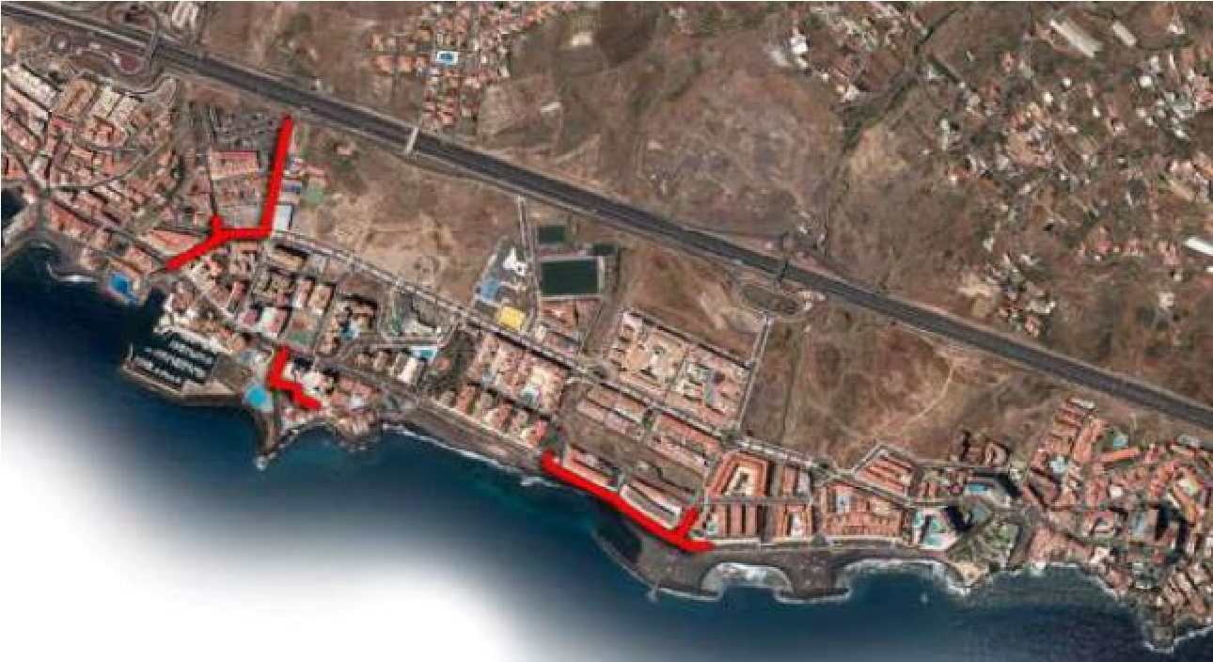
Con fecha 19 de octubre de 2021 y registro 2021-E-RC-12736 el Consejo Insular de Aguas remite al Ayuntamiento, Resolución con la AUTORIZACION, 4400-ACP para la ejecución de las obras contenidas en el proyecto “Actuaciones En La Red De Saneamiento de la Costa De Candelaria Fase I” (T.M. De Candelaria)

Con fecha 14 de julio de 2022 y registro de entrada 2022-E-RC-8744, el Servicio Administrativo de Cooperación Municipal y Vivienda del Cabildo Insular de Tenerife, solicita documentación al proyecto modificado “Actuaciones en la Red de Saneamiento de la Costa de Candelaria, Fase I”.

Con fecha 4 de agosto de 2022 y registro de entrada 2022-E-RE-4271, FCC AQUALIA SA, empresa concesionaria del servicio de abastecimiento domiciliario de agua potable y saneamiento de Candelaria, aporta informe FAVORABLE, sobre el proyecto “Actuaciones en la Red de Saneamiento de la Costa De Candelaria Fase I”.

2. DESCRIPCION DEL PROYECTO:

El proyecto contempla varias actuaciones en la red de saneamiento del municipio de Candelaria, las cuales se describen a continuación:

ACTUACIÓN 1 (M-03-0013): EBAR BOMBEO RÁPIDO CALLE LA GALERA
Cód. Validación: 34S6WSSYZSMRF6EP4MLTP6K43 | Verificación: https://candelaria.sedelectronica.es/
Documento firmado electrónicamente desde la plataforma esPublico Gestiona | Página 45 de 112

La actuación del bombeo rápido de la C/ de La Galera contempla la ejecución de una red de saneamiento que recoja los caudales de aguas negras de las viviendas de la zona de la calle de La Galera y la ejecución de una EBAR y una conducción de impulsión que permita conectar dichos caudales a la red de saneamiento existente en la Av. Marítima. La conducción de impulsión llegará a un pozo existente en la Av. Marítima. Actualmente los caudales de los edificios Guaymara y Serviola, así como los de las ocho viviendas unifamiliares y los del Club Náutico La Galera, vierten sus aguas negras al mar desde una conducción de vertido en mal estado.

Los colectores de la actuación de la C/ de La Galera tendrán 315 mm de diámetro con pendientes comprendidas entre el 1,5% y el 10%. Así mismo, se incluye en el proyecto la ejecución de las acometidas en las fachadas de las viviendas y su conexión con el colector que las llevará a la EBAR.

Asociado a la EBAR y como medida preventiva ante una situación de emergencia que suponga un fallo en el suministro eléctrico y el no funcionamiento del grupo electrógeno, se diseña un pozo absorbente.
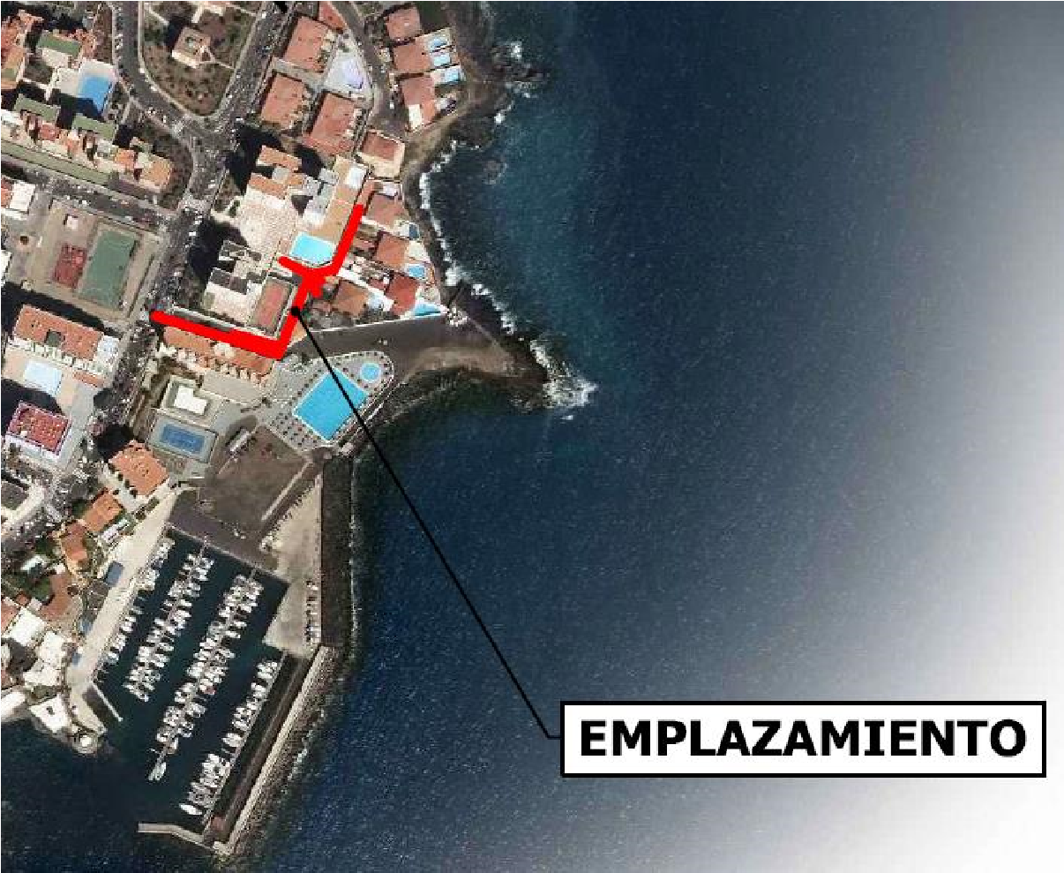

Cód. Validación: 34S6WSSYZSMRF6EP4MLTP6K43 | Verificación: https://candelaria.sedelectronica.es/
Documento firmado electrónicamente desde la plataforma esPublico Gestiona | Página 46 de 112
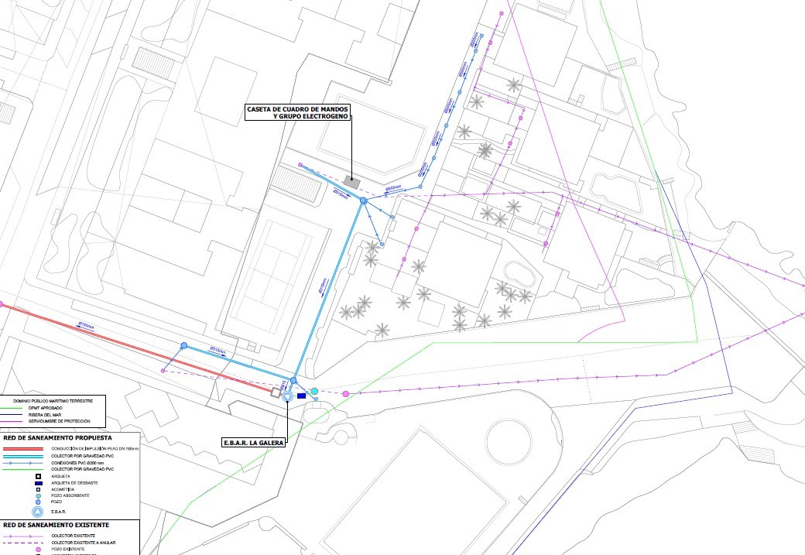

ACTUACIÓN 2 (M-03-0010): COLECTOR POR GRAVEDAD CALETILLAS
Se llevará a cabo la sustitución del colector actual en el tramo comprendido entre la EBAR de Punta Larga y el Barranco de Araca para dar solución a los problemas que presenta el colector existente: escasa pendiente y diámetro insuficiente. La actuación del colector por gravedad de caletillas pretende solucionar el problema que presenta el colector actual de falta de capacidad y escasa pendiente. Los problemas del colector actual se agravan en episodios de lluvias, cuando se produce la insuficiencia de la red y se levantas las tapas de los pozos existentes. Cómo se puede ver en los planos y anejos del proyecto, la Avenida Marítima, entre el Bco. de Araca y la EBAR de Punta larga, presenta pendientes muy bajas, menores del 1%. Esto supondrá un problema a la hora de diseñar el colector por gravedad, ya que, puesto que la entrada a la EBAR de Punta Larga supone una cota fija, el colector tiene que adoptar pendientes reducidas para no bajar de dicha cota de entrada. Esto supone aumentar los diámetros en la parte final de la red, para obtener la capacidad necesaria por cálculo.
Cód. Validación: 34S6WSSYZSMRF6EP4MLTP6K43 | Verificación: https://candelaria.sedelectronica.es/
Documento firmado electrónicamente desde la plataforma esPublico Gestiona | Página 47 de 112
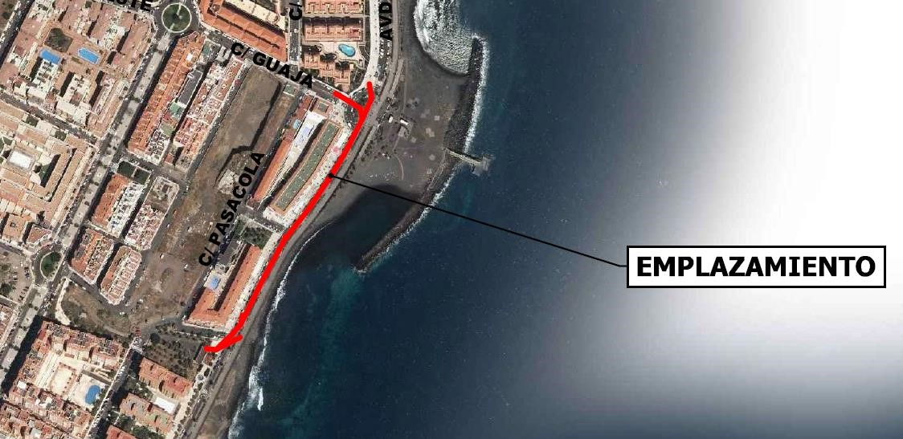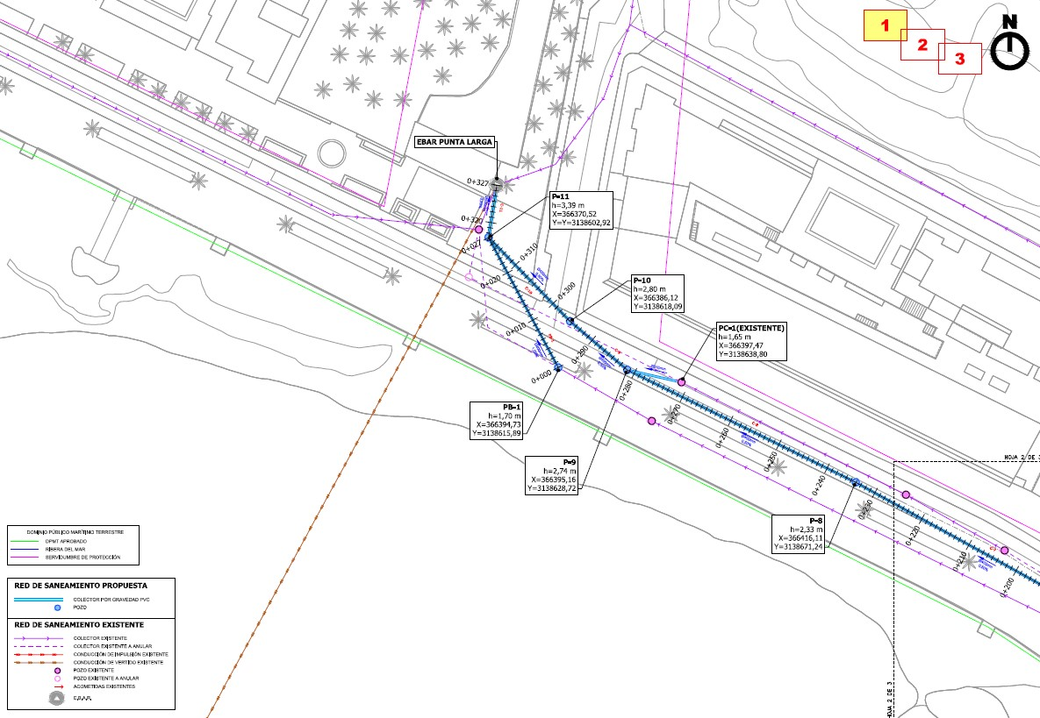

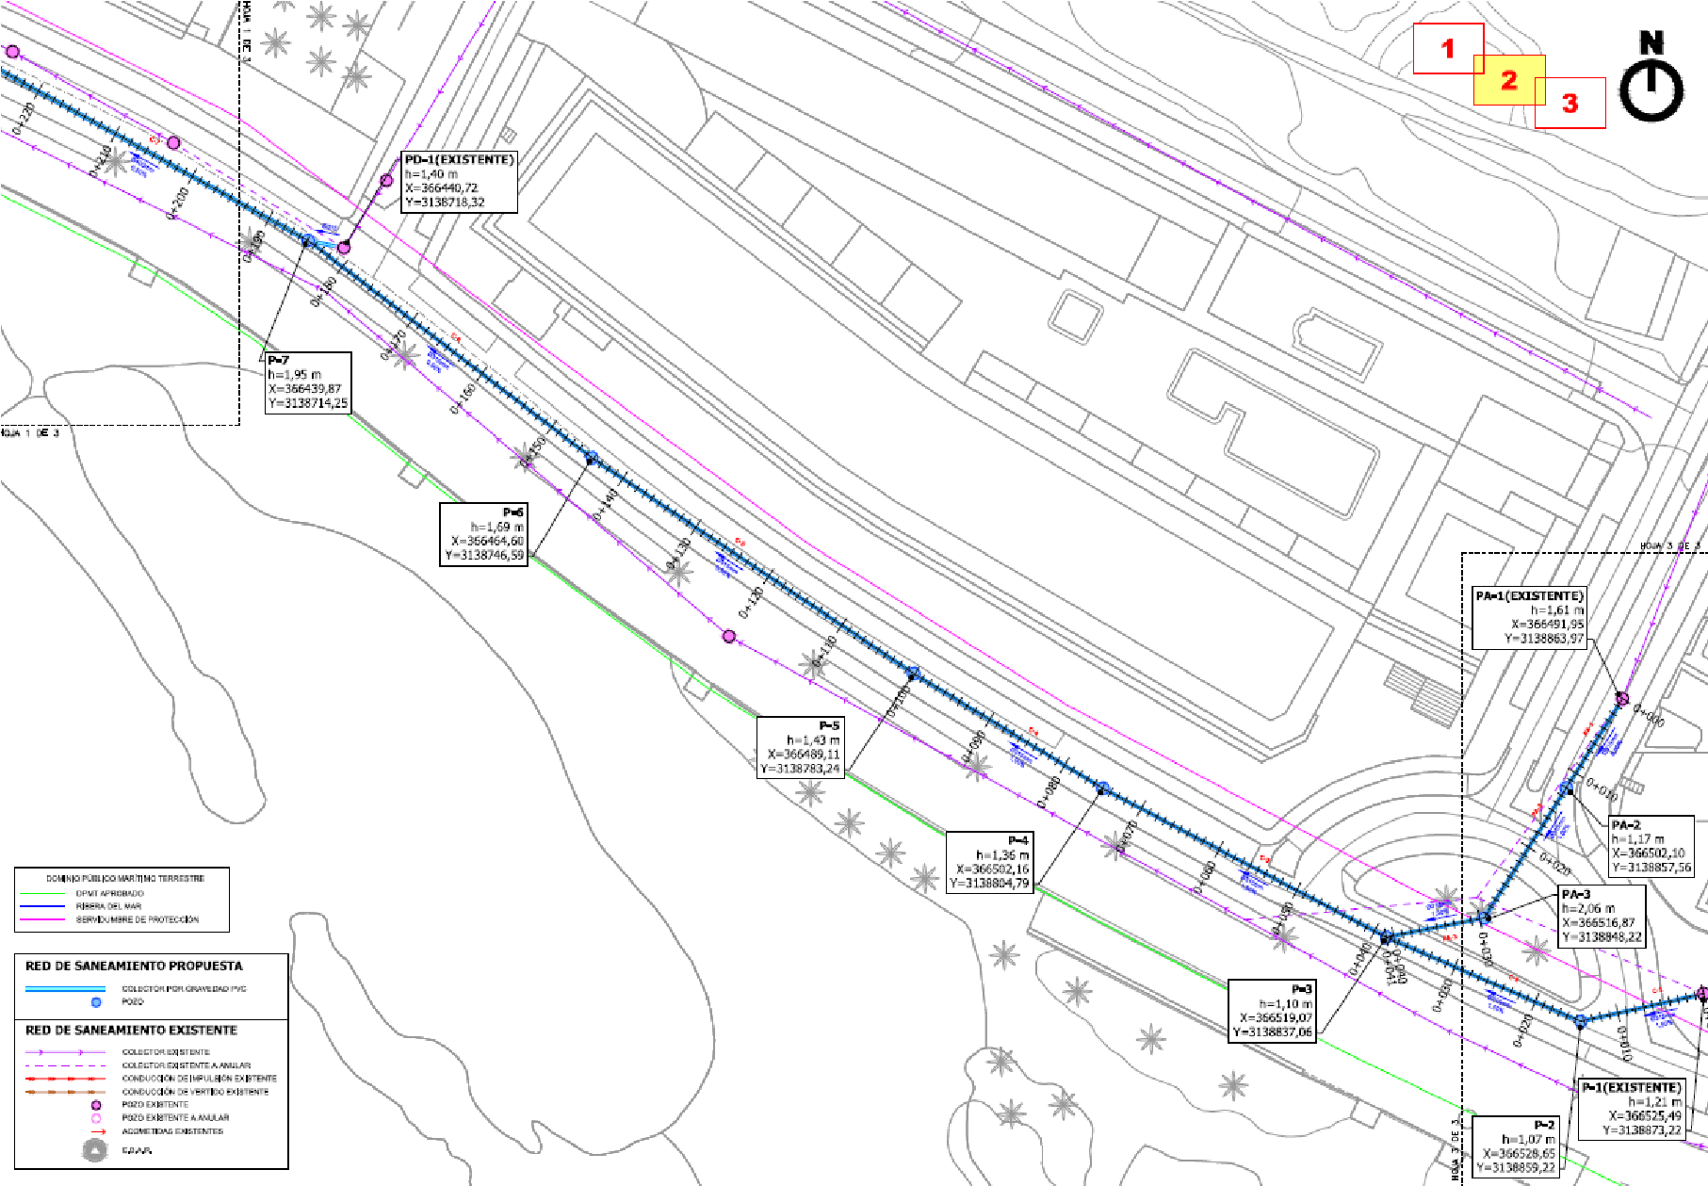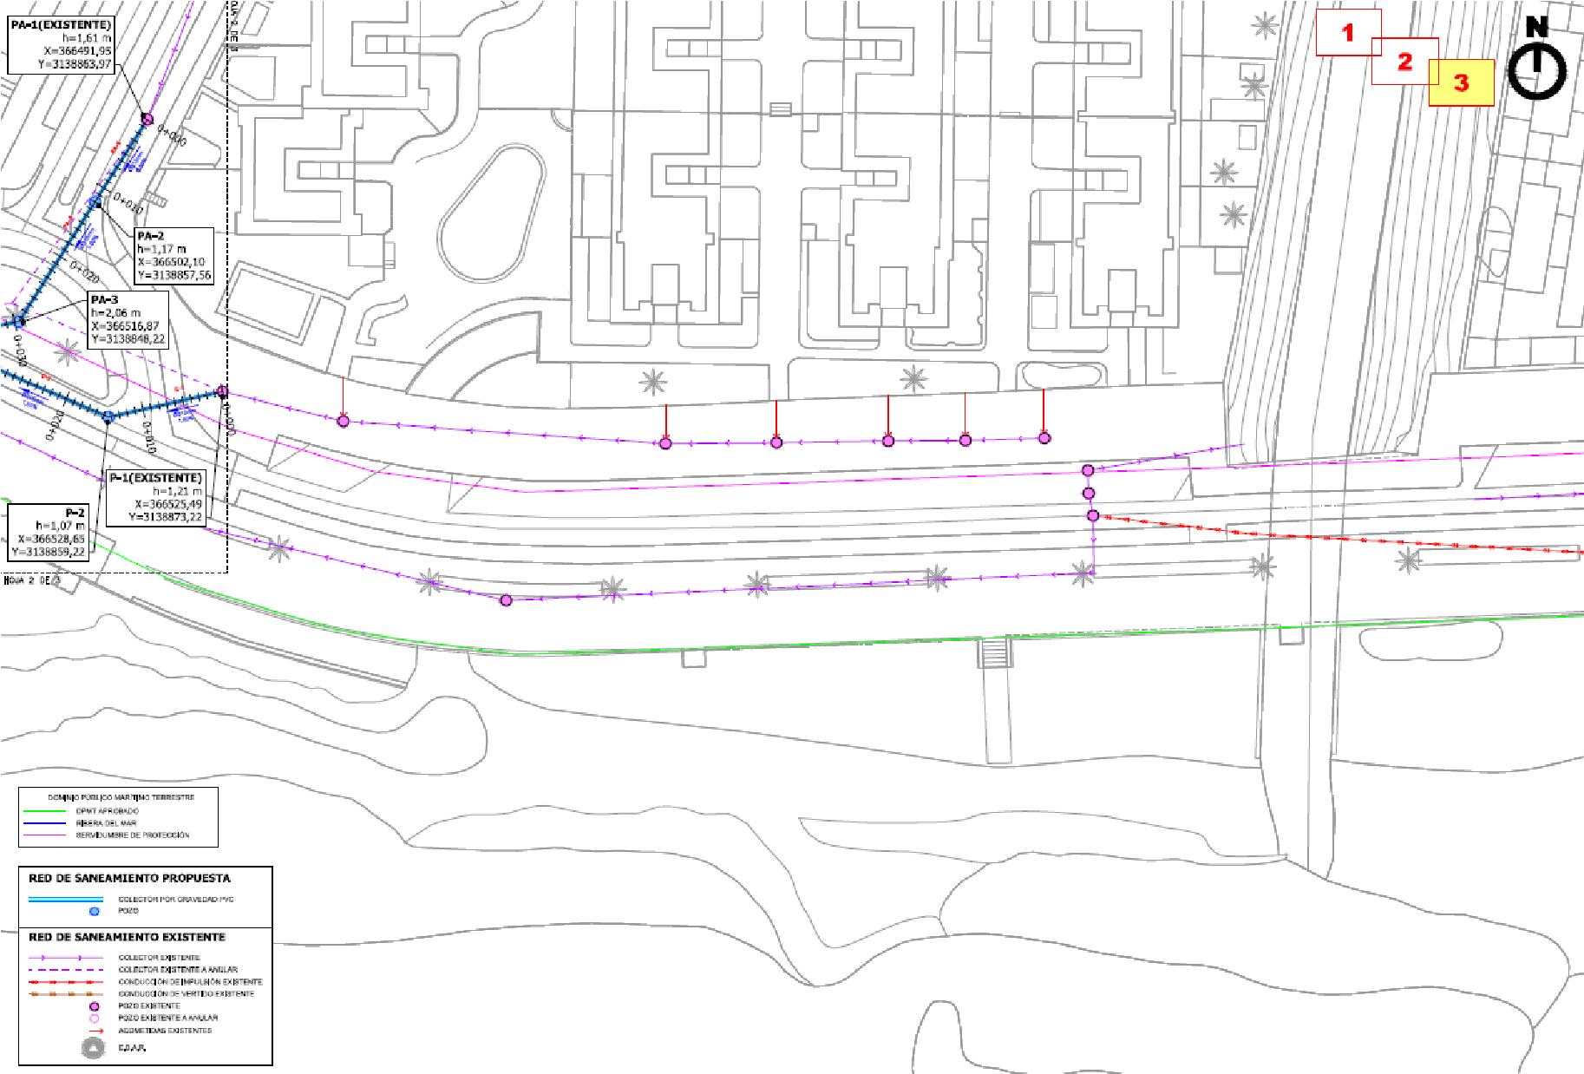
Cód. Validación: 34S6WSSYZSMRF6EP4MLTP6K43 | Verificación: https://candelaria.sedelectronica.es/
Documento firmado electrónicamente desde la plataforma esPublico Gestiona | Página 48 de 112

ACTUACIONES 3 Y 4 (M-03-0014 Y M-03-0012): COLECTOR C/ BATAYOLA Y AVDA LOS MEN-
CEYES

M-03-0014 - Colector calle Batayola: Se propone el aumento de la capacidad del colector de Batayola, ya que resulta insuficiente para recepcionar las aguas del ámbito e incluso podría recoger las que vengan en un futuro de la zona de medianías. En el ámbito urbano de Batayola y Rambla de los Menceyes se localizan dos sectores de Suelo Urbanizable Sectorizado Ordenado, que se encuentran en tramitación, con un aumento de población en la zona de 2980 habitantes.

M-03-0012 - Colector por gravedad Avenida de Los Menceyes: Se propone conectar el colector de Batayola y los colectores de la Rambla de los Menceyes con el colector por gravedad de Candelaria, para derivar caudales hacia la EBAR de San Blas. Las actuaciones 3 y 4 del Colector de la calle Batayola y Avda. de los Menceyes contemplan la ejecución de un colector de saneamiento que tenga capacidad para recoger las aguas negras de todo el ámbito urbano de Batayola y Rambla de los Menceyes, así como las que vengan en un futuro de la zona de medianías, de los núcleos poblacionales de Tejinera, La Florida y Brillasol, ya que los colectores existentes no tienen capacidad suficiente. Dicho colector discurrirá por la primera mitad de la Calle Batayola y continuará por la Avenida de Los Menceyes y Calle Triquivijate hasta la Avenida Marítima, donde conectará con el Colector por gravedad de Candelaria, que lleva sus aguas hasta la EBAR de San Blas. El nuevo colector interceptará las acometidas existentes y colectores de las calles transversales recogiendo sus caudales
Cód. Validación: 34S6WSSYZSMRF6EP4MLTP6K43 | Verificación: https://candelaria.sedelectronica.es/
Documento firmado electrónicamente desde la plataforma esPublico Gestiona | Página 49 de 112

Actualmente existen varios imbornales conectados al colector existente, por lo que se trata de una red unitaria. Puesto que la nueva red de saneamiento tendrá que ser separativa, se diseñará una red de drenaje de aguas pluviales en el entorno que vierta sus aguas al Barranco de Aroba. El colector de pluviales reutilizará el colector existente de Saneamiento en el tramo de la Calle Batayola, con lo que se ahorrarán costes y será de nueva ejecución en los tramos de la Avenida de Los Menceyes y Calle España. El diseño de la red de pluviales se incluye en el Anejo nº 5: Hidrología y Red de Drenaje.

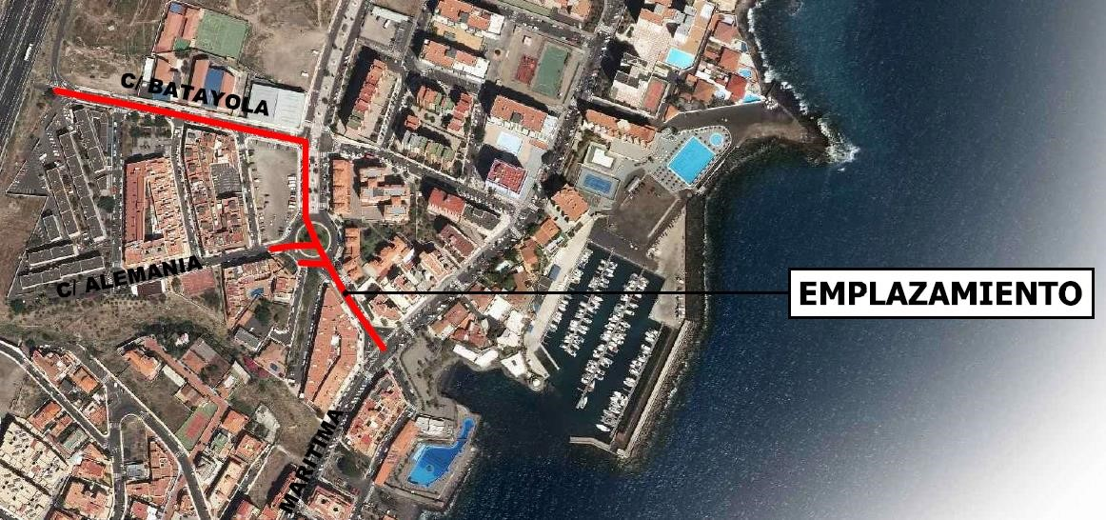

Cód. Validación: 34S6WSSYZSMRF6EP4MLTP6K43 | Verificación: https://candelaria.sedelectronica.es/
Documento firmado electrónicamente desde la plataforma esPublico Gestiona | Página 50 de 112
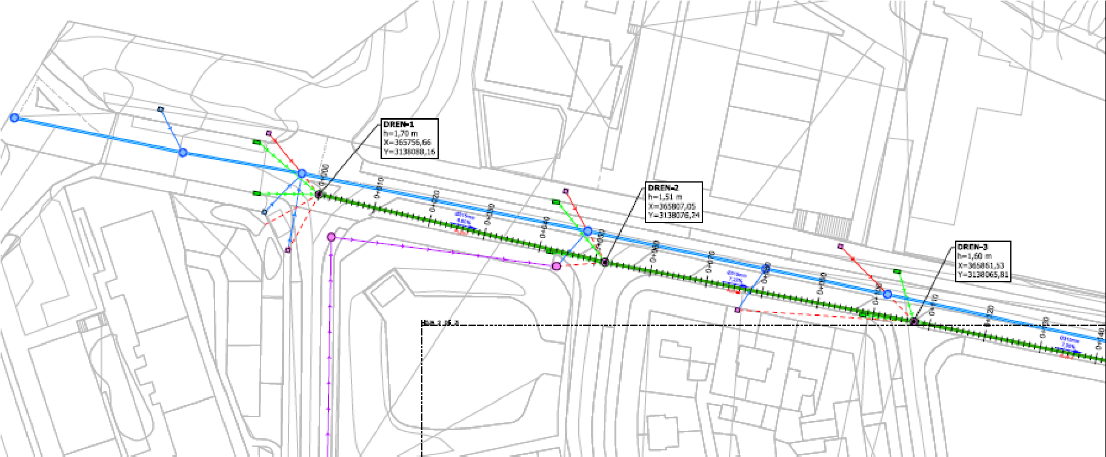

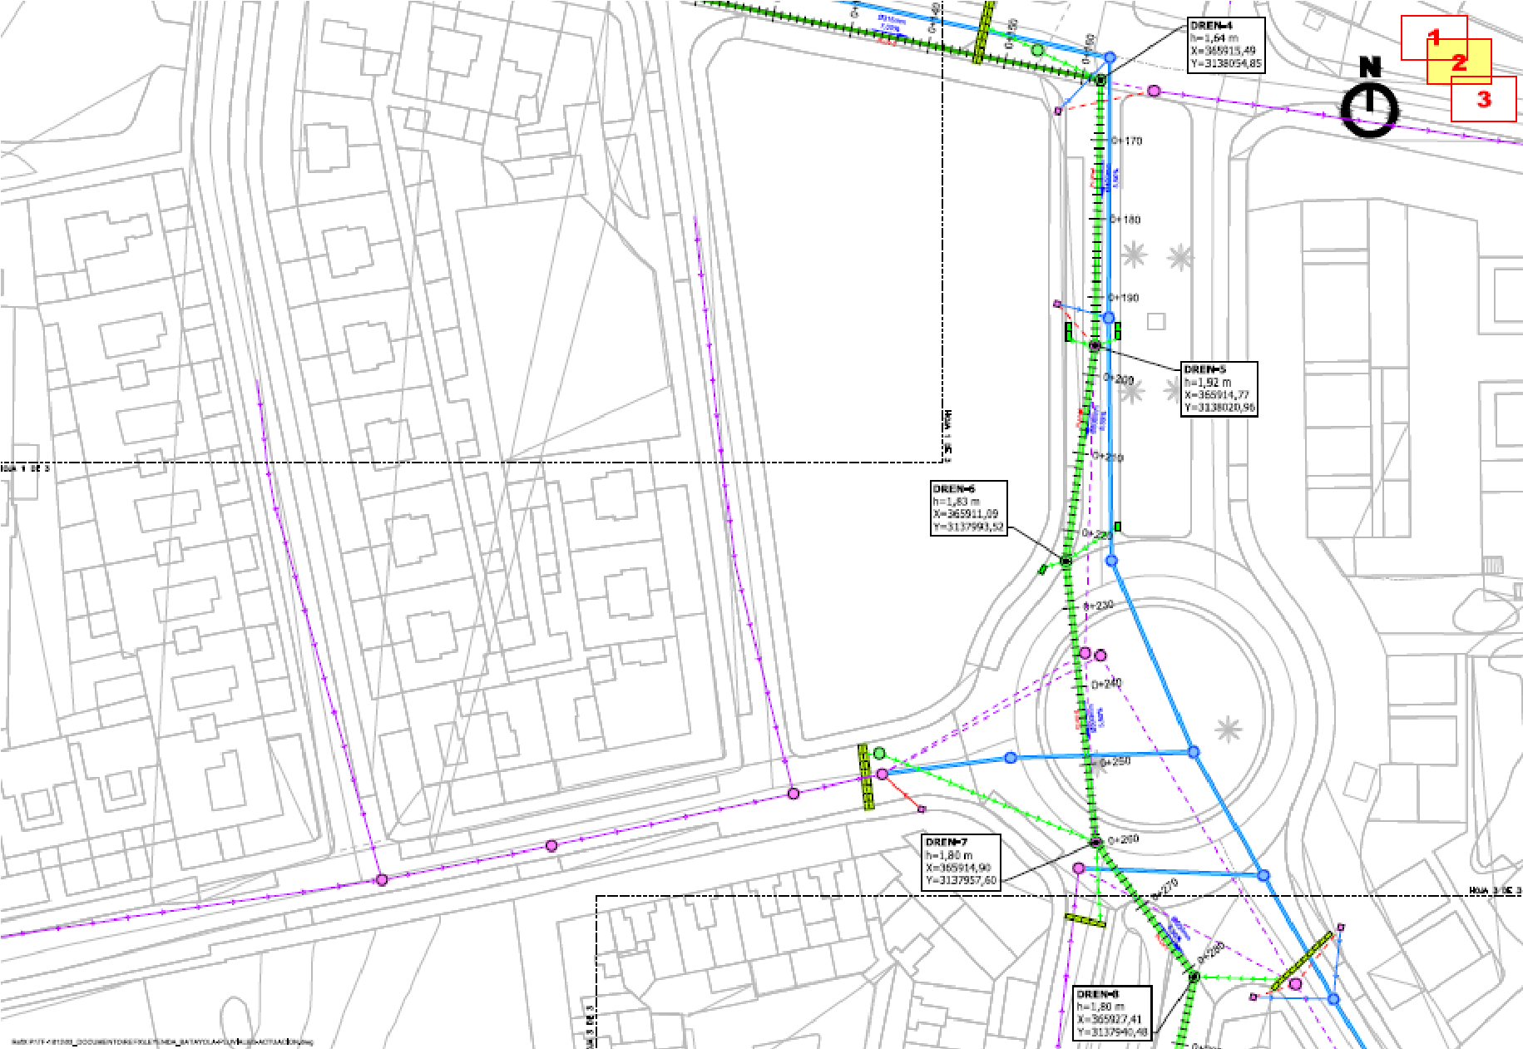
Cód. Validación: 34S6WSSYZSMRF6EP4MLTP6K43 | Verificación: https://candelaria.sedelectronica.es/
Documento firmado electrónicamente desde la plataforma esPublico Gestiona | Página 51 de 112
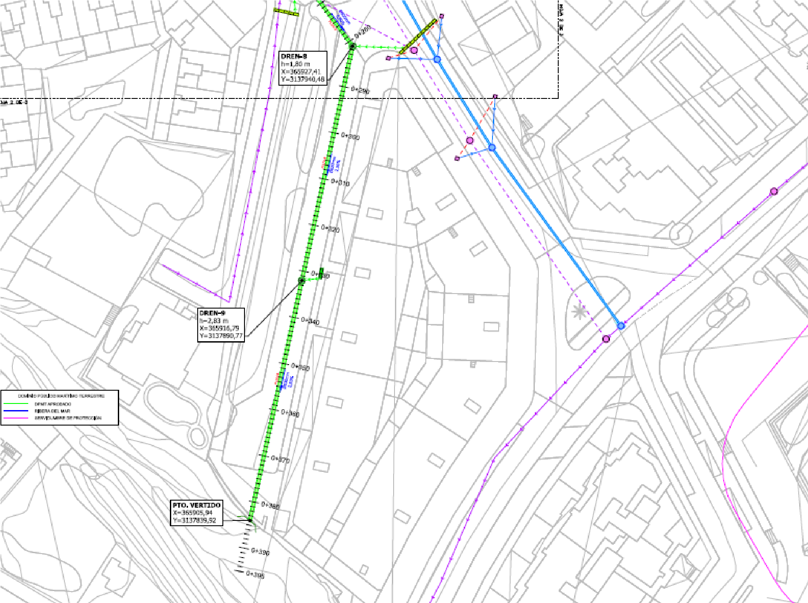

3. REGIMEN URBANÍSTICO DE APLICACIÓN:

De acuerdo con el PLAN GENERAL DE ORDENACIÓN, planeamiento municipal en vigor, con publicaciones en B.O.C. de fecha 10 de mayo de 2007 y B.O.P. de fecha 17 de mayo de 2007 y Modificaciones Puntuales, aprobadas definitivamente por acuerdo del Ayuntamiento Pleno, en sesiones ordinarias de fecha 26 de marzo de 2009 y 29 de diciembre de 2011 y publicada en el BOP de Santa Cruz de Tenerife de fecha 17 de junio de 2009 y 3 de febrero de 2012
Cód. Validación: 34S6WSSYZSMRF6EP4MLTP6K43 | Verificación: https://candelaria.sedelectronica.es/
Documento firmado electrónicamente desde la plataforma esPublico Gestiona | Página 52 de 112

ACTUACIÓN 1 (M-03-0013): EBAR BOMBEO RÁPIDO CALLE LA GALERA

Las conducciones discurren por Suelo urbano consolidado Sistema viario y peatonal.

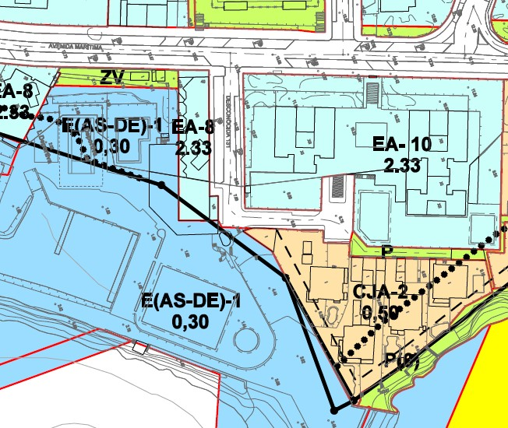

ACTUACIÓN 2 (M-03-0010): COLECTOR POR GRAVEDAD CALETILLAS
Cód. Validación: 34S6WSSYZSMRF6EP4MLTP6K43 | Verificación: https://candelaria.sedelectronica.es/
Documento firmado electrónicamente desde la plataforma esPublico Gestiona | Página 53 de 112

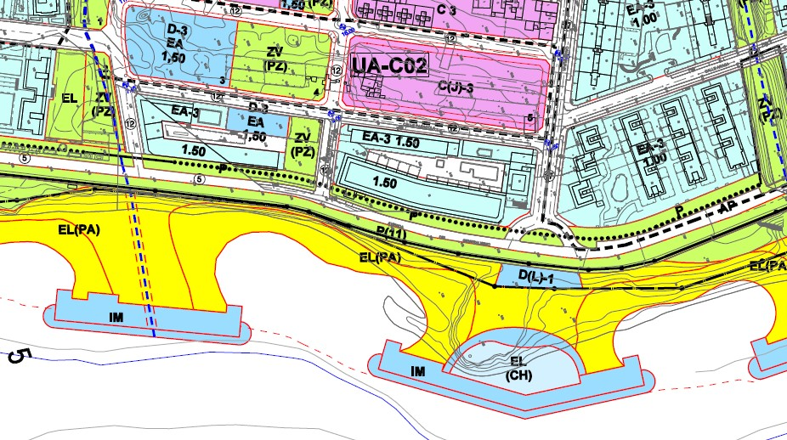

Las conducciones discurren por Suelo urbano consolidado, sistema viario, afectado por la servidumbre de protección del dominio público marítimo terrestre.
Cód. Validación: 34S6WSSYZSMRF6EP4MLTP6K43 | Verificación: https://candelaria.sedelectronica.es/
Documento firmado electrónicamente desde la plataforma esPublico Gestiona | Página 54 de 112

ACTUACIONES 3 Y 4 (M-03-0014 Y M-03-0012): COLECTOR C/ BATAYOLA Y AVDA LOS MEN-
CEYES
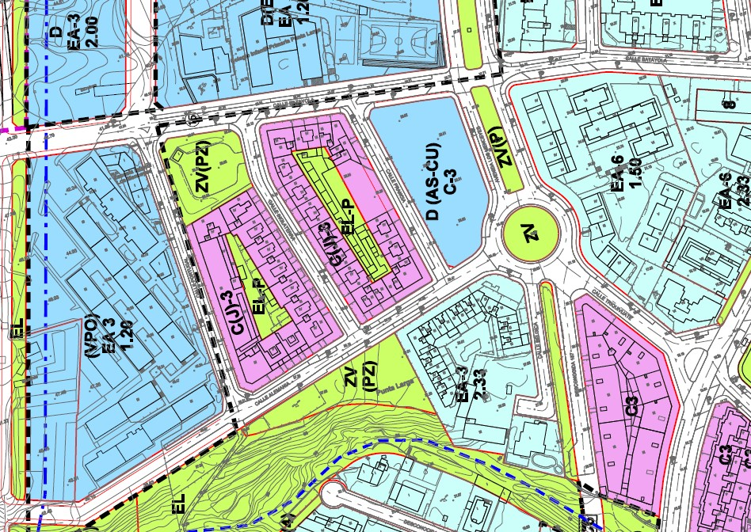

Las conducciones discurren por suelo urbano consolidado y no consolidado. Sistema viario

- PROGRAMA DE TRABAJOS Y PROCESO CONSTRUCTIVO

El Plan de Obras se ha realizado a través de un diagrama de tiempo (Gantt) en el que se indican los capítulos y tareas más importantes. Se prevé un plazo de ejecución de los trabajos de 10 meses (220 días). Plan de obra se incluye el diagrama de Gantt valorado por meses.

- COSTES DE EJECUCION Y CRONOGRAMAS
Cód. Validación: 34S6WSSYZSMRF6EP4MLTP6K43 | Verificación: https://candelaria.sedelectronica.es/
Documento firmado electrónicamente desde la plataforma esPublico Gestiona | Página 55 de 112
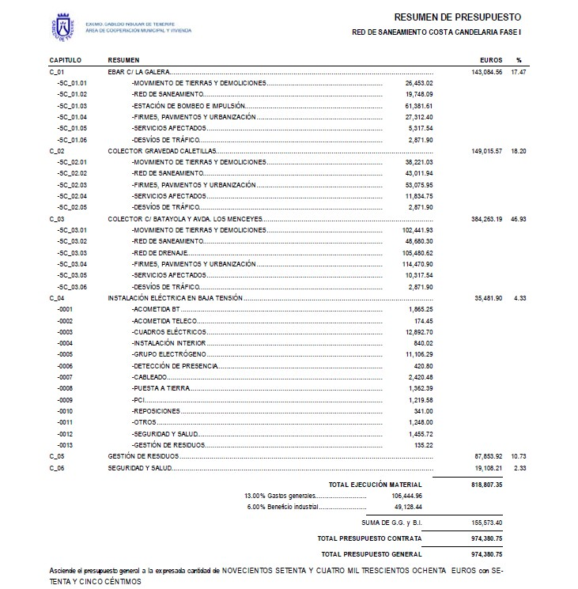

El presupuesto base de licitación asciende a la cantidad de NOVECIENTOS SETENTA Y CUATRO
MIL TRESCIENTOS OCHENTA EUROS CON SETENTA Y CINCO CENTIMOS (974.380,75 €)

- PUESTA A DISPOSICION DE LOS TERRENOS

CALLE LA GALERA

En relación a la puesta a disposición de los terrenos incluidos en el ámbito de la actuación, consta Acuerdo Junta de Gobierno Local de fecha 10 de agosto de 2020:
Cód. Validación: 34S6WSSYZSMRF6EP4MLTP6K43 | Verificación: https://candelaria.sedelectronica.es/
Documento firmado electrónicamente desde la plataforma esPublico Gestiona | Página 56 de 112
PRIMERO: Actualizar el Inventario de bienes de la Corporación, incorporando las rectificaciones oportunas según la ficha que se adjunta correspondiente a la calle La Galera, siendo la descripción de la misma la siguiente: La calle La Galera es una vía sin salida de tránsito peatonal y rodado de un solo carril. Se trata de una calle perpendicular a la Avenida Marítima, a la altura de la plaza de Alsaca. Su trazado es irregular y tanto la calzada como la acera son de ancho variable, motivo por el cual, en algunas zonas existe espacio para el estacionamiento de vehículo y en otras zonas no. En toda la calle existe una capacidad aproximada para 30 plazas. En relación al mobiliario, la calle cuenta con 5 farolas.

SEGUNDO: Aprobar la ficha de inventario 140022 que se transcribe:

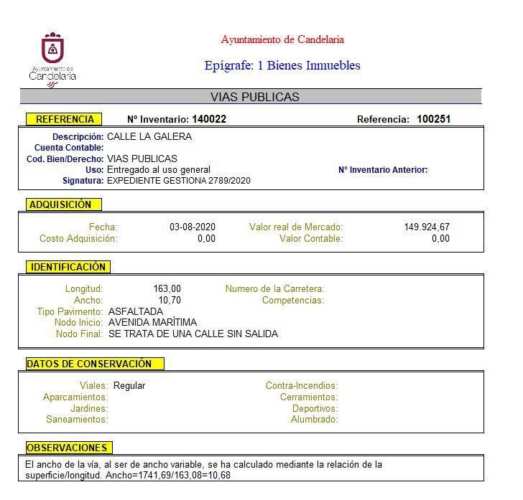

AVENIDA MARITIMA

Consta certificado de la Junta de Gobierno Local celebrada el 4 de noviembre de 2020, en la que se acuerda:
Cód. Validación: 34S6WSSYZSMRF6EP4MLTP6K43 | Verificación: https://candelaria.sedelectronica.es/
Documento firmado electrónicamente desde la plataforma esPublico Gestiona | Página 57 de 112

PRIMERO: Actualizar el Inventario de bienes de la Corporación, incorporando las actualizaciones oportunas según la ficha que se adjunta correspondiente a la Avenida Marítima

SEGUNDO: Aprobar la ficha de inventario 140020 (referencia 100251) que se transcribe:

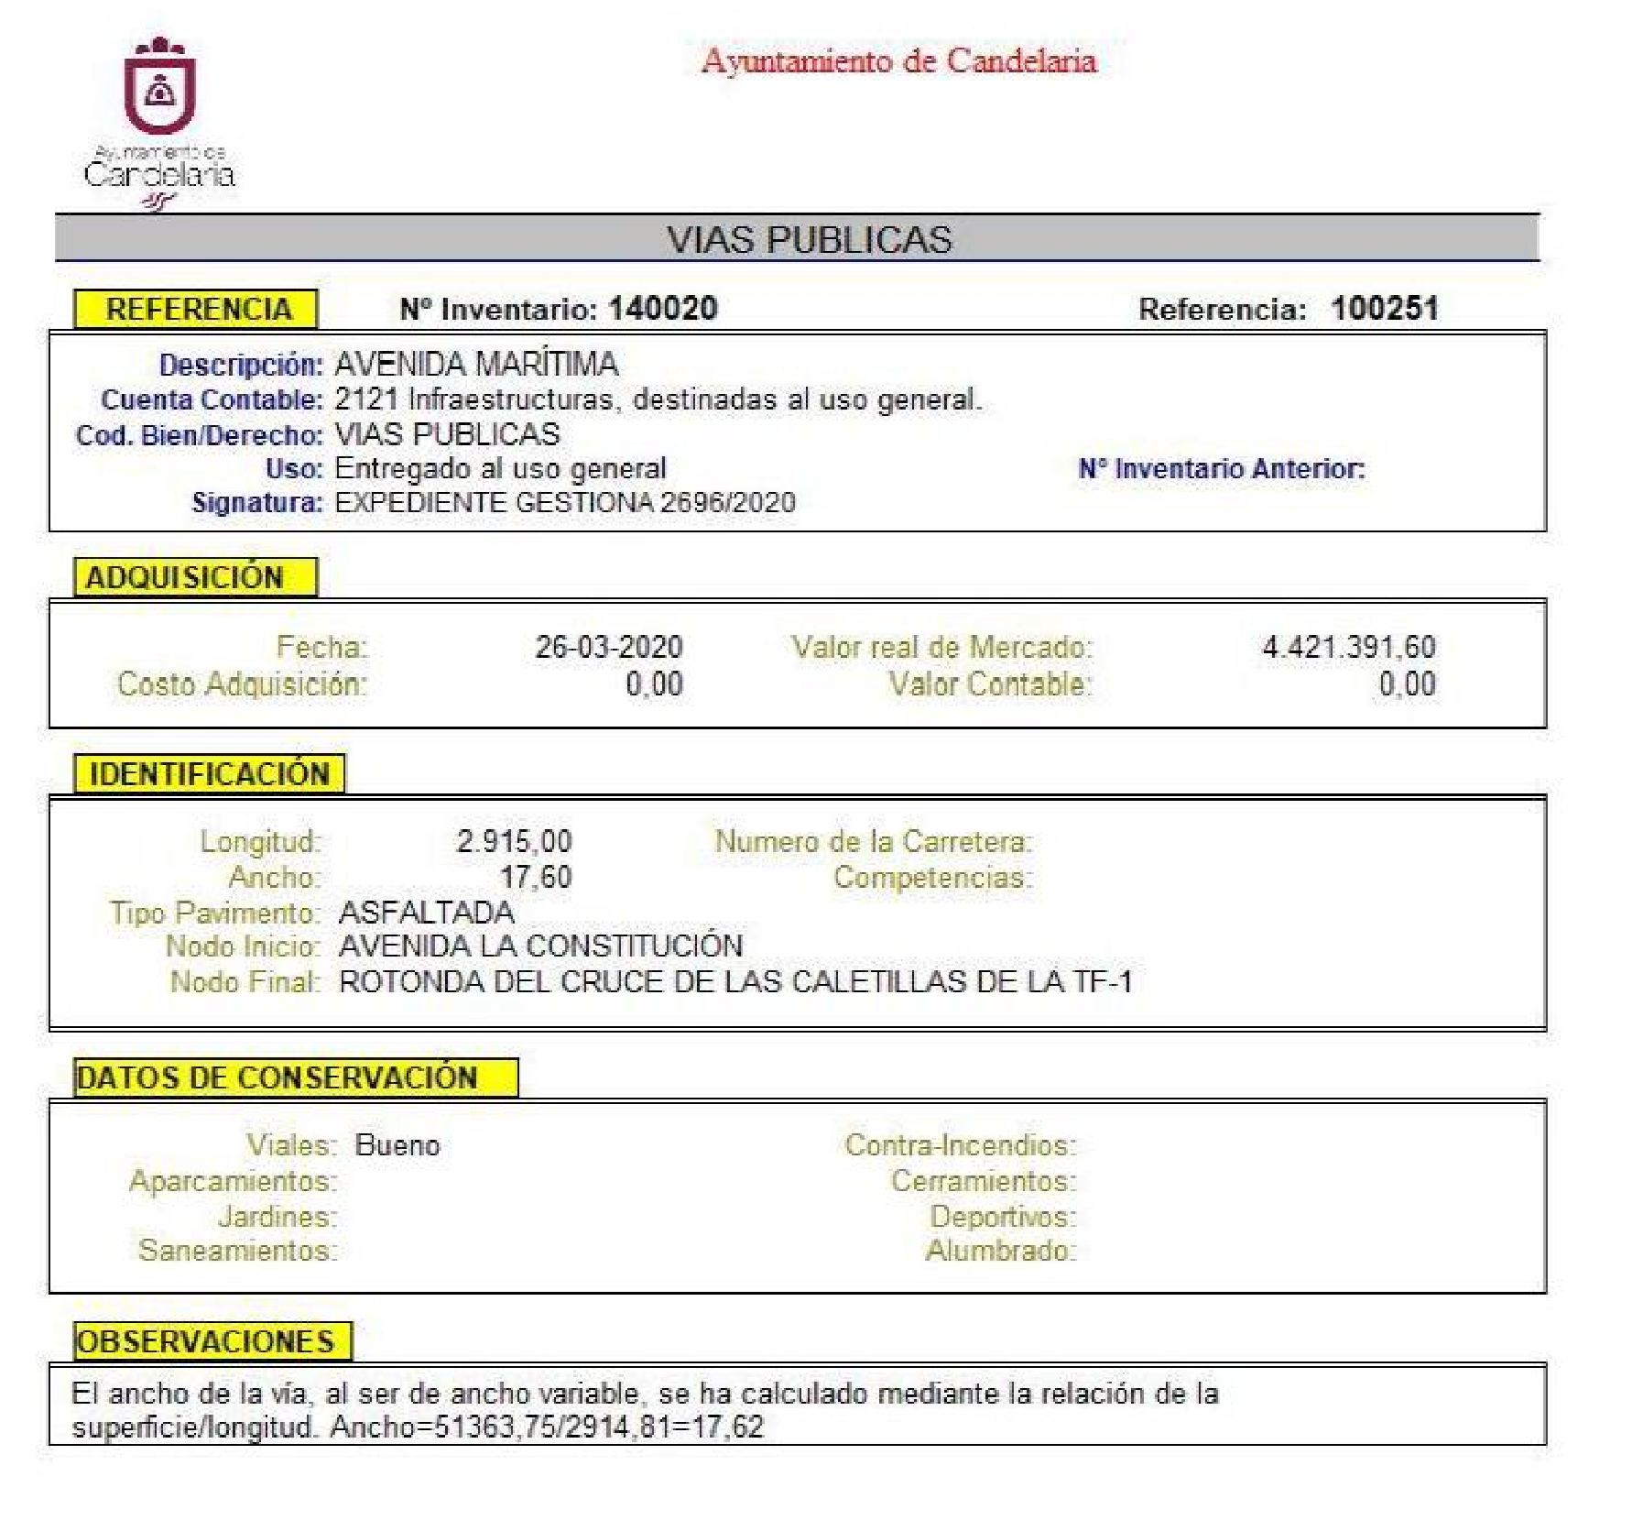

RAMBLA DE LOS MENCEYES

Consta certificado de la Junta de Gobierno Local celebrada el 28 de julio de 2020, en la que se acuerda:
Cód. Validación: 34S6WSSYZSMRF6EP4MLTP6K43 | Verificación: https://candelaria.sedelectronica.es/
Documento firmado electrónicamente desde la plataforma esPublico Gestiona | Página 58 de 112

PRIMERO: Actualizar el Inventario de bienes de la Corporación, incorporando las rectificaciones oportunas según la ficha que se adjunta correspondiente a la Rambla de Los Menceyes

SEGUNDO: Aprobar la ficha de inventario 140014 que se transcribe:

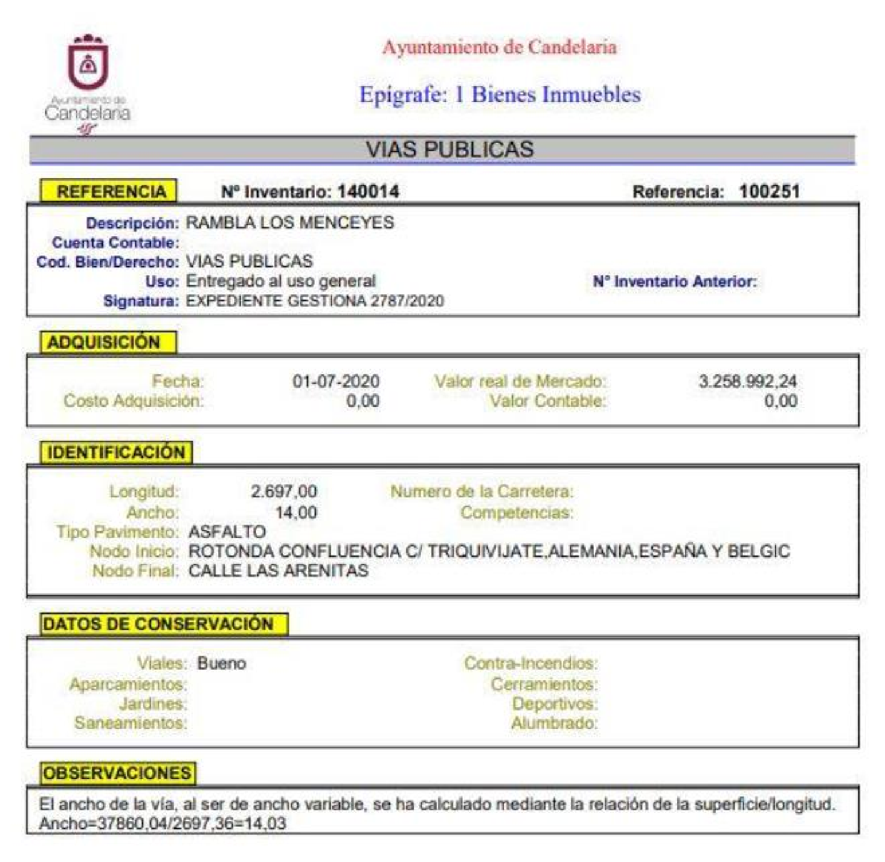

Cód. Validación: 34S6WSSYZSMRF6EP4MLTP6K43 | Verificación: https://candelaria.sedelectronica.es/
Documento firmado electrónicamente desde la plataforma esPublico Gestiona | Página 59 de 112

CALLE ESPAÑA

Consta certificado de la Junta de Gobierno Local celebrada el 18 de noviembre de 2021, en la que se acuerda:

PRIMERO: Actualizar el Inventario de bienes de la Corporación, incorporando las actualizaciones oportunas según la ficha que se adjunta correspondiente a la calle España

SEGUNDO: Aprobar la ficha de inventario 14/24 que se transcribe:
Cód. Validación: 34S6WSSYZSMRF6EP4MLTP6K43 | Verificación: https://candelaria.sedelectronica.es/
Documento firmado electrónicamente desde la plataforma esPublico Gestiona | Página 60 de 112
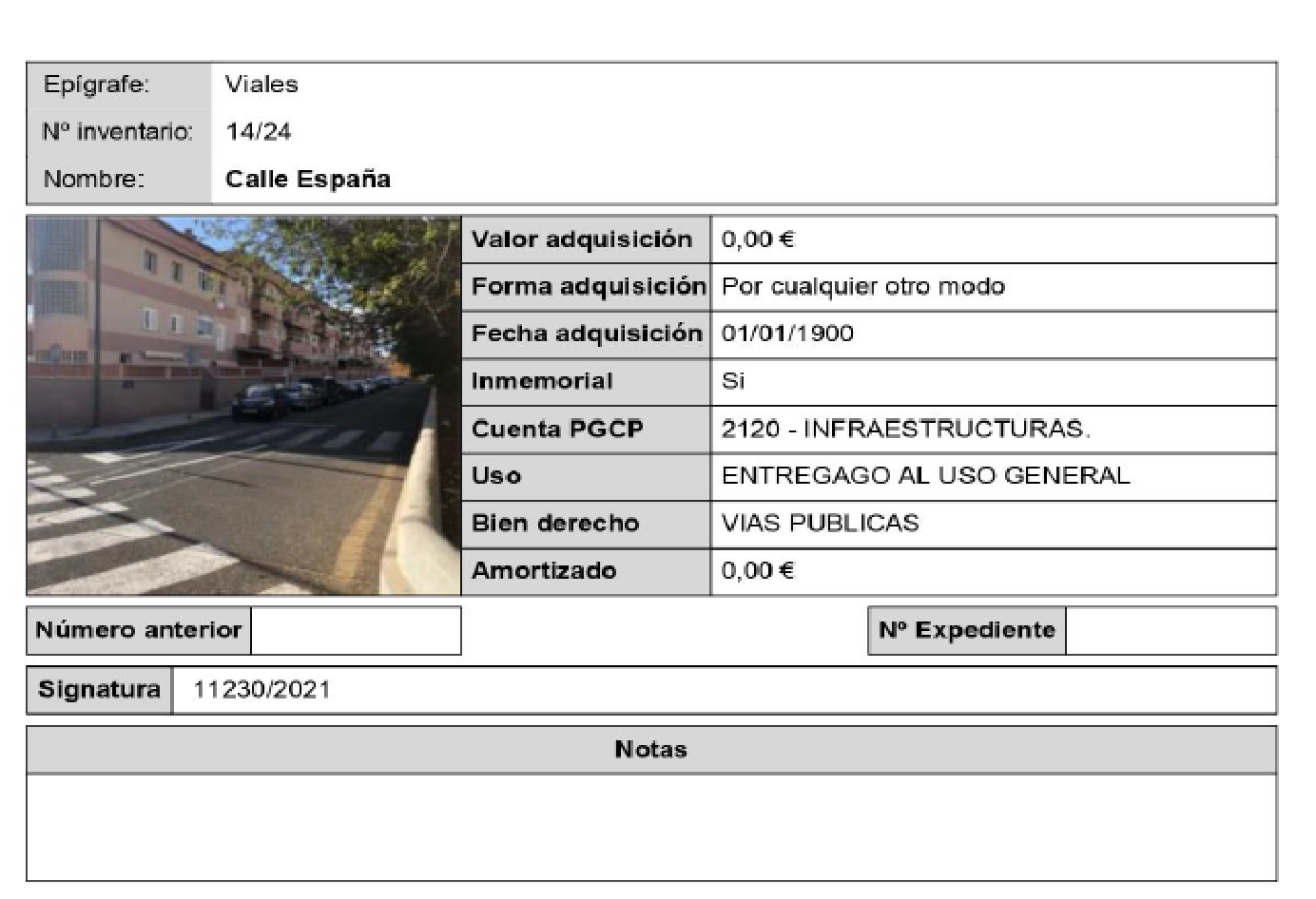
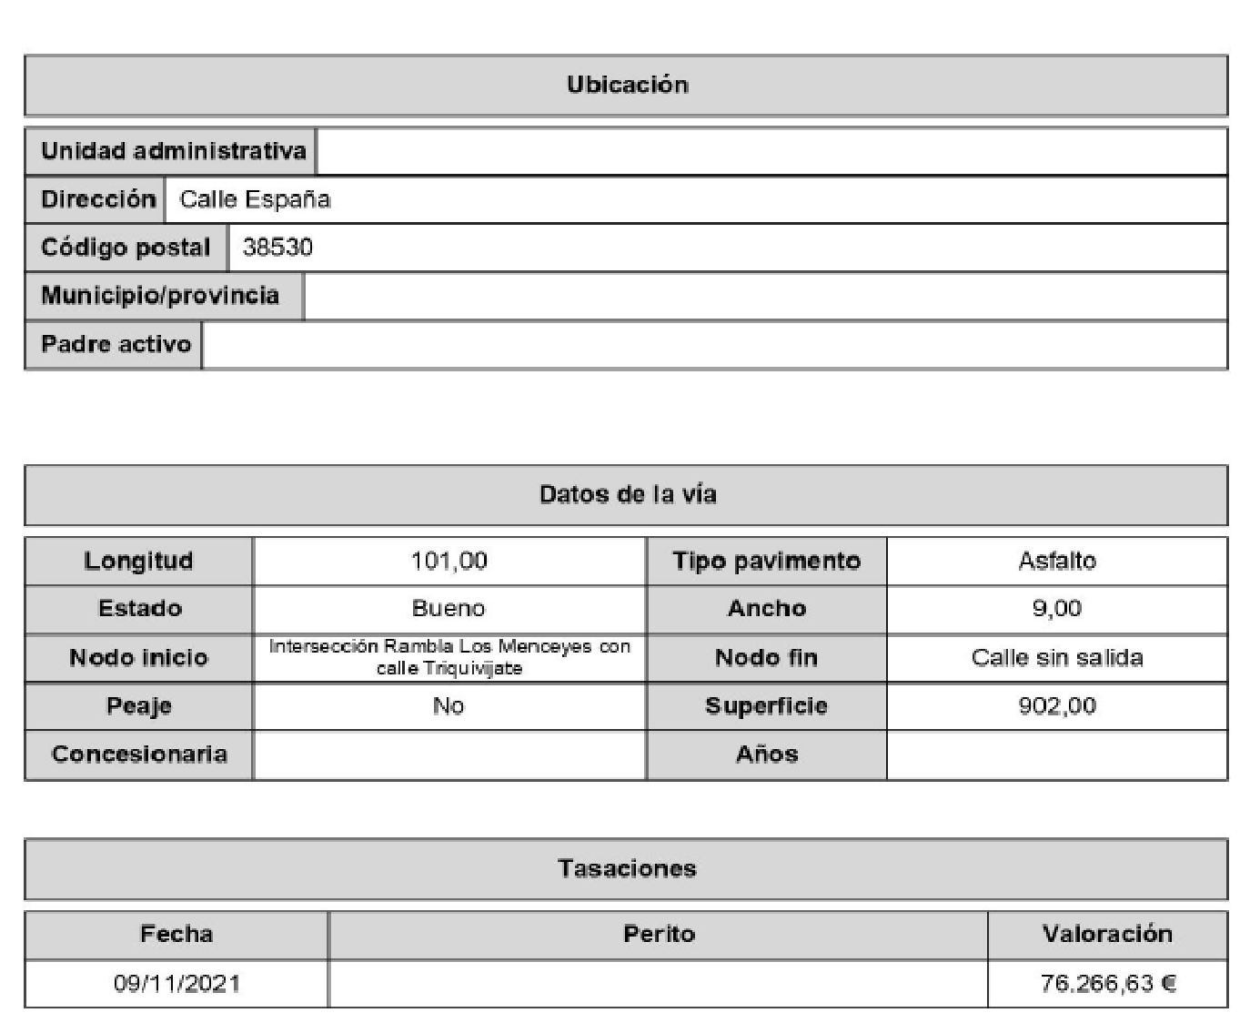
CALLE BATAYOLA

Consta certificado de la Junta de Gobierno Local celebrada el 18 de noviembre de 2021, en la que se acuerda:
Cód. Validación: 34S6WSSYZSMRF6EP4MLTP6K43 | Verificación: https://candelaria.sedelectronica.es/
Documento firmado electrónicamente desde la plataforma esPublico Gestiona | Página 61 de 112

PRIMERO: Actualizar el Inventario de bienes de la Corporación, incorporando las actualizaciones oportunas según la ficha que se adjunta correspondiente a la calle Batayola.

SEGUNDO: Aprobar la ficha de inventario 14/25 que se transcribe:
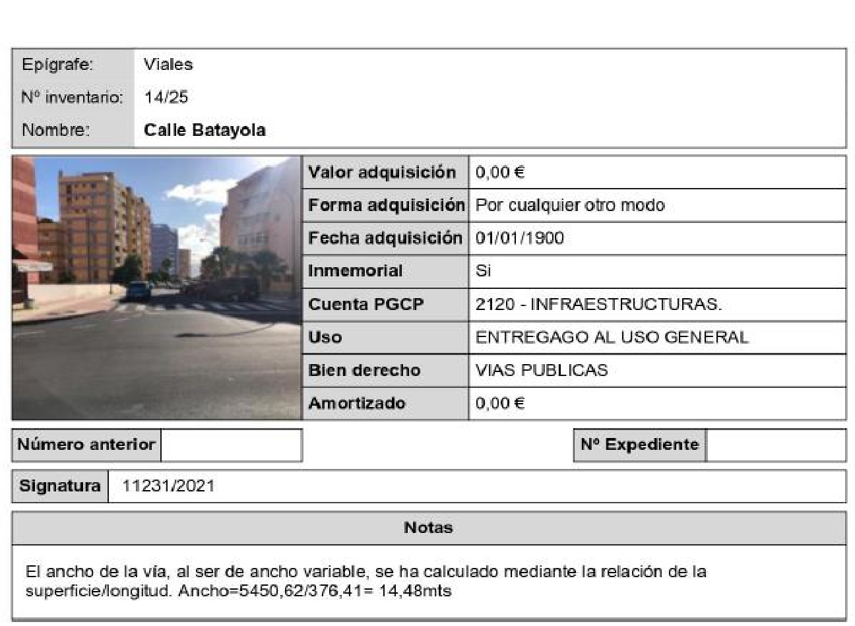
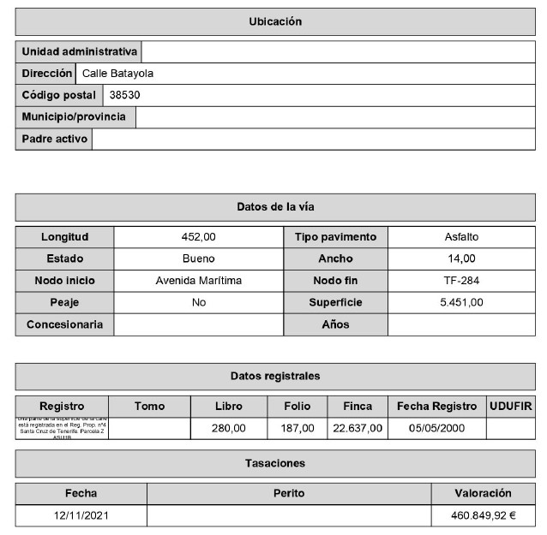
Cód. Validación: 34S6WSSYZSMRF6EP4MLTP6K43 | Verificación: https://candelaria.sedelectronica.es/
Documento firmado electrónicamente desde la plataforma esPublico Gestiona | Página 62 de 112

CALLE TRIQUIVIJATE

Consta certificado de la Junta de Gobierno Local celebrada el 13 de junio de 2022, en la que se acuerda:

PRIMERO: Actualizar el Inventario de bienes de la Corporación, incorporando las actualizaciones oportunas según la ficha que se adjunta correspondiente a la calle Triquivijate.

SEGUNDO: Aprobar la ficha de inventario 14/14 que se transcribe:

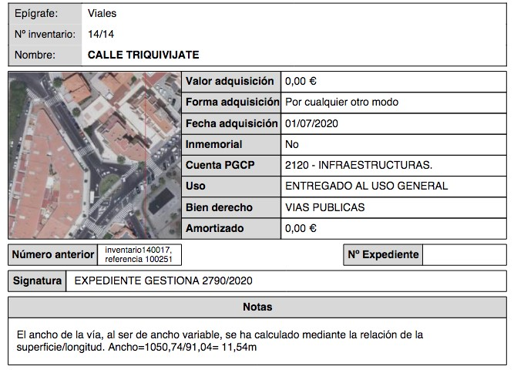
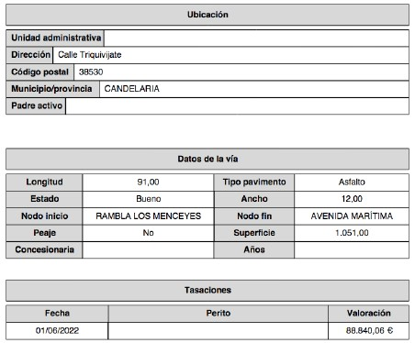
Cód. Validación: 34S6WSSYZSMRF6EP4MLTP6K43 | Verificación: https://candelaria.sedelectronica.es/
Documento firmado electrónicamente desde la plataforma esPublico Gestiona | Página 63 de 112

7. CONCLUSIONES:

Las obras incluidas en el presente proyecto, se consideran COMPATIBLES con el Plan General de Ordenación.

En el presente informe se comprueba la compatibilidad urbanística del proyecto presentado con el Plan General de Ordenación y por tanto quedará condicionado a cuantos informes/autorizaciones/concesiones sectoriales le sea de aplicación, en especial a los emitidos por el Consejo Insular de aguas, así como los emitidos en materia de Costas, tanto por el Ministerio para la Transición Ecológica y el Reto Demográfico, como por la Consejería de Transición Ecológica, Lucha contra el
Cambio Climático y Planificación Territorial.”

Visto el informe emitido por el Interventor municipal de fecha 11 de noviembre de 2022, relativo que dice:

“INFORME DE INTERVENCIÓN
Visto el expediente relativo al proyecto denominado “ACTUACIONES EN LA RED DE SANEAMIENTO DE LA COSTA DE CANDELARIA. FASE I”, en el término municipal de Candelaria, a licitar por el Cabildo Insular de Tenerife, dentro del Plan Insular de Cooperación a las obras y servicios de competencia municipal 2018- 2021, con un importe de 974.380,75 Euros, siendo cofinanciado por el Ayuntamiento de Candelaria, en un 20 %, que asciende a la cantidad de 194.876,15 Euros.
Cód. Validación: 34S6WSSYZSMRF6EP4MLTP6K43 | Verificación: https://candelaria.sedelectronica.es/
Documento firmado electrónicamente desde la plataforma esPublico Gestiona | Página 64 de 112
La citada actuación incluye las siguientes obras:
- EBAR bombeo rápido calle La Galera
- Colector por gravedad Caletillas
- Colector Calle Batayola
- Colector por gravedad Avenida de los Menceyes.
Considerando que, en sesión ordinaria del Pleno de este Ayuntamiento, de fecha 29
de septiembre de 2022, fue aprobado inicialmente el expediente de Modificación Presupuestaria nº 9834/2022 en la modalidad de Créditos Extraordinarios financiado con remanente de tesorería para gastos generales, y una vez finalizado el período de exposición al público y con arreglo a lo previsto en el artículo 169 del Texto Refundido de la Ley Reguladora de Haciendas Locales aprobado por Real Decreto Legislativo 2/2004, de 5 de marzo, queda definitivamente aprobado al no haberse presentado reclamaciones al mismo en dicho período, publicándose en el BOP de fecha 11 de noviembre de 2022, el citado expediente.

Por tanto, SI que existe consignación en el Presupuesto General municipal del ejercicio 2022, para hacer frente a la aportación municipal, en un 20 % del coste total, en la aplicación 160.00-761.00, para la realización de estas actuaciones de saneamiento, en el término municipal de Candelaria a ejecutar por el Cabildo Insular de Tenerife, con un plazo de ejecución de diez meses, conforme el Plan de Obras previsto en el Proyecto.”
Constando emitido por la Intervención municipal el documento contable
RC nº 2.22.0.08557 con cargo a la aplicación presupuestaria 16000.76100 por un importe de 194.876,15 euros que corresponde con la aportación municipal a la financiación de la ejecución del referido proyecto técnico.

FUNDAMENTOS JURÍDICOS
Artículos del Real Decreto 1372/1986, de 13 de junio, por el que se aprueba el Reglamento de Bienes de las Entidades Locales:.
Art. 109.
Cód. Validación: 34S6WSSYZSMRF6EP4MLTP6K43 | Verificación: https://candelaria.sedelectronica.es/
Documento firmado electrónicamente desde la plataforma esPublico Gestiona | Página 65 de 112
- Los bienes inmuebles patrimoniales no podrán enajenarse, gravarse ni permutarse sin autorización del órgano competente de la Comunidad Autónoma, cuando su valor exceda del 25 por 100 de los recursos ordinarios del presupuesto anual de la Corporación. No obstante, se dará cuenta al órgano competente de la Comunidad Autónoma de toda enajenación de bienes inmuebles que se produzca.
- Los bienes inmuebles patrimoniales no podrán cederse gratuitamente sino a Entidades o Instituciones publicas para fines que redunden en beneficio de los habitantes del término municipal, así como a las Instituciones privadas de interés público sin animo de lucro. De estas cesiones también se dará cuenta a la autoridad competente de la Comunidad Autónoma. subir

[Bloque 126: #art110]
Art. 110.
1. En todo caso, la cesión gratuita de los bienes requerirá acuerdo adoptado con el voto favorable de la mayoría absoluta del número legal de miembros de la Corporación, previa instrucción del expediente con arreglo a estos requisitos:
- Justificación documental por la propia Entidad o Institución solicitante de su carácter público y Memoria demostrativa de que los fines que persigue han de redundar de manera evidente y positiva en beneficio de los habitantes del término municipal.
- Certificación del Registro de la Propiedad acreditativa de que los bienes se hallan debida-
mente inscritos en concepto de patrimoniales de la Entidad local.
- Certificación del Secretario de la Corporación en la que conste que los bienes figuran en el
inventario aprobado por la Corporación con la antedicha calificación jurídica.
- Informe del Interventor de fondos en el que pruebe no haber deuda
pendiente de liquidación con cargo al presupuesto municipal.
- Dictamen suscrito por técnico que asevere que los bienes no se hallan comprendidos en ningún plan de ordenación, reforma o adaptación, no son necesarios para la Entidad local ni es previsible que lo sean en los diez años inmediatos.
- Información pública por plazo no inferior a quince días.
2. La cesión de solares al Organismo competente de promoción de la vivienda para construir viviendas de protección oficial revestirá, normalmente, la forma de permuta de los terrenos por número equivalente de aquellos que hubieren de edificarse y, cuando esto no fuere posible, la cesión gratuita no precisará el cumplimiento del requisito d) del párrafo precedente. subir
Cód. Validación: 34S6WSSYZSMRF6EP4MLTP6K43 | Verificación: https://candelaria.sedelectronica.es/
Documento firmado electrónicamente desde la plataforma esPublico Gestiona | Página 66 de 112

[Bloque 127: #art111]
Art. 111.
- Si los bienes cedidos no fuesen destinados al uso dentro del plazo señalado en el acuerdo de cesión o dejasen de serlo posteriormente se considerará resuelta la cesión y revertirán aquéllos a la Corporación local, la cual tendrá derecho a percibir de la Entidad beneficiaria, previa tasación pericial, el valor de los detrimentos experimentados por los bienes cedidos.
- Si en el acuerdo de cesión no se estipula otra cosa, se entenderá que los fines para los cuales se hubieran otorgado deberán cumplirse en el plazo máximo de cinco años, debiendo mantenerse su destino durante los treinta años siguientes.
- Los bienes cedidos revertirán, en su caso, al Patrimonio de la Entidad cedente con todas sus pertenencias y accesiones.

[Bloque 128: #art112]
En el presente expediente, los trámites de la cesión gratuita sólo serían precisos aplicar cuando hubiera que traspasar la titularidad de los bienes municipales a favor del Cabildo Insular de Tenerife, por el contrario en el presente caso la propiedad de los bienes revierten al Ayuntamiento, una vez ejecutado el proyecto de obra, por lo que sólo se pone a disposición del
Cabildo Insular de Tenerife varias parcelas municipales con el objeto de ejecutar por parte de ese Organismo el proyecto denominado “ACTUACIONES EN LA RED DE SANEAMIENTO DE LA COSTA DE CANDELARIA. FASE I”.
Vista la consulta emitida por la entidad “ESPUBLICO”, que dice:

“ CONSULTA
Cesión del Ayuntamiento en expediente expropiatorio

PATRIMONIO 26/12/2018
En este Municipio la Comunidad Autónoma va a construir una depuradora. Ahora se nos pide que el Ayuntamiento emita certificación sobre la cesión de uso, ocupación definitiva y/o servidumbre de paso de las parcelas de titularidad municipal afectadas por el proyecto expropiatorio que posibilite la ejecución de la depuradora, adjuntando una relación de las parcelas afectadas sobre las que se solicita la cesión.
Cód. Validación: 34S6WSSYZSMRF6EP4MLTP6K43 | Verificación: https://candelaria.sedelectronica.es/
Documento firmado electrónicamente desde la plataforma esPublico Gestiona | Página 67 de 112
Se nos plantea, para dar cumplimiento a lo solicitado, si basta con un acuerdo del pleno de cesión de uso como ocupación definitiva o servidumbre de paso, según los casos, a favor de la Comunidad autónoma o es necesario algún trámite más.
RESOLUCIÓN
CONSIDERACIONES JURÍDICAS

Primera. En primer lugar, resulta necesario determinar la calificación de los bienes de titularidad municipal ya que su régimen jurídico dependerá de la naturaleza de éstos, siendo distinto el de los bienes patrimoniales del correspondiente a los bienes de dominio público.
Como principio general, ha de afirmarse que cualquier cosa mueble o inmueble puede ser expropiada en cuanto sea preciso para un fin de interés público. Pueden ser expropiados no sólo los bienes de propiedad privada sino también los bienes de dominio público que, por ser inalienables, deberán ser desafectados.
Nada se opone a que los bienes patrimoniales sean expropiados, pero se aviva la polémica si se trata de los bienes de dominio público.

Nada impide, dice Nemesio Rodríguez Moro, que un bien de dominio o uso público cambie de destino siempre que éste siga siendo público. En este sentido no será preciso desafectarlo del servicio público, transferirlo al campo patrimonial, para luego afectarlo a un mismo destino público. Este cambio puede hacerlo la Administración sin necesidad de que el bien pase al campo privado, sin que pierda en consecuencia su nota inalienable, puesto que en tal cambio de destino no se produce propiamente una enajenación.
El problema que realmente se plantea es el de si es posible la expropiación forzosa de bienes de dominio público, frente a la cual se alza el dogma de la inalienabilidad del dominio público, que no es sino un correlato de su afección pública. Por ello, la figura pertinente para regular los cambios de titularidad sobre estos bienes, que normalmente implican cambio de afectación del dominio, no es la expropiación sino la mutación demanial. Dentro de la mutación demanial podemos distinguir entre la objetiva o interna (sólo hay un cambio de destino del bien, pero no un cambio de titularidad) y la subjetiva o externa (cambio de titularidad del bien), que debe ser legalmente posible a través del expediente expropiatorio, ya que, en caso contrario, ningún bien demanial podría ser destinado a una utilidad pública distinta sin consentimiento de su titular.
La sentencia del Tribunal Supremo de 14 de noviembre de 1984, plantea la cuestión de la expropiación de un bien de dominio público de un Ayuntamiento por parte del Estado y la resuelve a través de una mutación demanial con derecho a una indemnización que se resuelve dentro del expediente expropiatorio pagando el justiprecio.
En consecuencia, creemos que en el caso que nos ocupa de un bien de dominio público municipal que cambia de titularidad y que sigue siendo bien de dominio público (depuradora) estamos ante una mutación demanial externa. La posibilidad de la mutación demanial subjetiva o externa la contempla la LPAP en su artículo 71.1 siendo aquella por la que el bien, sin dejar de pertenecer al servicio público, puede «mutar» subjetivamente en uno de sus elementos, el del sujeto público al que está adscrito que. El RD 1373/2009, de 28 de agosto, por el que se aprueba el Reglamento General de la Ley 33/2003, de 3 de noviembre, del Patrimonio de las Administraciones Públicas (RGLPAP), en su Capítulo II regula las mutaciones demaniales entre Administraciones Públicas, aunque su aplicación se circunscribe al régimen jurídico patrimonial de la Administración General de Estado y de sus organismos públicos.
Cód. Validación: 34S6WSSYZSMRF6EP4MLTP6K43 | Verificación: https://candelaria.sedelectronica.es/
Documento firmado electrónicamente desde la plataforma esPublico Gestiona | Página 68 de 112
Segunda. También podría resolverse esta cuestión mediante la figura de la concesión demanial. En este caso la titularidad de los bienes seguiría siendo del Ayuntamiento, mientras que la Comunidad Autónoma tendría derecho a ocuparlos por el plazo máximo de la concesión, actualmente 75 años (art. 93.3 de la LPAP de carácter básico).
El uso privativo de los bienes de dominio público que determine su ocupación con obras o instalaciones fijas deberá estar amparado por la correspondiente concesión administrativa que, de acuerdo con el artículo 93 de la LPAP (de carácter básico), deberá efectuarse en régimen de concurrencia. No obstante, podrá acordarse el otorgamiento directo de la concesión en los supuestos previstos en el artículo 137.4 de esta ley, entre los que se encuentra cuando se trate de otra Administración pública o, en general, cualquier persona jurídica de derecho público o privado perteneciente al sector público. A estos efectos, se entenderá por persona jurídica de derecho privado perteneciente al sector público la sociedad mercantil en cuyo capital sea mayoritaria la participación directa o indirecta de una o varias Administraciones públicas o personas jurídica de Derecho público.
Tercera. Para el caso de que los bienes estuviesen cali cados como patrimoniales, además de su posible expropiación o imposición de servidumbres forzosas, también cabe su cesión gratuita. El RB permite la cesión gratuita de este tipo de bienes a entidades o instituciones públicas para fines que redunden en beneficio de los habitantes del término municipal. Por tanto, es posible la cesión a la Comunidad Autónoma de los terrenos necesarios para la construcción de la depuradora.
La cesión gratuita (artículo 110 del RB) requiere acuerdo adoptado con el voto favorable de la mayoría absoluta del número legal de miembros de la corporación, previa instrucción del expediente con arreglo a estos requisitos:

- Justificación documental por la propia entidad o institución solicitante de su carácter público y memoria demostrativa de que los nes que persigue han de redundar de manera evidente y positiva en bene cio de los habitantes del término municipal.
- Certificación del Registro de la propiedad acreditativa de que los bienes se
hallan
debidamente inscritos en concepto de patrimoniales de la entidad local.
- Certificación del Secretario de la corporación en la que conste que los bienes
guran en el inventario aprobado por la corporación con la antedicha cali cación jurídica.
- Informe del interventor de fondos en el que pruebe no haber deuda pendiente
de
liquidación con cargo al presupuesto municipal.
Cód. Validación: 34S6WSSYZSMRF6EP4MLTP6K43 | Verificación: https://candelaria.sedelectronica.es/
Documento firmado electrónicamente desde la plataforma esPublico Gestiona | Página 69 de 112
- Dictamen suscrito por técnico que asevere que los bienes no se hallan com-
prendidos en ningún plan de ordenación, reforma o adaptación, no son necesarios para la entidad local ni es previsible que lo sean en los diez años inmediatos.
- Información pública por plazo no inferior a quince días.
No obstante, lo anterior, los trámites de cesión gratuita sólo serán precisos cuando la Depuradora vaya a ser de titularidad de la Comunidad Autónoma. Si la depuradora va a ser propiedad municipal, no tiene sentido transmitir la propiedad del terreno para construir la depuradora que posteriormente se integrará en el patrimonio del Ayuntamiento. Si fuera este el caso, simplemente, se pone a disposición de la Comunidad Autónoma los terrenos con la finalidad de que la depuradora se construya y para ello resulta suficiente un simple acuerdo plenario para acordar la puesta a disposición -que no es más que una cesión temporal- que haga posible la construcción de la depuradora y la ocupación de los terrenos mientras duren las obras.
CONCLUSIONES

Primera. Si los bienes municipales están calificados como de dominio público la cesión a la comunidad autónoma para la construcción de la depuradora se puede acometer a través de la figura de la mutación demanial externa y en el supuesto de que no se exija la transmisión de la propiedad sino sólo su ocupación por un periodo máximo de 75 años, cabe la concesión demanial que puede acordarse directamente al darse uno de los supuestos del art. 137.4 de la LPAP.
Segunda. Si los bienes tuvieran la condición de patrimoniales cabe la cesión gratuita a la comunidad autónoma tramitando el expediente del art. 110 del RB.
Tercera. En el caso de que finalmente la depuradora vaya a ser de propiedad municipal no será necesario tramitar expediente de cesión gratuita, sino que sería suficiente un simple acuerdo plenario para acordar la puesta a disposición -que no es más que una cesión temporal- que haga posible la construcción de la depuradora y la ocupación de los terrenos mientras duren las obras.
Salvo mejor criterio fundado en derecho.”
Vista consulta emitida por la entidad “EL CONSULTOR DE LOS AYUNTAMIENTOS”, que dice:
“ Distinción entre cesión gratuita y puesta a disposición de terrenos municipales, a efectos de construcción de centros de educación primaria. Redacción de El Consultor de los Ayuntamientos
Cód. Validación: 34S6WSSYZSMRF6EP4MLTP6K43 | Verificación: https://candelaria.sedelectronica.es/
Documento firmado electrónicamente desde la plataforma esPublico Gestiona | Página 70 de 112
El Consultor de los Ayuntamientos, Nº 18, Sección Consultas, Quincena del 30 Sep. al 14

Oct. 2004, Ref. 2903/2004, pág. 2903, tomo 3, Editorial El Consultor de los Ayuntamientos

Antecedentes. --
Por la Junta de Castilla y León se solicita la puesta a disposición a la misma de un solar para la construcción de un colegio público. ¿No sería más adecuado tramitar expediente de cesión gratuita?

Contestación. --
El art. 51.1 del Texto Refundido de la Ley de Enseñanza Primaria, aprobado por Decreto 193/1967, de 2 de febrero (LA LEY 123/1967) (EC 556/1967) atribuye ex lege la propiedad de los edificios públicos escolares, cualquiera que sea el procedimiento de financiación, a los Ayuntamientos. El municipio se subroga en todas las acciones y derechos que pudieran corresponder a los organismos que hayan financiado su construcción. Construidos los edificios escolares pasan a propiedad municipal.
Ahora bien, no todos los centros docentes pasan a propiedad municipal, sino que, a la vista de la disposición adicional 17.ª de la Ley Orgánica 1/1990, de 3 de octubre (LA LEY 2578/1990) (EC 1764/1990), de Ordenación General del Sistema Educativo, y del art. 4 del Real Decreto 2274/1993 de 22 de diciembre (LA LEY 270/1994) (EC 391/1994), sólo pasarán a propiedad municipal los centros de educación infantil (2.º ciclo) y los de enseñanza primaria y especial. Por ello, el citado art. 4 del Real Decreto 2274/1993 (LA LEY 270/1994) distingue los conceptos de puesta a disposición y cesión gratuita de terrenos.
Los trámites de cesión gratuita sólo serán precisos cuando el centro público devenga de propiedad estatal o autonómica. Si el centro docente es por ley de propiedad municipal, no tiene sentido transmitir la propiedad del solar para construir el centro que posteriormente se integrará en el patrimonio del Ayuntamiento. Por ello simplemente, se ponen a disposición del Ministerio o del órgano competente de la Comunidad Autónoma, con la finalidad de que el centro sea construido.
De ahí que, en el caso consultado, baste un simple acuerdo plenario para acordar la puesta a disposición --que no es más que una cesión temporal-- que haga posible la construcción del centro y la ocupación del solar mientras duren las obras. Otra cosa sería si lo que se pretende construir es un Centro de ESO, en cuyo caso, al quedar el centro de propiedad estatal o autonómica, sería preciso tramitar expediente de cesión gratuita.”
Cód. Validación: 34S6WSSYZSMRF6EP4MLTP6K43 | Verificación: https://candelaria.sedelectronica.es/
Documento firmado electrónicamente desde la plataforma esPublico Gestiona | Página 71 de 112
Vista la Ley 7/1985, de 2 de abril, Reguladora de las Bases del Régimen Local.
Artículo 33. 2. Corresponde en todo caso al Pleno: ñ) Aquellas atribuciones que deban corresponder al Pleno por exigir su aprobación una mayoría especial.
En base a los antecedentes de hecho y fundamentos de Derecho expuestos, se emite la siguiente,

INFORME-PROPUESTA DE RESOLUCIÓN
Primero. - Aprobar la cesión temporal de uso de los siguientes bienes inmuebles de propiedad municipal al Cabildo Insular de Tenerife:
Nº INVENTARIO MUNICIPAL | DENOMINACION
140022 | CALLE LA GALERA
140020 | AVENIDA MARÍTIMA
140014 | RAMBLA DE LOS MENCEYES
14/24 | CALLE ESPAÑA
14/25 | CALLE BATAYOLA
Segundo. - Poner a disposición del Cabildo Insular de Tenerife los bienes descritos en el informe técnico emitido por la Arquitecta municipal con fecha 05 de septiembre de 2022, con el objeto de destinarlos a la ejecución del proyecto “ACTUACIONES EN LA RED DE SANEAMIENTO DE LA COSTA DE CANDELARIA. FASE I”.

Tercero. - Autorizar al Cabildo Insular de Tenerife a detraer de los recursos del REF, el importe del porcentaje municipal (20%) en la ejecución de la obra que asciende a la cantidad de 194.876,15 euros, con cargo a la aplicación presupuestaria 16600.76100 (RC.2.22.0.08557).
Cuarto. - Facultar a la Alcaldía-Presidencia para la firma de la documentación que se derive en la ejecución del Acuerdo que se adopte.”
En virtud de lo expuesto se somete al Pleno la siguiente propuesta de acuerdo:

PROPUESTA DE ACUERDO
Primero. - Aprobar la cesión temporal de uso de los siguientes bienes inmuebles de propiedad municipal al Cabildo Insular de Tenerife:
Cód. Validación: 34S6WSSYZSMRF6EP4MLTP6K43 | Verificación: https://candelaria.sedelectronica.es/
Documento firmado electrónicamente desde la plataforma esPublico Gestiona | Página 72 de 112
Nº INVENTARIO MUNICIPAL | DENOMINACION
140022 | CALLE LA GALERA
140020 | AVENIDA MARÍTIMA
140014 | RAMBLA DE LOS MENCEYES
14/24 | CALLE ESPAÑA
14/25 | CALLE BATAYOLA
Segundo. - Poner a disposición del Cabildo Insular de Tenerife los bienes descritos en el informe técnico emitido por la Arquitecta municipal con fecha 05 de septiembre de 2022, con el objeto de destinarlos a la ejecución del proyecto “ACTUACIONES EN LA RED DE SANEAMIENTO DE LA COSTA DE CANDELARIA. FASE I”.
Tercero. - Autorizar al Cabildo Insular de Tenerife a detraer de los recursos del REF, el importe del porcentaje municipal (20%) en la ejecución de la obra que asciende a la cantidad de 194.876,15 euros, con cargo a la aplicación presupuestaria 16600.76100 (RC.2.22.0.08557).
Cuarto. - Facultar a la Alcaldía-Presidencia para la firma de la documentación que se derive en la ejecución del Acuerdo que se adopte.”

Consta en el expediente Informe Técnico emitido por Doña Nayra Guzmán Hernández, Arquitecta Municipal, de 21 de noviembre de 2022, del siguiente tenor literal:

“INFORME
A la vista del Oficio presentado con fecha 14 de julio de 2022 y nº de registro 2022-E-RC-8744, presentado por el Área de Cooperación Municipal y Vivienda, Nayra Guzmán Hernández, arquitecta, emite el presente informe, de acuerdo con lo previsto en el artículo 334.2 de la ley 4/2017 de 13 de julio del Suelo y de los Espacios Naturales Protegidos, a los efectos de la comprobación de la adecuación de las actuaciones previstas a la legalidad urbanística:
Cód. Validación: 34S6WSSYZSMRF6EP4MLTP6K43 | Verificación: https://candelaria.sedelectronica.es/
Documento firmado electrónicamente desde la plataforma esPublico Gestiona | Página 73 de 112
7. ANTECEDENTES:

El Consejo Insular de Aguas (CIATF), encarga la redacción para cada término municipal de un documento de “Diagnóstico y Propuestas de Actuación en materia de Saneamiento” (en adelante, DPS). El objetivo de estos documentos es analizar el funcionamiento de los respectivos sistemas de saneamiento urbano y definir y evaluar económicamente las actuaciones necesarias para adecuarlos a las necesidades actuales y futuras de los mismos, de acuerdo con la legislación vigente.

En octubre de 2017 fue aprobado por el Pleno del Cabildo Insular de Tenerife el “Plan Insular De Cooperación A Las Obras Y Servicios De Competencia Municipal– Período 2017-2021 y correspondiente al Municipio de Candelaria se incluyó la actuación denominada “ACTUACIONES EN LA
RED DE SANEAMIENTO DE LA COSTA DE CANDELARIA Y CONEXIÓN DE BARRANCO
HONDO”

Con posterioridad, se decide dividir el documento original en dos, recogiendo en un proyecto aquellas actuaciones que tienen lugar en los núcleos urbanos de Candelaria y Caletillas y en el otro, las correspondientes al ámbito de Barranco Hondo.

Con fecha 19 de octubre de 2021 y registro 2021-E-RC-12736 el Consejo Insular de Aguas remite al Ayuntamiento, Resolución con la AUTORIZACION, 4400-ACP para la ejecución de las obras contenidas en el proyecto “Actuaciones En La Red De Saneamiento de la Costa De Candelaria Fase I” (T.M. De Candelaria)

Con fecha 14 de julio de 2022 y registro de entrada 2022-E-RC-8744, el Servicio Administrativo de Cooperación Municipal y Vivienda del Cabildo Insular de Tenerife, solicita documentación al proyecto modificado “Actuaciones en la Red de Saneamiento de la Costa de Candelaria, Fase I”.

Con fecha 4 de agosto de 2022 y registro de entrada 2022-E-RE-4271, FCC AQUALIA SA, empresa concesionaria del servicio de abastecimiento domiciliario de agua potable y saneamiento de Candelaria, aporta informe FAVORABLE, sobre el proyecto “Actuaciones en la Red de Saneamiento de la Costa De Candelaria Fase I”.

Cód. Validación: 34S6WSSYZSMRF6EP4MLTP6K43 | Verificación: https://candelaria.sedelectronica.es/
Documento firmado electrónicamente desde la plataforma esPublico Gestiona | Página 74 de 112
8. DESCRIPCION DEL PROYECTO:

El proyecto contempla varias actuaciones en la red de saneamiento del municipio de Candelaria, las cuales se describen a continuación:

ACTUACIÓN 1 (M-03-0013): EBAR BOMBEO RÁPIDO CALLE LA GALERA

La actuación del bombeo rápido de la C/ de La Galera contempla la ejecución de una red de saneamiento que recoja los caudales de aguas negras de las viviendas de la zona de la calle de La Galera y la ejecución de una EBAR y una conducción de impulsión que permita conectar dichos caudales a la red de saneamiento existente en la Av. Marítima. La conducción de impulsión llegará a un pozo existente en la Av. Marítima. Actualmente los caudales de los edificios Guaymara y Serviola, así como los de las ocho viviendas unifamiliares y los del Club Náutico La Galera, vierten sus aguas negras al mar desde una conducción de vertido en mal estado.

Los colectores de la actuación de la C/ de La Galera tendrán 315 mm de diámetro con pendientes comprendidas entre el 1,5% y el 10%. Así mismo, se incluye en el proyecto la ejecución de las acometidas en las fachadas de las viviendas y su conexión con el colector que las llevará a la EBAR.

Asociado a la EBAR y como medida preventiva ante una situación de emergencia que suponga un fallo en el suministro eléctrico y el no funcionamiento del grupo electrógeno, se diseña un pozo absorbente.
Cód. Validación: 34S6WSSYZSMRF6EP4MLTP6K43 | Verificación: https://candelaria.sedelectronica.es/
Documento firmado electrónicamente desde la plataforma esPublico Gestiona | Página 75 de 112
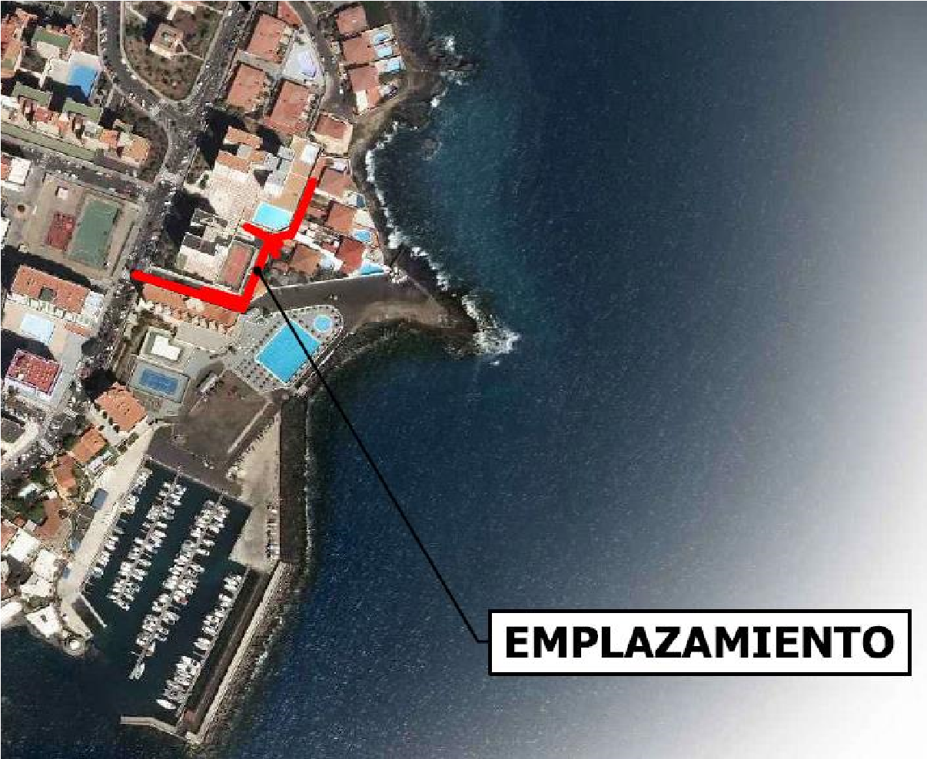

ACTUACIÓN 2 (M-03-0010): COLECTOR POR GRAVEDAD CALETILLAS
Se llevará a cabo la sustitución del colector actual en el tramo comprendido entre la EBAR de Punta Larga y el Barranco de Araca para dar solución a los problemas que presenta el colector existente: escasa pendiente y diámetro insuficiente. La actuación del colector por gravedad de caletillas pretende solucionar el problema que presenta el colector actual de falta de capacidad y escasa pendiente. Los problemas del colector actual se agravan en episodios de lluvias, cuando se produce la insuficiencia de la red y se levantas las tapas de los pozos existentes. Cómo se puede ver en los planos y anejos del proyecto, la Avenida Marítima, entre el Bco. de Araca y la EBAR de Punta larga, presenta pendientes muy bajas, menores del 1%. Esto supondrá un problema a la hora de diseñar el colector por gravedad, ya que, puesto que la entrada a la EBAR de Punta Larga supone una cota fija, el colector tiene que adoptar pendientes reducidas para no bajar de dicha cota de entrada. Esto supone aumentar los diámetros en la parte final de la red, para obtener la capacidad necesaria por cálculo.
Cód. Validación: 34S6WSSYZSMRF6EP4MLTP6K43 | Verificación: https://candelaria.sedelectronica.es/
Documento firmado electrónicamente desde la plataforma esPublico Gestiona | Página 76 de 112

Cód. Validación: 34S6WSSYZSMRF6EP4MLTP6K43 | Verificación: https://candelaria.sedelectronica.es/
Documento firmado electrónicamente desde la plataforma esPublico Gestiona | Página 77 de 112

Cód. Validación: 34S6WSSYZSMRF6EP4MLTP6K43 | Verificación: https://candelaria.sedelectronica.es/
Documento firmado electrónicamente desde la plataforma esPublico Gestiona | Página 78 de 112

ACTUACIONES 3 Y 4 (M-03-0014 Y M-03-0012): COLECTOR C/ BATAYOLA Y AVDA LOS MEN-
CEYES

M-03-0014 - Colector calle Batayola: Se propone el aumento de la capacidad del colector de Batayola, ya que resulta insuficiente para recepcionar las aguas del ámbito e incluso podría recoger las que vengan en un futuro de la zona de medianías. En el ámbito urbano de Batayola y Rambla de los Menceyes se localizan dos sectores de Suelo Urbanizable Sectorizado Ordenado, que se encuentran en tramitación, con un aumento de población en la zona de 2980 habitantes.

M-03-0012 - Colector por gravedad Avenida de Los Menceyes: Se propone conectar el colector de Batayola y los colectores de la Rambla de los Menceyes con el colector por gravedad de Candelaria, para derivar caudales hacia la EBAR de San Blas. Las actuaciones 3 y 4 del Colector de la calle Batayola y Avda. de los Menceyes contemplan la ejecución de un colector de saneamiento que tenga capacidad para recoger las aguas negras de todo el ámbito urbano de Batayola y Rambla de los Menceyes, así como las que vengan en un futuro de la zona de medianías, de los núcleos poblacionales de Tejinera, La Florida y Brillasol, ya que los colectores existentes no tienen capacidad suficiente. Dicho colector discurrirá por la primera mitad de la Calle Batayola y continuará por la Avenida de Los Menceyes y Calle Triquivijate hasta la Avenida Marítima, donde conectará con el Colector por gravedad de Candelaria, que lleva sus aguas hasta la EBAR de San Blas. El nuevo colector interceptará las acometidas existentes y colectores de las calles transversales recogiendo sus caudales
Cód. Validación: 34S6WSSYZSMRF6EP4MLTP6K43 | Verificación: https://candelaria.sedelectronica.es/
Documento firmado electrónicamente desde la plataforma esPublico Gestiona | Página 79 de 112

Actualmente existen varios imbornales conectados al colector existente, por lo que se trata de una red unitaria. Puesto que la nueva red de saneamiento tendrá que ser separativa, se diseñará una red de drenaje de aguas pluviales en el entorno que vierta sus aguas al Barranco de Aroba. El colector de pluviales reutilizará el colector existente de Saneamiento en el tramo de la Calle Batayola, con lo que se ahorrarán costes y será de nueva ejecución en los tramos de la Avenida de Los Menceyes y Calle España. El diseño de la red de pluviales se incluye en el Anejo nº 5: Hidrología y Red de Drenaje.

Cód. Validación: 34S6WSSYZSMRF6EP4MLTP6K43 | Verificación: https://candelaria.sedelectronica.es/
Documento firmado electrónicamente desde la plataforma esPublico Gestiona | Página 80 de 112

Cód. Validación: 34S6WSSYZSMRF6EP4MLTP6K43 | Verificación: https://candelaria.sedelectronica.es/
Documento firmado electrónicamente desde la plataforma esPublico Gestiona | Página 81 de 112

9. REGIMEN URBANÍSTICO DE APLICACIÓN:

De acuerdo con el PLAN GENERAL DE ORDENACIÓN, planeamiento municipal en vigor, con publicaciones en B.O.C. de fecha 10 de mayo de 2007 y B.O.P. de fecha 17 de mayo de 2007 y Modificaciones Puntuales, aprobadas definitivamente por acuerdo del Ayuntamiento Pleno, en sesiones ordinarias de fecha 26 de marzo de 2009 y 29 de diciembre de 2011 y publicada en el BOP de Santa Cruz de Tenerife de fecha 17 de junio de 2009 y 3 de febrero de 2012
Cód. Validación: 34S6WSSYZSMRF6EP4MLTP6K43 | Verificación: https://candelaria.sedelectronica.es/
Documento firmado electrónicamente desde la plataforma esPublico Gestiona | Página 82 de 112

ACTUACIÓN 1 (M-03-0013): EBAR BOMBEO RÁPIDO CALLE LA GALERA

Las conducciones discurren por Suelo urbano consolidado Sistema viario y peatonal.

ACTUACIÓN 2 (M-03-0010): COLECTOR POR GRAVEDAD CALETILLAS
Cód. Validación: 34S6WSSYZSMRF6EP4MLTP6K43 | Verificación: https://candelaria.sedelectronica.es/
Documento firmado electrónicamente desde la plataforma esPublico Gestiona | Página 83 de 112

Las conducciones discurren por Suelo urbano consolidado, sistema viario, afectado por la servidumbre de protección del dominio público marítimo terrestre.
Cód. Validación: 34S6WSSYZSMRF6EP4MLTP6K43 | Verificación: https://candelaria.sedelectronica.es/
Documento firmado electrónicamente desde la plataforma esPublico Gestiona | Página 84 de 112

ACTUACIONES 3 Y 4 (M-03-0014 Y M-03-0012): COLECTOR C/ BATAYOLA Y AVDA LOS MEN-
CEYES

Las conducciones discurren por suelo urbano consolidado y no consolidado. Sistema viario

- PROGRAMA DE TRABAJOS Y PROCESO CONSTRUCTIVO

El Plan de Obras se ha realizado a través de un diagrama de tiempo (Gantt) en el que se indican los capítulos y tareas más importantes. Se prevé un plazo de ejecución de los trabajos de 10 meses (220 días). Plan de obra se incluye el diagrama de Gantt valorado por meses.

- COSTES DE EJECUCION Y CRONOGRAMAS
Cód. Validación: 34S6WSSYZSMRF6EP4MLTP6K43 | Verificación: https://candelaria.sedelectronica.es/
Documento firmado electrónicamente desde la plataforma esPublico Gestiona | Página 85 de 112

El presupuesto base de licitación asciende a la cantidad de NOVECIENTOS SETENTA Y CUATRO
MIL TRESCIENTOS OCHENTA EUROS CON SETENTA Y CINCO CENTIMOS (974.380,75 €)

- PUESTA A DISPOSICION DE LOS TERRENOS

CALLE LA GALERA

En relación a la puesta a disposición de los terrenos incluidos en el ámbito de la actuación, consta Acuerdo Junta de Gobierno Local de fecha 10 de agosto de 2020:
Cód. Validación: 34S6WSSYZSMRF6EP4MLTP6K43 | Verificación: https://candelaria.sedelectronica.es/
Documento firmado electrónicamente desde la plataforma esPublico Gestiona | Página 86 de 112
PRIMERO: Actualizar el Inventario de bienes de la Corporación, incorporando las rectificaciones oportunas según la ficha que se adjunta correspondiente a la calle La Galera, siendo la descripción de la misma la siguiente: La calle La Galera es una vía sin salida de tránsito peatonal y rodado de un solo carril. Se trata de una calle perpendicular a la Avenida Marítima, a la altura de la plaza de Alsaca. Su trazado es irregular y tanto la calzada como la acera son de ancho variable, motivo por el cual, en algunas zonas existe espacio para el estacionamiento de vehículo y en otras zonas no. En toda la calle existe una capacidad aproximada para 30 plazas. En relación al mobiliario, la calle cuenta con 5 farolas.

SEGUNDO: Aprobar la ficha de inventario 140022 que se transcribe:

AVENIDA MARITIMA

Consta certificado de la Junta de Gobierno Local celebrada el 4 de noviembre de 2020, en la que se acuerda:
Cód. Validación: 34S6WSSYZSMRF6EP4MLTP6K43 | Verificación: https://candelaria.sedelectronica.es/
Documento firmado electrónicamente desde la plataforma esPublico Gestiona | Página 87 de 112

PRIMERO: Actualizar el Inventario de bienes de la Corporación, incorporando las actualizaciones oportunas según la ficha que se adjunta correspondiente a la Avenida Marítima

SEGUNDO: Aprobar la ficha de inventario 140020 (referencia 100251) que se transcribe:

Cód. Validación: 34S6WSSYZSMRF6EP4MLTP6K43 | Verificación: https://candelaria.sedelectronica.es/
Documento firmado electrónicamente desde la plataforma esPublico Gestiona | Página 88 de 112

RAMBLA DE LOS MENCEYES

Consta certificado de la Junta de Gobierno Local celebrada el 28 de julio de 2020, en la que se acuerda:

PRIMERO: Actualizar el Inventario de bienes de la Corporación, incorporando las rectificaciones oportunas según la ficha que se adjunta correspondiente a la Rambla de Los Menceyes

SEGUNDO: Aprobar la ficha de inventario 140014 que se transcribe:
Cód. Validación: 34S6WSSYZSMRF6EP4MLTP6K43 | Verificación: https://candelaria.sedelectronica.es/
Documento firmado electrónicamente desde la plataforma esPublico Gestiona | Página 89 de 112
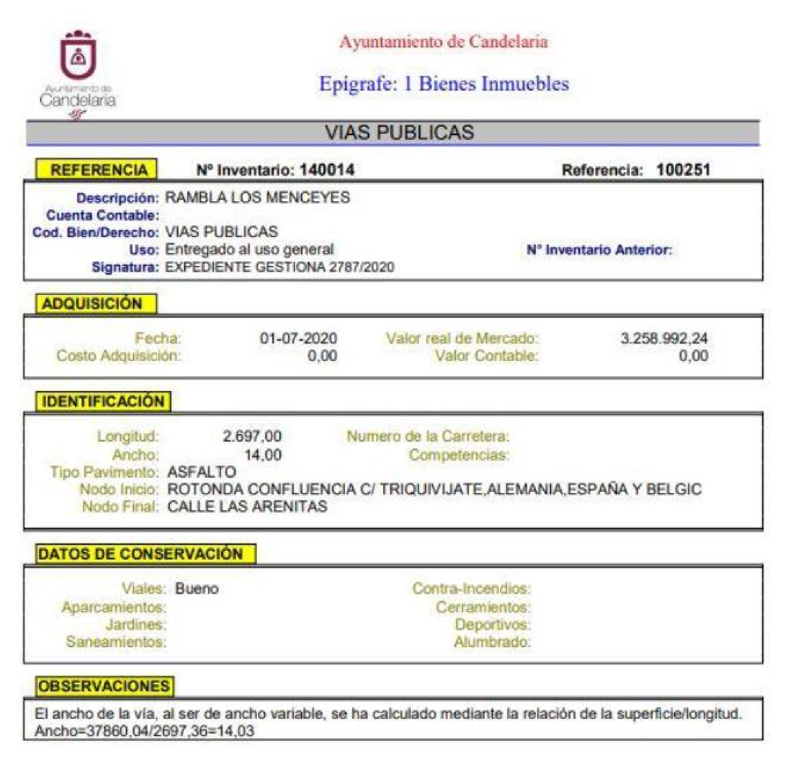

CALLE ESPAÑA

Consta certificado de la Junta de Gobierno Local celebrada el 18 de noviembre de 2021, en la que se acuerda:

PRIMERO: Actualizar el Inventario de bienes de la Corporación, incorporando las actualizaciones oportunas según la ficha que se adjunta correspondiente a la calle España

SEGUNDO: Aprobar la ficha de inventario 14/24 que se transcribe:
Cód. Validación: 34S6WSSYZSMRF6EP4MLTP6K43 | Verificación: https://candelaria.sedelectronica.es/
Documento firmado electrónicamente desde la plataforma esPublico Gestiona | Página 90 de 112

CALLE BATAYOLA

Consta certificado de la Junta de Gobierno Local celebrada el 18 de noviembre de 2021, en la que se acuerda:
Cód. Validación: 34S6WSSYZSMRF6EP4MLTP6K43 | Verificación: https://candelaria.sedelectronica.es/
Documento firmado electrónicamente desde la plataforma esPublico Gestiona | Página 91 de 112

PRIMERO: Actualizar el Inventario de bienes de la Corporación, incorporando las actualizaciones oportunas según la ficha que se adjunta correspondiente a la calle Batayola.

SEGUNDO: Aprobar la ficha de inventario 14/25 que se transcribe:
Cód. Validación: 34S6WSSYZSMRF6EP4MLTP6K43 | Verificación: https://candelaria.sedelectronica.es/
Documento firmado electrónicamente desde la plataforma esPublico Gestiona | Página 92 de 112

CALLE TRIQUIVIJATE

Consta certificado de la Junta de Gobierno Local celebrada el 13 de junio de 2022, en la que se acuerda:

PRIMERO: Actualizar el Inventario de bienes de la Corporación, incorporando las actualizaciones oportunas según la ficha que se adjunta correspondiente a la calle Triquivijate.

SEGUNDO: Aprobar la ficha de inventario 14/14 que se transcribe:
Cód. Validación: 34S6WSSYZSMRF6EP4MLTP6K43 | Verificación: https://candelaria.sedelectronica.es/
Documento firmado electrónicamente desde la plataforma esPublico Gestiona | Página 93 de 112

7. CONCLUSIONES:

Las obras incluidas en el presente proyecto, se consideran COMPATIBLES con el Plan General de Ordenación.

En el presente informe se comprueba la compatibilidad urbanística del proyecto presentado con el Plan General de Ordenación y por tanto quedará condicionado a cuantos informes/autorizaciones/concesiones sectoriales le sea de aplicación, en especial a los emitidos por el Consejo Insular de aguas, así como los emitidos en materia de Costas, tanto por el Ministerio para la Transición Ecológica y el Reto Demográfico, como por la Consejería de Transición Ecológica, Lucha contra el
Cód. Validación: 34S6WSSYZSMRF6EP4MLTP6K43 | Verificación: https://candelaria.sedelectronica.es/
Documento firmado electrónicamente desde la plataforma esPublico Gestiona | Página 94 de 112
Cambio Climático y Planificación Territorial.”

DICTAMEN FAVORABLE DE LA COMISIÓN INFORMATIVA DE P.G. URBANÍSTICA Y AMBIENTAL, OBRAS y SERVICIOS PÚBLICOS DE 21 DE NOVIEMBRE DE 2022.

Votos a favor: 4.

4 concejales del Grupo Socialista: Don Reinaldo José Triviño Blanco, Don Airam Pérez Chinea, Doña Margarita Eva Tendero Barroso y Doña María del Carmen Clemente Díaz.

Votos en contra: 0.

Abstenciones: 3.

- concejal del Grupo Popular: Don Jacobo López Fariña.

- concejales del Grupo Mixto: Doña Ángela Cruz Perera (CC-PNC) y Doña Lourdes del Carmen Mondéjar Rondón (SSP).

JUNTA DE PORTAVOCES DE 21 DE NOVIEMBRE DE 2022.
Quedó oída.

VOTACIÓN EN EL PLENO DE 24 DE NOVIEMBRE DE 2022.

Votos a favor: La unanimidad de los 15 concejales presentes:

11 concejales del Grupo Socialista: Doña María Concepción Brito Núñez, Don Jorge Baute Delgado,
Doña Olivia Concepción Pérez Díaz, Don José Francisco Pinto Ramos, Doña Hilaria Cecilia Otazo González, Don Airam Pérez Chinea, Doña Margarita Eva Tendero Barroso, Don Manuel Alberto González Pestano, Doña María del Carmen Clemente Díaz, Don Olegario Francisco Alonso Bello y Don Reinaldo José Triviño Blanco.

2 concejales del Grupo Popular: Don Jacobo López Fariña y Don David Crego Cháves.

2 concejales del Grupo Mixto: Doña Ángela Cruz Perera (CC-PNC) y Doña Lourdes del Carmen Mondéjar Rondón.
Cód. Validación: 34S6WSSYZSMRF6EP4MLTP6K43 | Verificación: https://candelaria.sedelectronica.es/
Documento firmado electrónicamente desde la plataforma esPublico Gestiona | Página 95 de 112

ACUERDO DEL PLENO DE 24 DE NOVIEMBRE DE 2022.

Primero. - Aprobar la cesión temporal de uso de los siguientes bienes inmuebles de propiedad municipal al Cabildo Insular de Tenerife:
Nº INVENTARIO MUNICIPAL | DENOMINACION
140022 | CALLE LA GALERA
140020 | AVENIDA MARÍTIMA
140014 | RAMBLA DE LOS MENCEYES
14/24 | CALLE ESPAÑA
14/25 | CALLE BATAYOLA
14/14 | CALLE TRIQUIVIJAQUE

Segundo. - Poner a disposición del Cabildo Insular de Tenerife los bienes descritos en el informe técnico emitido por la Arquitecta municipal con fecha 05 de septiembre de 2022, con el objeto de destinarlos a la ejecución del proyecto “ACTUACIONES EN LA RED DE SANEAMIENTO DE LA COSTA DE CANDELARIA. FASE I”.
Tercero. - Autorizar al Cabildo Insular de Tenerife a detraer de los recursos del REF, el importe del porcentaje municipal (20%) en la ejecución de la obra que asciende a la cantidad de 194.876,15 euros, con cargo a la aplicación presupuestaria 16600.76100
(RC.2.22.0.08557).
Cuarto. - Facultar a la Alcaldía-Presidencia para la firma de la documentación que se derive en la ejecución del Acuerdo que se adopte.

Cód. Validación: 34S6WSSYZSMRF6EP4MLTP6K43 | Verificación: https://candelaria.sedelectronica.es/
Documento firmado electrónicamente desde la plataforma esPublico Gestiona | Página 96 de 112

6.- Expediente 12832/2022. Moción del Grupo Municipal Socialista con registro de entrada de 15 de noviembre de 2022 para instar a las Cortes Generales para que se proceda a la modificación de la DF 13ª de la Ley 7/2022, de 8 de abril, de residuos y suelos contaminados.

Consta en el expediente que suscribe el Portavoz del Grupo Municipal Socialista PSOE del Ayuntamiento de Candelaria:

“La que suscribe Portavoz del Grupo Municipal Socialista PSOE del Ayuntamiento de
Candelaria, tiene el honor de someter a la consideración del Ayuntamiento Pleno la siguiente

PROPUESTA:

EXPOSICIÓN DE MOTIVOS

La Ley 7/2022, de 8 de abril, de residuos y suelos contaminados para una economía circular en vigor desde el pasado 10 de abril del presente año incluye el establecimiento de un impuesto aplicable al depósito de residuos en vertedero, a la incineración y a la coincineración de residuos, regulado en el título VII de la ley.

El uso de este instrumento económico es un mecanismo clave para avanzar en economía circular y en la consecución de los objetivos de preparación para la reutilización y reciclado en materia de residuos; supone un desincentivo para las opciones menos favorables conforme al principio de jerarquía de residuos, favoreciendo el desvío de los residuos hacia opciones más favorables desde el punto de vista ambiental, que puedan contribuir a reintroducir los materiales contenidos en los residuos en la economía, como, por ejemplo, el reciclado.
Cód. Validación: 34S6WSSYZSMRF6EP4MLTP6K43 | Verificación: https://candelaria.sedelectronica.es/
Documento firmado electrónicamente desde la plataforma esPublico Gestiona | Página 97 de 112

Este tipo de figura impositiva que recae sobre los residuos destinados al depósito o incineración estaba ya vigente en varias comunidades autónomas entre las que no se encontraba la nuestra.

El hecho de que algunas comunidades autónomas hayan hecho uso de esta figura impositiva y otras no, debilita la efectividad de este instrumento de cara al cumplimiento de los objetivos fijados por la Unión Europea, motivo por el cual el Estado lo ha aprobado como impuesto estatal y con ello lograr armonizar, al mismo tiempo, las diferentes figuras impositivas autonómicas.

Ello supone que es aplicable en todo el territorio español, luego también en Canarias, si bien se prevé la cesión del mismo a las comunidades autónomas mediante la adopción de los correspondientes acuerdos en los marcos institucionales de cooperación en materia de financiación autonómica establecidos en nuestro ordenamiento, así como mediante la introducción de las modificaciones normativas necesarias.

Ahora bien, de manera transitoria, en tanto no se adopten estos acuerdos y modificaciones normativas, el rendimiento del impuesto se atribuye a las comunidades autónomas, que también podrán asumir las competencias de gestión de esta figura.

La cesión de la recaudación de este impuesto puede permitir a las comunidades autónomas, en ejercicio de su autonomía financiera, incrementar la financiación destinada a medidas de mejora de la gestión de residuos que refuercen las opciones prioritarias frente a las menos sostenibles.

El hecho imponible del impuesto recae sobre la entrega de residuos para su eliminación en vertederos, para su eliminación, ya sean de titularidad pública o privada.

En este sentido, la base imponible estará constituida por el peso de los residuos depositados en vertederos. El tipo impositivo para el cálculo de la cuota íntegra varía en función del tipo de instalación de tratamiento: vertederos de residuos no peligrosos, de residuos peligrosos o de residuos inertes; instalaciones de incineración de residuos municipales que realicen operaciones de eliminación codificadas como D10 u operaciones de valorización codificadas como R01; otras instalaciones de incineración; o instalaciones de coincineración. Asimismo, el tipo impositivo varía para cada una de estas instalaciones, en función del tipo de residuo: residuos municipales, rechazos de residuos municipales, residuos eximidos de tratamiento previo de conformidad con el Real Decreto 646/2020, de 7 de julio, por el que se regula la eliminación de residuos mediante depósito en vertedero (en el caso de los depositados en vertederos), residuos no sometidos a determinadas operaciones de tratamiento de residuos (en el caso de los incinerados) y otro tipo de residuos.

Los contribuyentes del impuesto serán aquellas entidades que realicen el hecho imponible, luego en el caso de los residuos municipales, los Ayuntamientos, como administración competente para la recogida, el transporte y el tratamiento de los residuos domésticos (Art. 12.5.a) del nuevo texto legal), serán los entes obligados a soportarlo.
Cód. Validación: 34S6WSSYZSMRF6EP4MLTP6K43 | Verificación: https://candelaria.sedelectronica.es/
Documento firmado electrónicamente desde la plataforma esPublico Gestiona | Página 98 de 112
Pues bien, teniendo lo anterior presente hay que tener en cuenta que la Ley fija, entre otros, los siguientes tipos impositivos:

En el caso de residuos depositados en vertederos de residuos no peligrosos:

1.º Si se trata de residuos municipales: 40 euros por tonelada métrica.

2.º Si se trata de rechazos de residuos municipales: 30 euros por tonelada métrica.

La recaudación del impuesto se asignará a la comunidad autónoma de Canarias.

Huelga decir que la introducción de este nuevo impuesto ha sido muy discutida, habiéndose aprobado una enmienda, a lo largo de la tramitación parlamentaria de la Ley por la que se retrasa su entrada en vigor al uno de enero de 2023.

Sin embargo, en el actual contexto económico, dicha fecha resulta del todo insuficiente.

Este nuevo tipo de figura impositiva incrementará, considerablemente, el coste económico que le supone a los Ayuntamientos la gestión de los residuos de su competencia, obligándoles, lógicamente, a repercutirlo en la ciudadanía cuando el actual contexto socioeconómico que viene sufriendo la sociedad española se caracteriza por un fuerte impacto de la inflación, incremento de gasto energético, subida de los tipos de interés, y con ello pérdida de poder adquisitivo. A lo que se une la consiguiente ralentización de la economía y con ello la incidencia en el empleo.

De no repercutirlo en la ciudadanía, la situación sería igualmente grave toda vez que los Ayuntamientos también deben soportar el impacto de la inflación y con él, el sobrecoste de las obras y proyectos en ejecución y a licitar. Sin obviar, como ya se ha indicado, el importante incremento de los gastos municipales y las inversiones públicas que deberán afrontar para cumplir con los nuevos modelos de gestión de residuos a los que les obliga la nueva Ley.

Es por ello que el cumplimiento del plazo del 1 de enero de 2023 agravaría, aún más si cabe, la actual situación socioeconómica que vive este país.

Dicho lo cual, adicionalmente, la norma introduce la obligación de que las entidades locales dispongan de una tasa o prestación patrimonial de carácter público no tributaria, diferenciada y específica para los servicios que deben prestar en relación con los residuos de su competencia y que deberán tender hacia el pago por generación.

Sin embargo, el plazo para su introducción es de tres años a contar desde la entrada en vigor de la LRSC. Por tanto, las entidades locales tienen de margen hasta el 10 de abril de 2025 para su aprobación.

Es por ello que se plantea como solución aplazar, temporalmente, o acompasar la entrada en vigor del referido tributo estatal al plazo de 3 años que la misma Ley fija para que las entidades locales establezcan la tasa o, en su caso, la prestación patrimonial de carácter público no tributaria.

De esta forma se garantizaría que el sistema que se pretende implantar, dirigido a lograr la circularidad en la gestión de los residuos, esté perfectamente alineado entre el momento en el que las personas generadoras de esos residuos que se depositan en los vertederos tengan la obligación de abonar la futura tasa en cumplimiento del principio de “quien contamina paga”, y ese otro momento en el que las entidades locales, como contribuyentes del nuevo impuesto, deban sufragar su coste.
Cód. Validación: 34S6WSSYZSMRF6EP4MLTP6K43 | Verificación: https://candelaria.sedelectronica.es/
Documento firmado electrónicamente desde la plataforma esPublico Gestiona | Página 99 de 112

Expuesto lo anterior, el Comité Ejecutivo de la FECAM en su reunión de 5 de octubre de 2022, validaba los acuerdos alcanzados en el seno de su Comisión de Economía y Hacienda y de la Comisión Insular de Gran Canaria, en sus respectivas reuniones de 3 de octubre 2022, y aprobaba un paquete de acciones tendentes a garantizar que esta Ley sea lo menos lesiva posible para los Gobiernos Municipales, sobre la base del principio de colaboración interadministrativa.

Es por todo ello, que a propuesta de la Federación Canaria de Municipios (FECAM, se eleva al Pleno de la Corporación Municipal el siguiente

ACUERDO:

PRIMERO.- Instar a los diferentes grupos parlamentarios en las Cortes Generales para que aprovechando la tramitación, en estos momentos, del Proyecto de Ley de Presupuestos Generales del Estado para el año 2023, se proceda a la modificación de la disposición final decimotercera de la Ley 7/2022, de 8 de abril, de residuos y suelos contaminados para una economía circular, al objeto de que la entrada en vigor del nuevo Impuesto aplicable al depósito de residuos en vertedero, a la incineración y a la coincineración de residuos, regulado en el título VII de la meritada ley, se produzca el 1 de enero de 2026.

SEGUNDO. - Remitir el presente acuerdo a los diferentes grupos parlamentarios presentes en las Cortes Generales y a la propia FECAM.”

No obstante, el Ayuntamiento Pleno acordará lo más procedente.

La Portavoz, Hilaria Cecilia Otazo González.

DICTAMEN FAVORABLE DE LA COMISIÓN INFORMATIVA DE P.G. URBANÍSTICA Y AMBIENTAL, OBRAS y SERVICIOS PÚBLICOS DE 21 DE NOVIEMBRE DE 2022.

Votos a favor: 4.

4 concejales del Grupo Socialista: Don Reinaldo José Triviño Blanco, Don Airam Pérez Chinea, Doña Margarita Eva Tendero Barroso y Doña María del Carmen Clemente Díaz.

Votos en contra: 0.
Cód. Validación: 34S6WSSYZSMRF6EP4MLTP6K43 | Verificación: https://candelaria.sedelectronica.es/
Documento firmado electrónicamente desde la plataforma esPublico Gestiona | Página 100 de 112
Abstenciones: 3.

- del concejal del Grupo Popular: Don Jacobo López Fariña.

- concejales del Grupo Mixto: Doña Ángela Cruz Perera (CC-PNC) y Doña Lourdes del Carmen Mondéjar Rondón (SSP).

JUNTA DE PORTAVOCES DE 21 DE NOVIEMBRE DE 2022.
Quedó oída.

VOTACIÓN EN EL PLENO DE 24 DE NOVIEMBRE DE 2022.

Votos a favor: 14.

11 concejales del Grupo Socialista: Doña María Concepción Brito Núñez, Don Jorge Baute Delgado,
Doña Olivia Concepción Pérez Díaz, Don José Francisco Pinto Ramos, Doña Hilaria Cecilia Otazo González, Don Airam Pérez Chinea, Doña Margarita Eva Tendero Barroso, Don Manuel Alberto González Pestano, Doña María del Carmen Clemente Díaz, Don Olegario Francisco Alonso Bello y Don Reinaldo José Triviño Blanco.

2 concejales del Grupo Popular: Don Jacobo López Fariña y Don David Crego Cháves.

1 de la concejal del Grupo Mixto: Doña Ángela Cruz Perera (CC-PNC).

Votos en contra: 1.

1 de la concejal, Doña Lourdes del Carmen Mondéjar Rondón (SSP).

Abstenciones: 0.

ACUERDO DEL PLENO DE 24 DE NOVIEMBRE DE 2022.

PRIMERO.- Instar a los diferentes grupos parlamentarios en las Cortes Generales para que aprovechando la tramitación, en estos momentos, del Proyecto de Ley de Presupuestos Generales del Estado para el año 2023, se proceda a la modificación de la disposición final decimotercera de la Ley 7/2022, de 8 de abril, de residuos y suelos contaminados para una economía circular, al objeto de que la entrada en vigor del nuevo Impuesto aplicable al depósito de residuos en vertedero, a la incineración y a la coincineración de residuos, regulado en el título VII de la meritada ley, se produzca el 1 de enero de 2026.

SEGUNDO. - Remitir el presente acuerdo a los diferentes grupos parlamentarios presentes en las Cortes Generales y a la propia FECAM.

Cód. Validación: 34S6WSSYZSMRF6EP4MLTP6K43 | Verificación: https://candelaria.sedelectronica.es/
Documento firmado electrónicamente desde la plataforma esPublico Gestiona | Página 101 de 112

7.- Expediente 12698/2022. Moción del Grupo Municipal Mixto (CC-PNC) con registro de entrada de 14 de noviembre de 2022 para que de forma urgente se realicen todas las acciones necesarias para el control y erradicación de la plaga de la cochinilla mexicana.

Consta en el expediente electrónico la referida moción que se inserta literalmente:



CANDELARIA

MOCIÓN
Cód. Validación: 34S6WSSYZSMRF6EP4MLTP6K43 | Verificación: https://candelaria.sedelectronica.es/
Documento firmado electrónicamente desde la plataforma esPublico Gestiona | Página 102 de 112
Dña. Ángela Cruz Perera, con DNI ***4786**, en calidad de portavoz de Coalición Canaria (CCPNC) en el Grupo Municipal Mixto, conforme establece el artículo 97.3 del Reglamento de Organización, Funcionamiento y Régimen Jurídico de las Entidades Locales, aprobado por R.D. 2568/1986, de 28 de noviembre, y los artículos 19.1b y 80 del Reglamento Orgánico y de la Administración del Ayuntamiento de Candelaria, presenta la siguiente MOCIÓN PARA QUE DE FORMA URGENTE SE REALICEN TODAS LAS ACCIONES NECESARIAS PARA EL CONTROL Y ERRADICACIÓN DE LA PLAGA DE LA COCHINILLA MEXICANA (DACTYLOIUS OPUNTIAE) QUE ESTÁ AFECTANDO A NUESTRO MUNICIPIO.

EXPOSICIÓN DE MOTIVOS

La cochinilla mexicana (Dactylopius Opuntiae) ha sido utilizada en la Península Ibérica para el control biológico de la Tunera, que en Canarias como en otras regiones, ha sido catalogada por las instituciones y colectivos ecologistas como especie invasora. Esta cochinilla vive en las pencas de la tunera, pudiendo encontrar en las colonias diferentes estados de desarrollo. Están recubiertas por densas secreciones algodonosas y filamentosas de cera, bastante densas que habría que eliminar para ver el cuerpo de las hembras adultas.
Una vez fijada sobre la planta ocasionan clorosis y necrosis en las pencas y frutos, debilita a la planta y puede provocar su caída prematura. Las pencas nuevas resultan afectadas rápidamente por el parásito, lo que a medio plazo provoca su muerte, ya que impide que la planta realice la fotosíntesis y provoca el agotamiento de sus reservas. Altas densidades poblacionales de este insecto pueden causar la muerte de la planta.
Los métodos de control deben centrarse en realizar prácticas culturales dado que actualmente no existen productos fitosanitarios autorizados para el cultivo de tuneras. Por otra parte, en los ensayos de laboratorio realizados se ha comprobado la poca eficacia de estos productos, debido a que los filamentos blanquecinos que poseen estas cochinillas las protegen de la acción de los fitosanitarios.

La cochinilla mexicana se detectó por primera vez en 2010 en la isla de La Palma. En las Islas Canarias estan contabilizadas 154 hectáreas destinadas al cultivo de la tunera, de las que en la actualidad 39 hectáreas se encuentran en la isla de Tenerife, 9 hectáreas menos que las contabilizadas en el 2015, debido a la grave afección de la cochinilla mexicana, según datos de ASAGA.
Las tradicionales pencas o tuneras supusieron no sólo un ciclo económico en Canarias con el cultivo de la cochinilla (Dactylopius Coccus) para la extracción de colorante, sino también un recurso de subsistencia para personas y animales como alimento, y continúa existiendo en la actualidad un aprovechamiento incluso económico, mediante la venta del tradicional higo pico o tuno, fundamentalmente. Mientras que la cochinilla mexicana, la Opuntiae, representa un daño irreversible para este cultivo tradicional, supone su exterminio casi total, dado que arrasa totalmente con la planta y con una facilidad de contagio realmente extraordinaria.
Cód. Validación: 34S6WSSYZSMRF6EP4MLTP6K43 | Verificación: https://candelaria.sedelectronica.es/
Documento firmado electrónicamente desde la plataforma esPublico Gestiona | Página 103 de 112
Esta plaga se ha convertido por tanto en un grave problema para las tuneras cultivadas, afectando especialmente a las islas de La Palma, donde casi ha sido destruída totalmente, Lanzarote y Tenerife, donde ha entrado con mucha fuerza en la zona de Los Baldíos, El Rosario y partes de Candelaria sin que se le preste la suficiente atención al problema por parte de las instituciones, que han considerado siempre a la tunera como una planta invasora.
Ante el panorama descrito y una vez que hemos comprobado que existe ya de hecho una grave invasión de la cochinilla mexicana en zonas del municipio de Candelaria, que ha afectado a numerosas plantaciones de tuneras dedicadas al cutivo del higo pico o tuno y sus consecuencias económicas para el sector. Por todo lo anteriormente expuesto, los concejales de Coalición
Canaria-PNC, someten a la consideración del Pleno del Ayuntamiento de Candelaria los siguientes ACUERDOS:

Primero. - Instar al Área de Sanidad Vegetal de la Consejería de Agricultura del Gobierno de Canarias y a la Consejería de Agricultura, Ganadería y Pesca del Cabildo de Tenerife, organismos competentes en materia de sanidad vegetal a:
- La realización de campañas dirigidas a la población en general para informar sobre la biología de la plaga de “cochinilla mexicana” (Dactylopius Opuntiae), sus consecuencias, posibles afecciones para las personas, y en particular a quienes tengan tuneras plantadas para su uso agrícola, para evitar y controlar la propagación de esta plaga en los cultivos y sobre posibles afecciones a la biodiversidad y suelos de Canarias.

- Ante la inexistencia de productos fitosanitarios autorizados para su control, divulgar y promover entre el sector de la agricultura afectado, el uso de todas aquellas prácticas culturales y biológicas que permitan el control de esta plaga, como por ejemplo y sin ser exhaustivos:
  - Impedir que el grado de infestación de la plaga imposibilite la recuperación de las plantas afectadas. o Realizar aplicaciones con agua a presión desde que se observen las primeras colonias de ninfas alrededor de los picos de las palas. o En caso de infestaciones graves proceder a eliminar las partes afectadas y disponer los restos de forma adecuada para impedir la reinfestación.
  - Realización de vigilancia y seguimiento del cultivo y de la plaga para detectar posibles expansiones y mantenerla en umbrales adecuados a la producción agrícola. o Liberaciones de enemigos naturales nativos o introducidos naturalizados, como al parecer y según recientes estudios podrían ser los coccinelídos Cryptolaemus montrouzieri o Parexochomus nigripennis.

- Promover y financiar estudios científicos que aporten información sobre la biología de la plaga, buscando soluciones para su control y manejo en el ámbito agrario.
Cód. Validación: 34S6WSSYZSMRF6EP4MLTP6K43 | Verificación: https://candelaria.sedelectronica.es/
Documento firmado electrónicamente desde la plataforma esPublico Gestiona | Página 104 de 112
- Habilitar una línea de ayudas económicas para hacer frente a los gastos derivados de las medidas propuestas (campañas, estudios científicos,).

- Activar un plan para recuperar el cultivo de la tunera, tanto en plantaciones existentes que se han podido abandonar como otras de nueva creación, potenciando así los muchos aprovechamientos que tiene la tunera.
Segundo.- Trasladar a las distintas concejalías (Agricultura, Sanidad, Parques y Jardines,...) y servicios municipales la conveniencia de vigilar la afección de la plaga en las zonas públicas del del TM de Candelaria, recabando información de su propagación por distintas fuentes, como denuncias vecinales, inspecciones in situ,...,para ser posteriormente remitida al Área de Sanidad Vegetal de la Consejería de Agricultura del Gobierno de Canarias, Gestión del Medio Rural de Canarias (GMR), y a los servicios competentes del Cabildo Insular (Agencias de Extensión Agraria,)

En Candelaria, a 14 de noviembre de 2022
Fdo.: Angela Cruz Perera
Concejala y Portavoz de CC-PNC

DICTAMEN FAVORABLE DE LA COMISIÓN INFORMATIVA DE P.G. URBANÍSTICA Y AMBIENTAL, OBRAS y SERVICIOS PÚBLICOS DE 21 DE NOVIEMBRE DE 2022.

Votos a favor: 1.
1 de la concejal del Grupo Mixto (CC-PNC), Doña Ángela Cruz Perera.

Votos en contra: 0.

Abstenciones: 6.
4 concejales del Grupo Socialista: Don Reinaldo José Triviño Blanco, Don Airam Pérez Chinea, Doña Margarita Eva Tendero Barroso y Doña María del Carmen Clemente Díaz.

1 del concejal del Grupo Popular: Don Jacobo López Fariña.

1 de la concejal del Grupo Mixto, Doña Lourdes del Carmen Mondéjar Rondón (SSP).

JUNTA DE PORTAVOCES DE 21 DE NOVIEMBRE DE 2022
Quedó oída.

VOTACIÓN EN EL PLENO DE 24 DE NOVIEMBRE DE 2022.
Cód. Validación: 34S6WSSYZSMRF6EP4MLTP6K43 | Verificación: https://candelaria.sedelectronica.es/
Documento firmado electrónicamente desde la plataforma esPublico Gestiona | Página 105 de 112

Votos a favor: La unanimidad de los 15 concejales presentes:

11 concejales del Grupo Socialista: Doña María Concepción Brito Núñez, Don Jorge Baute Delgado,
Doña Olivia Concepción Pérez Díaz, Don José Francisco Pinto Ramos, Doña Hilaria Cecilia Otazo González, Don Airam Pérez Chinea, Doña Margarita Eva Tendero Barroso, Don Manuel Alberto González Pestano, Doña María del Carmen Clemente Díaz, Don Olegario Francisco Alonso Bello y Don Reinaldo José Triviño Blanco.

2 concejales del Grupo Popular: Don Jacobo López Fariña y Don David Crego Cháves.

1 de la concejal del Grupo Mixto: Doña Ángela Cruz Perera (CC-PNC).

1 de la concejal, Doña Lourdes del Carmen Mondéjar Rondón (SSP).

ACUERDO DEL PLENO DE 24 DE NOVIEMBRE DE 2022.

Primero. - Instar al Área de Sanidad Vegetal de la Consejería de Agricultura del Gobierno de Canarias y a la Consejería de Agricultura, Ganadería y Pesca del Cabildo de Tenerife, organismos competentes en materia de sanidad vegetal a:
- La realización de campañas dirigidas a la población en general para informar sobre la biología de la plaga de “cochinilla mexicana” (Dactylopius Opuntiae), sus consecuencias, posibles afecciones para las personas, y en particular a quienes tengan tuneras plantadas para su uso agrícola, para evitar y controlar la propagación de esta plaga en los cultivos y sobre posibles afecciones a la biodiversidad y suelos de Canarias.

- Ante la inexistencia de productos fitosanitarios autorizados para su control, divulgar y promover entre el sector de la agricultura afectado, el uso de todas aquellas prácticas culturales y biológicas que permitan el control de esta plaga, como por ejemplo y sin ser exhaustivos:
  - Impedir que el grado de infestación de la plaga imposibilite la recuperación de las plantas afectadas. o Realizar aplicaciones con agua a presión desde que se observen las primeras colonias de ninfas alrededor de los picos de las palas. o En caso de infestaciones graves proceder a eliminar las partes afectadas y disponer los restos de forma adecuada para impedir la reinfestación.
  - Realización de vigilancia y seguimiento del cultivo y de la plaga para detectar posibles expansiones y mantenerla en umbrales adecuados a la producción agrícola. o Liberaciones de enemigos naturales nativos o introducidos naturalizados, como al parecer y según recientes estudios podrían ser los coccinelídos Cryptolaemus montrouzieri o Parexochomus nigripennis.
Cód. Validación: 34S6WSSYZSMRF6EP4MLTP6K43 | Verificación: https://candelaria.sedelectronica.es/
Documento firmado electrónicamente desde la plataforma esPublico Gestiona | Página 106 de 112

- Promover y financiar estudios científicos que aporten información sobre la biología de la plaga, buscando soluciones para su control y manejo en el ámbito agrario.

- Habilitar una línea de ayudas económicas para hacer frente a los gastos derivados de las medidas propuestas (campañas, estudios científicos,).

- Activar un plan para recuperar el cultivo de la tunera, tanto en plantaciones existentes que se han podido abandonar como otras de nueva creación, potenciando así los muchos aprovechamientos que tiene la tunera.

Segundo.- Trasladar a las distintas concejalías (Agricultura, Sanidad, Parques y Jardines,...) y servicios municipales la conveniencia de vigilar la afección de la plaga en las zonas públicas del del TM de Candelaria, recabando información de su propagación por distintas fuentes, como denuncias vecinales, inspecciones in situ,...,para ser posteriormente remitida al Área de Sanidad Vegetal de la Consejería de Agricultura del Gobierno de Canarias, Gestión del Medio Rural de Canarias (GMR), y a los servicioscompetentes del Cabildo Insular (Agencias de Extensión Agraria,)

8.- Urgencias.

No hubo.

- Control y Fiscalización de los Órganos de Gobierno.

9.- Dación de Cuenta de los Decretos de la Alcaldía-Presidencia y de los Concejales delegados.

10.- Informe del Interventor en su caso de las resoluciones adoptadas por la Presidenta de la Corporación Local contrarias a los reparos efectuados en cumplimiento de la Ley 27/2013, de 27 de diciembre de racionalización y sostenibilidad de la Administración Local

- Ruegos y preguntas.

11.- Ruegos y preguntas.
Cód. Validación: 34S6WSSYZSMRF6EP4MLTP6K43 | Verificación: https://candelaria.sedelectronica.es/
Documento firmado electrónicamente desde la plataforma esPublico Gestiona | Página 107 de 112

….. - RUEGOS Y PREGUNTAS. –

INTERVIENE LA SEÑORA ALCALDESA-PRESIDENTA. -
Pasamos al turno de Ruegos y Preguntas, ruegos, Doña Ángela. -

INTERVIENE DOÑA ÁNGELA CRUZ PERERA. -
Si, para el Área de Servicios de este Ayuntamiento, se ruega que a la hora de llevar a cabo acciones de limpieza de rabo de gato en el término municipal se tomen las medidas adecuadas para su correcta eliminación, en lugar de utilizar desbrozadoras como ese viendo por las quejas de numerosos vecinos que han visto incluso de algunas calles que van. Como la Crucita y que han estado, que están en la fase dos de repavimentación y que se ha aprobado en modificación presupuestaria, están casi totalmente los laterales ocupados por el rabo de gato con poca visibilidad y vamos, la gente, los peatones no pueden pasar por esa zona, tienen que ir por la vía. Hay que, te la digo después. –

INTERVIENE DON JORGE BAUTE DELGADO. –
En qué calle, perdona. –

INTERVIENE DOÑA ÁNGELA CRUZ PERERA. –
Te lo digo después, son algunas calles de la zona de las Cuevecitas, de Araya, sobre todo de Araya.
-
INTERVIENE DON JORGE BAUTE DELGADO. -
Bueno, en Araya hemos terminado ya, hemos repasado toda esa zona, las actuaciones se están haciendo según marca la normativa, se está retirando la espiga delante y luego se está desbrozando la paja luego y en Cuevecitas tenemos gran parte ya de los espacios retirada la hierba y se sigue, ahora por ejemplo estamos en la Calle La Crucita, se está actuando en esa zona, pero desgraciadamente en 15 días lo volvemos a tener igual, si no se toma otro tipo de mediada que nos permitan ir frenando un poco más ese crecimiento, nada estamos haciendo. –

INTERVIENE DOÑA ÁNGELA CRUZ PERERA. –
Los fitosanitarios todavía no se permiten herbicidas. –

INTERVIENE LA SEÑORA ALCALDESA-PRESIDENTA. –
No, lo que nos obliga es a bueno…

(habla alguien, pero no se distingue quién es ni lo que dice)

…si bueno, lo que pasa es que está por todas partes, o sea que, si no hay otro, lo que comentaba Jorge, limpiamos y a los 15 días vuelve a brotar, entonces no hay otra solución que ir a retirarlo porque no nos dan otra solución, bueno a veces hace que no nos dé tiempo con tanta frecuencia como nos gustaría que no ocurriera lo que usted comenta, no, que haya sitios donde haya dificultad o poca visibilidad por las ramas, entonces es verdad que nosotros estamos intentando siempre incorporar personal, tenemos el apoyo extraordinario de los proyectos con el Servicio Canario de Empleo y demás, pero es que ya les digo, en muchos sitios son 15 días de diferencia y no tenemos personal suficiente para rotar con tanta frecuencia como se requiere, con lo cual a veces tardamos pues más de un mes en volver a pasar por el mismo sitio con las consiguientes quejas, eso lo entendemos pero también apelamos a esa comprensión porque había que tener otro tipo de, yo la verdad no sé cómo se puede hacer y tampoco quienes nos podrían decir, si nos dicen lo que no podemos hacer pero no nos dicen lo que podríamos hacer para frenar ese avance, no, pero seguiremos trabajando ahora mismo con las herramientas que tenemos.
Cód. Validación: 34S6WSSYZSMRF6EP4MLTP6K43 | Verificación: https://candelaria.sedelectronica.es/
Documento firmado electrónicamente desde la plataforma esPublico Gestiona | Página 108 de 112
Gracias a ambos.
Doña Lourdes, ruegos. -

INTERVIENE DOÑA LOURDES DEL CARMEN RODRÍGUEZ DELGADO. –
Gracias.
Rogamos a la Concejalía de Servicios Sociales, mantenga informadas a las personas de las familias afectadas de Alzheimer que tienen pendiente de la licitación del transporte a Afate en Araya.
-

INTERVIENE LA SEÑORA ALCALDESA-PRESIDENTA. –
Si, ya ha habido encuentros y se les ha comentado que cualquier novedad se les irá informando, ese es un compromiso que ya existe, está pendiente de salir a licitación, yo recuerdo haber firmado ya la memoria y creo que estaba pendiente de que avance, pero vamos está con el cúmulo y con el conjunto de licitaciones en las que se está trabajando, estamos buscando alguna solución también transitoria pero no es fácil poder hacerlo así que esperemos que en cuanto salga la licitación en breve podamos comenzar, no sabemos todavía el plazo, el tiempo, pero intentaremos que sea cuanto antes. Gracias. Ruegos don Jacobo

INTERVIENE DON JACOBO LÓPEZ FARIÑA. –
Sí, tenemos un ruego.
Se ruega que se tomen las medidas oportunas para que sea más segura la Calle La Magdalena, ya que la calle pasa un carril ascendente a dos carriles en ambos sentidos y los vehículos suelen invadir el carril contrario cuando circulan en sentido ascendente.

INTERVIENE LA SEÑORA ALCALDESA-PRESIDENTA. –
Ahí se puede ver algo de tráfico, en la Calle La Magdalena, invaden porque hay un pequeño ahí, yo creo que bueno. -

INTERVIENE DON JORGE BAUTE DELGADO. -
Esa calle no se lleva de doble sentido hace muchísimos años…
Cód. Validación: 34S6WSSYZSMRF6EP4MLTP6K43 | Verificación: https://candelaria.sedelectronica.es/
Documento firmado electrónicamente desde la plataforma esPublico Gestiona | Página 109 de 112

(habla Don Jacobo López Fariña, pero no se entiende lo que dice)

…hasta el cuartel, si lo invaden es porque no van por su derecha porque se desplazan dos coches perfectamente…

(continúa hablando Don Jacobo López Fariña, pero no se entiende lo que dice)

INTERVIENE LA SEÑORA ALCALDESA-PRESIDENTA. –
Si, señalizarla a lo mejor, algún tipo de señalización.
Tú lo miras Fran para ver lo que.
Bien, gracias Jacobo.
Preguntas, Doña Ángela.
Perdón porque comentaste que solo era un ruego, perdón.
Sí Doña Ángela -

INTERVIENE ÁNGELA CRUZ PERERA. -
Volvemos a preguntar por el estado en que se encuentra el pliego de condiciones de recogida de residuos y de limpieza viaria, si cuentan ya con alguna previsión de cuándo será traído al Pleno. –

INTERVIENE LA SEÑORA ALCALDESA-PRESIDENTA. –
Al Pleno. -

INTERVIENE DON AIRAM PÉREZ CHINEA. –
Al Pleno. –

INTERVIENE LA SEÑORA ALCALDESA-PRESIDENTA. –
No, eso ya vino.
INTEVIENE DON AIRAM PÉREZ CHINEA. –
Eso que leíste alguna pregunta anterior, de los tres años anteriores. –

INTERVIENE DOÑA ÁNGELA CRUZ PERERA. -
La machaqué, cuando será, se sacará a licitación. -

INTERVIENE DON AIRAM PÉREZ CHINEA. -
Ya lo sacamos a licitación también. -

INTERVIENE LA SEÑORA ALCALDESA-PRESIDENTA. -
Ya se sacó a licitación, ya se publicó y está en proceso de licitación. –

INTERVIENE DOÑA ÁNGELA CRUZ PERERA. –
¿Está en proceso de licitación?
Cód. Validación: 34S6WSSYZSMRF6EP4MLTP6K43 | Verificación: https://candelaria.sedelectronica.es/
Documento firmado electrónicamente desde la plataforma esPublico Gestiona | Página 110 de 112

INTERVIENE LA SEÑORA ALCALDESA-PRESIDENTA. –
Claro, están con la emisión de los informes. Ya está en proceso de licitación, pero ya lo comentamos eso, o sea, cuando se trae a Pleno, cuando se trajo al Pleno es la aprobación del pliego, lo que se trae a Pleno, que por la, o sea es preceptivo de Pleno por el importe, no Octavio.

INTERVIENE DON OCTAVIO FERNÁNDEZ HERNÁNDEZ, SECRETARIO GENERAL. En el Pleno del mes de junio del 2022, se trajo a Pleno el expediente relativo a la licitación del servicio de recogida de residuos y limpieza viaria, se apertura el procedimiento de licitación, se aprobó el pliego técnico, se aprobó el pliego de cláusulas, se licitó se publicó en la plataforma y está en periodo de licitación, los pliegos están aprobados y abierta la licitación desde el mes de junio y aprobado por este Pleno –

INTERVIENE LA SEÑORA ALCALDESA-PRESIDENTA. - Exactamente.
Gracias Señor Secretario, así es.
Doña Lourdes. –

INTERVIENE DOÑA LOURDES DEL CARMEN RODRÍGUEZ DELGADO. –
Si, gracias.
Preguntamos al Grupo de Gobierno, cómo quedaría beneficiados o no, los usuarios y usuarias del transporte a la demanda a partir del uno de enero de 2023, se beneficiarán de la gratuidad como las personas que utilizan los servicios de Titsa y concretamente, nuestros mayores, los que disponen de Bono Senior, además de quienes disponen del Bono residente canario. –

INTERVIENE LA SEÑORA ALCALDESA-PRESIDENTA. –
Hemos hecho la consulta a Cabildo, hablé con Cabildo hace unos días con este tema, porque como saben tenemos bueno, no sé si lo comentamos en algún momento, estamos pendientes de una firma del convenio, ya está establecido la integración monetaria, la fonética ya está, ya la comparten los vehículos del transporte a la demanda con la de Titsa, o sea ya se utiliza el bono en los vehículos del transporte a la demanda del taxi compartido y precisamente yo le di la pregunta ya al Cabildo, porque tenemos por otro lado pendiente el firmar un convenio por el que se nos aporta una cantidad económica para cofinanciar el servicio de transporte a la demanda y todavía no nos han contestado, en principio nosotros también nosotros estamos con la licitación nuestra de las líneas 1 y 2 que hay que sacarlas ahora también y veremos cómo se encaja todo, porque bueno es un impacto económico importante para las licitaciones, para los contratos, entonces el bono ya está, entiendo que el bono, el bono hay que ver cómo se va a articular, no, no tenemos noticias, lo hemos preguntado pero no nos han comentado todavía, así que en cuanto tengamos la información se la trasladamos, de acuerdo.
Gracias.
Don Jacobo, preguntas. -
Cód. Validación: 34S6WSSYZSMRF6EP4MLTP6K43 | Verificación: https://candelaria.sedelectronica.es/
Documento firmado electrónicamente desde la plataforma esPublico Gestiona | Página 111 de 112
INTERVIENE DON JACOBO LÓPEZ FARIÑA. – Tengo una pregunta.
Durante esta última semana nos han llegado las quejas de numerosos vecinos por los apagones que se suceden en diferentes calles de nuestro municipio.
Qué está pasando con el alumbrado público. -

INTERVIENE DON JORGE BAUTE DELGADO. –
Creo que es evidente no, o sea estamos intentando mejorar toda la red de alumbrado público, de hecho, está en trámite de licitación tres proyectos importantes como ya hemos comentado, Caletillas Batayola y la Puntita, seguimos haciendo proyectos pero es verdad que hay que mejorarlo en general todo el alumbrado de Candelaria, pero los pasos que se están dando, yo creo que van en firme y buscando soluciones y mientras esos espacios que todavía no tienen esos proyectos o previsión de ejecutar pues mejorándolos en todo lo que se pueda, pero vamos, yo creo que es conocido por parte de todos, tanto del Grupo de Gobierno como también de todos ustedes, compañeros, de que no paramos, estamos trabajando en esa línea y seguiremos trabajando y buscando subvenciones, ahora mismo la licitación que está en marcha es de un millón trescientos y pico mil euros, de estos tres proyectos y la intención es irnos acogiendo también a subvenciones y todo lo que vaya saliendo para que sirva un poco de impulso y seguir generando o mejorando todos esos espacios, ahora se está en proyecto la Avenida de los Menceyes, está en proyecto también la entrada de Candelaria, la entrada principal de aquí, incluida la Plaza de Teror, Condes de Abona, todo eso, se está realizando de toda la Avenida Marítima, desde la Cruz Pérez hasta el Pozo, o sea, Caletillas la parte baja también se está haciendo, o sea, no paramos, no paramos pero es verdad que mientras sale todo esto que lleva su tiempo pues hay que ir cubriendo esas incidencias que van surgiendo día a día. -

INTERVIENE LA SEÑORA ALCALDESA-PRESIDENTA. -
Si, ahora saldrá a licitación probablemente, esperemos que pronto toda la Plaza de Teror y toda esta zona que son trescientos y pico mil euros todo el proyecto que ya está por el remanente, está el dinero ya y luego en Caletillas también hay una inversión de un millón cuatrocientos mil euros para, no solo para el alumbrado sino para la repavimentación y para acerados y demás de toda la zona, de todas las calles que parten perpendicularmente hasta la Avenida Marítima desde la obra del paseo, ese proyecto ya está elaborado desde el año pasado.
Hemos solicitado una subvención al Ministerio con los Fondos Europeos para lograr esa financiación, estamos pendientes de que nos la otorguen. No la hemos traído por remanente porque hasta que no terminen las obras del paseo no nos parece procedente iniciar unas obras adyacentes porque entonces el aparcamiento que hay por allí y demás se dificultaría mucho y las molestias vecinales todavía se incrementarían con las que ya hay por las obras del paseo, con lo cual ahí estamos acompasando las obras de manera que en cuanto el paseo esté próximo a terminar comencemos con los trámites de licitación de este proyecto en Caletillas, entonces eso también está ya previsto, y pendientes también si podemos pues recabar esa financiación del Ministerio de Transición, verdad Cecilia, de Agenda Urbana, el de Transporte Urbana, efectivamente, perdón exacto es de la Agenda Urbana que sacó una línea en este sentido, también para mejoras de movilidad y demás y hay una línea que nos permitía encajar este proyecto y se ha presentado ya también, o sea que esperemos obtener la financiación a ver cuándo nos dan noticias y así también pues poder, eso, como decíamos antes, a través de remanentes y de subvenciones intentar ir acometiendo todos los proyectos que están pendientes y los que tenemos que redactar, que seguimos con la redacción.
De acuerdo.
Cód. Validación: 34S6WSSYZSMRF6EP4MLTP6K43 | Verificación: https://candelaria.sedelectronica.es/
Documento firmado electrónicamente desde la plataforma esPublico Gestiona | Página 112 de 112
Don Jacobo, preguntas, no hay más preguntas, de acuerdo, muy bien, pues terminado este punto de ruegos y preguntas, termina también el Pleno.

Muchas gracias a todos y buen día. -

Se levanta la sesión a las 11:30 horas del mismo día. De todo lo cual yo, como Secretario General, doy fe.

Vº. Bº.

LA ALCALDESA-PRESIDENTA, EL SECRETARIO GENERAL,
María Concepción Brito Núñez Octavio Manuel Hernández Fernández

DOCUMENTO FIRMADO ELECTRÓNICAMENTE

